数据结构课程知识体系精编

南京大学数据结构课程复习手册

整理范围 课程课件全部 13 章（绪论至文件与外部排序）
主要依据 课程课件、殷人昆教材、历年复习资料与易错点整理
整理人 陈勇
整理时间 2026 年 10 月

目录
使用说明 6
第1章 绪论：数据结构与算法基础 7
1.1 基本概念 7
1.2 抽象数据类型与 C++ 类 11
1.3 算法的定义与性能标准 11
1.4 时间复杂度分析 12
1.5 本章易错点 13
第2章 线性表 14
2.1 线性表的概念 14
2.2 顺序表 14
2.3 单链表 17
2.4 循环链表 18
2.5 双向链表 19
2.6 静态链表 20
2.7 线性表的应用：一元多项式 21
2.8 本章易错点 21
第3章 栈与递归 22
3.1 栈的定义与 ADT 22
3.2 顺序栈 22
3.3 链式栈 23
3.4 栈的应用：表达式的计算 23
3.5 递归 25
3.6 本章易错点 27
第4章 队列 28
4.1 队列的定义与 ADT 28
4.2 顺序队列与假溢出 28
4.3 循环队列 28
4.4 链式队列 29
4.5 双端队列 30
4.6 优先级队列 30
4.7 队列的应用：杨辉三角 31
4.8 本章易错点 32
第5章 串与模式匹配 33
5.1 串的基本概念 33
5.2 朴素的模式匹配 33
5.3 KMP 算法 34
5.4 本章易错点 35
第6章 数组与广义表 36
6.1 多维数组及其存储 36
6.2 特殊矩阵的压缩存储 37
6.3 稀疏矩阵 39
6.4 广义表 41
6.5 本章易错点 42
第7章 树与二叉树 44
7.1 树的基本概念 44
7.2 二叉树及其性质 44
7.3 二叉树的存储表示 46
7.4 二叉树的遍历 47
7.5 线索二叉树 49
7.6 树的存储表示与树、森林的转换 51
7.7 堆 53
7.8 哈夫曼树与哈夫曼编码 55
7.9 本章易错点 57
第8章 集合与字典 58
8.1 集合及其表示 58
8.2 并查集与等价类 59
8.3 字典 61
8.4 本章易错点 63
第9章 散列表 64
9.1 散列表与散列方法 64
9.2 散列函数的设计 64
9.3 处理冲突：闭散列（开放定址） 64
9.4 处理冲突：开散列（链地址法） 65
9.5 本章易错点 66
第10章 搜索结构：二叉搜索树与 AVL 树 68
10.1 静态搜索结构回顾 68
10.2 二叉搜索树（BST） 68
10.3 AVL 树 70
10.4 本章易错点 73
第11章 图 74
11.1 图的基本概念 74
11.2 图的存储结构 74
11.3 图的遍历 76
11.4 最小生成树（MST） 78
11.5 最短路径 79
11.6 活动网络：AOV 与 AOE 80
11.7 本章易错点 82
第12章 排序 83
12.1 排序的基本概念 83
12.2 插入排序 83
12.3 交换排序 84
12.4 选择排序 86
12.5 归并排序 88
12.6 分配排序：基数排序（拓展） 89
12.7 内部排序方法总表 89
12.8 本章易错点 89
第13章 文件、外部排序与外部搜索 91
13.1 外存储设备与访问时间 91
13.2 文件组织 92
13.3 多级索引：m 路搜索树与 B 树 94
13.4 外部排序 98
13.5 本章易错点 99
附录 A 数据结构操作与算法复杂度速查 101
A.1 线性结构 101
A.2 树与搜索结构 101
A.3 图算法 102
A.4 排序与查找 102
附录 B 高频易错点与考点速记 103
B.1 易错点汇编 103
B.2 典型考点速记（按章节） 104
B.3 答题建议 105

使用说明
本文档把《数据结构》课程的核心知识重新编排为体系化的复习手册，覆盖课程全部十三章内容。每章内部按“概念与定义 → 性质与公式 → 算法与实现要点 → 复杂度分析 → 易错提醒”的顺序组织，并配有课件原图、对比表格与全量公式，便于快速查阅与反复复习。
结构与标记约定
• 红色粗体标记重点结论、易错点与高频考点；
• 深蓝粗体标记核心术语与定义名词；
• 公式均为 Word 原生公式，可直接选中、修改与复制；
• 图题统一标注“图 章号-序号”，表题统一标注“表 章号-序号”；
• 算法代码以 C++ 风格伪代码或精简实现为主，完整类定义请查阅课件与教材。
范围说明：内容与课件保持一致；课件未展开而教材保留的少数拓展点（如置换—选择排序、最佳归并树）在相应章节以“拓展”注明，供了解，不影响主线复习。
附录 A 汇总全部数据结构操作与算法复杂度；附录 B 汇总易错点与答题要点。建议第一遍按章节顺序通读，之后借助目录与附录按需速查。

第1章 绪论：数据结构与算法基础
本章建立全课程的共同语言：数据、数据元素、逻辑结构与存储结构、抽象数据类型，以及衡量一切算法优劣的标尺——时间复杂度与空间复杂度。后续每一章的结构与算法，都在本章的框架下描述与评价。

1.1 基本概念

1.1.1 数据与数据结构
数据（data）是信息的载体，是描述客观事物的数、字符以及所有能输入到计算机中被计算机程序识别和处理的符号的集合。数据分为数值性数据（整数、浮点数等，用于科学计算）与非数值数据（字符、文字、图形、图像、语音等）。
数据元素（data element）是数据的基本单位，在不同条件下又称元素、结点、顶点、记录。一个数据元素可由若干数据项（data item）组成：不可再分割的数据项称为初等项（如性别、籍贯），可再划分的数据项称为组合项（如成绩可分为物理、化学等）。数据对象是性质相同的数据元素的集合。
• 例：学生表中，一行记录是一个数据元素；姓名、性别、学号是数据项；全部学生记录构成数据对象；
• 例：字符串中每个字符是数据元素；数组中每个数组成员是数据元素。
数据结构的定义：数据结构由某一数据元素的集合和该集合中数据元素之间的关系组成，记为
$$Data_Structure=(D, R)$$
其中 $D$ 是数据元素的集合，$R$ 是该集合中所有数据元素之间关系的有限集合。讨论数据结构主要涉及数据元素之间的关系，而不涉及数据元素本身的内容。

1.1.2 逻辑结构、存储结构与操作
数据结构涉及三个方面，这也是分析任何数据结构的固定视角：
1. 逻辑结构：从用户视图看，是面向问题的，描述数据元素之间的逻辑关系，独立于计算机；
2. 存储结构（物理结构）：从实现视图看，是面向计算机的，是逻辑结构在存储器中的映象，依赖于计算机；
3. 操作（运算）及其实现：定义在逻辑结构上，具体实现要在存储结构上进行。
任何一个算法的设计取决于选定的逻辑结构，而算法的实现依赖于采用的存储结构。
逻辑结构依据数据元素之间关系的不同分为两大类，如图所示。
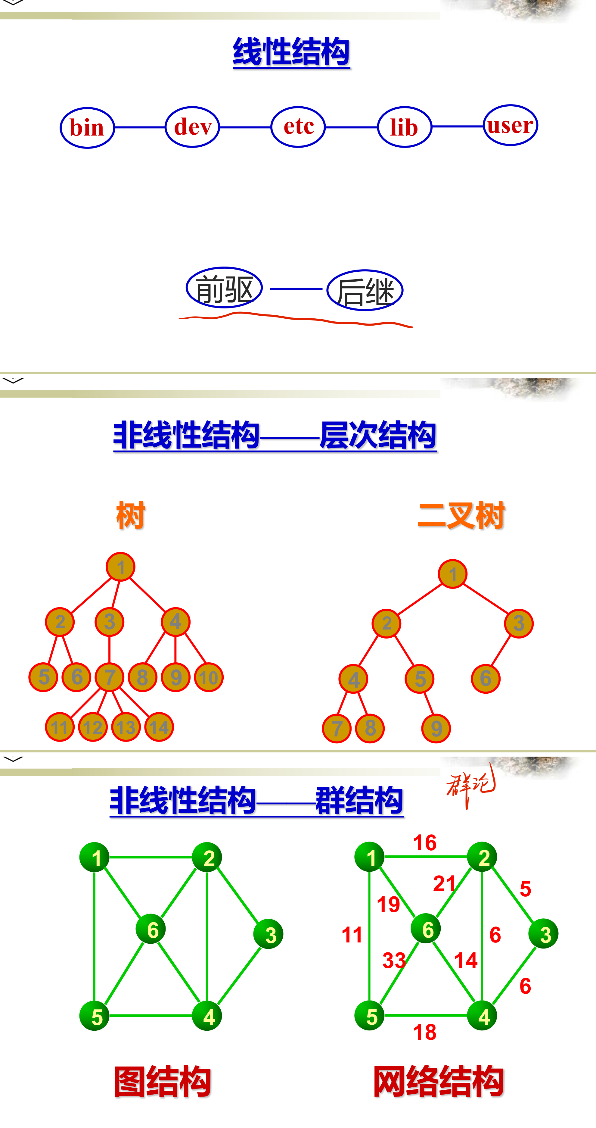
图 1-1 数据结构的逻辑结构分类（线性结构、层次结构、群结构）
以班级为例：班长管理若干组长、组长各带若干组员，数据集合 $D=\{a,b_{1},…,b_{n},c_{1},…,c_{n},d_{1},…,d_{n}\}$，关系集合 $R=\{R_{1},R_{2}\}$，其中 $R_{1}$ 表示“班长—组长”，$R_{2}$ 表示“组长—组员”，得到的是一个层次结构的逻辑模型。
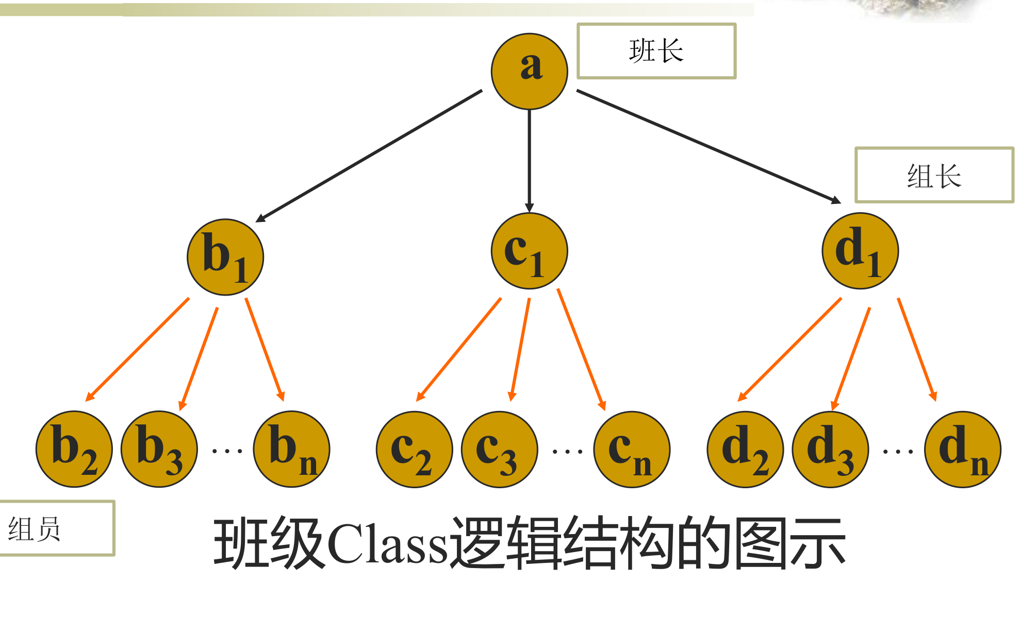
图 1-2 班级 Class 逻辑结构的图示
把逻辑关系存入计算机，需要将“关系的映象”与“数据元素的映象”一并表达。关系对 $⟨x,y⟩$ 的常用映象方法有四类：
表 1-1 四种存储映象方法的比较
映象方法 | 关系表示方式 | 主要特点
顺序映象 | 用相对存储位置表示后继关系（位置差为常量 $C$） | 只存数据本身；可随机访问；插入删除需大量移动元素
链式映象 | 用附在结点上的指针指示后继位置 | 以指针对表示关系；插入删除方便；存储密度较低
索引映象 | 以索引表中的索引项（关键码，地址）表示关系 | 适合记录可变长、需要按关键码快速定位的场景
散列映象 | 以散列函数直接计算存储位置 | 理想情况下一次定位；冲突需额外处理

1.1.3 非数值计算问题：数据结构的用武之地
现代计算机处理的问题中约 85% 以上是非数值计算问题，其数学模型是表、树、图等数据结构，而不再是数学方程。四个课程引入例子：
• 例1（表格）：“学生”实体用线性表组织，每个学生记录为数据元素，可进行插入、删除、查找；
• 例2（回溯）：四皇后问题用状态树描述搜索过程，属于树结构上的回溯求解；
• 例3（偏序关系）：教学计划中课程之间的先修关系用有向图（AOV 网络）表示，其拓扑排序给出可行学习顺序；
• 例4（最优化）：城市间煤气管道铺设问题用带权无向图表示，最经济铺设方案即最小生成树。
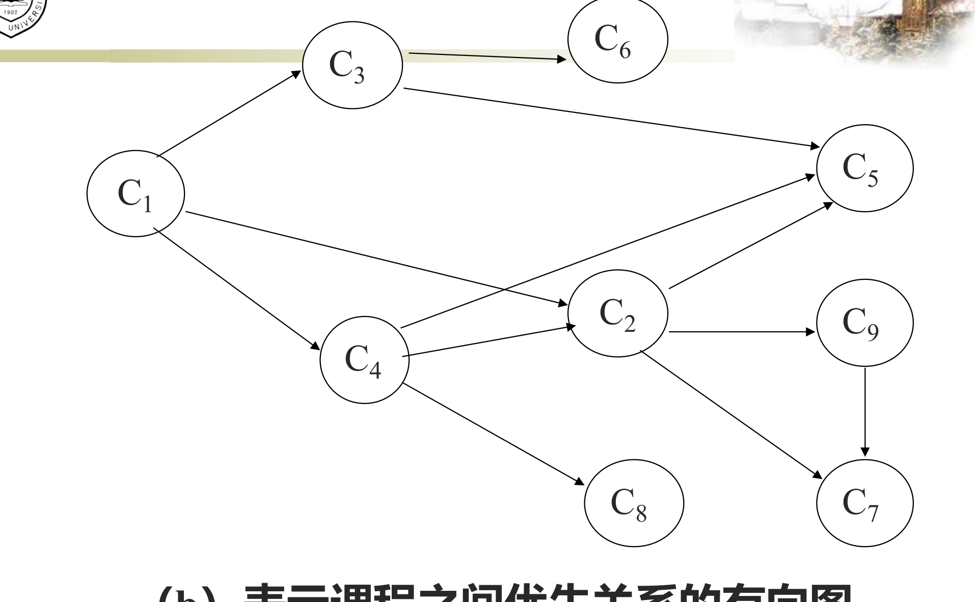
图 1-3 课程先修关系的有向图（AOV 网络示例）
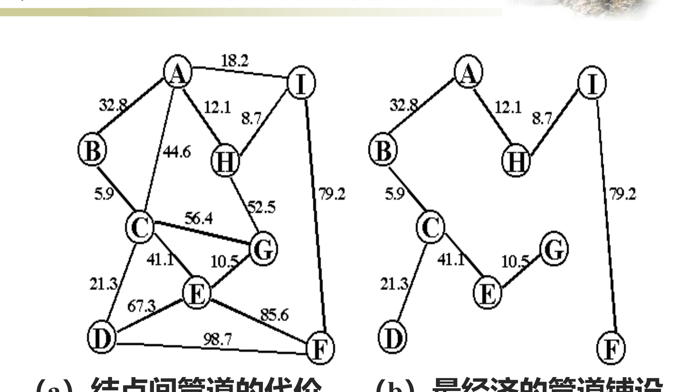
图 1-4 管道铺设问题：结点间管道的代价（左）与最经济的管道铺设（右）
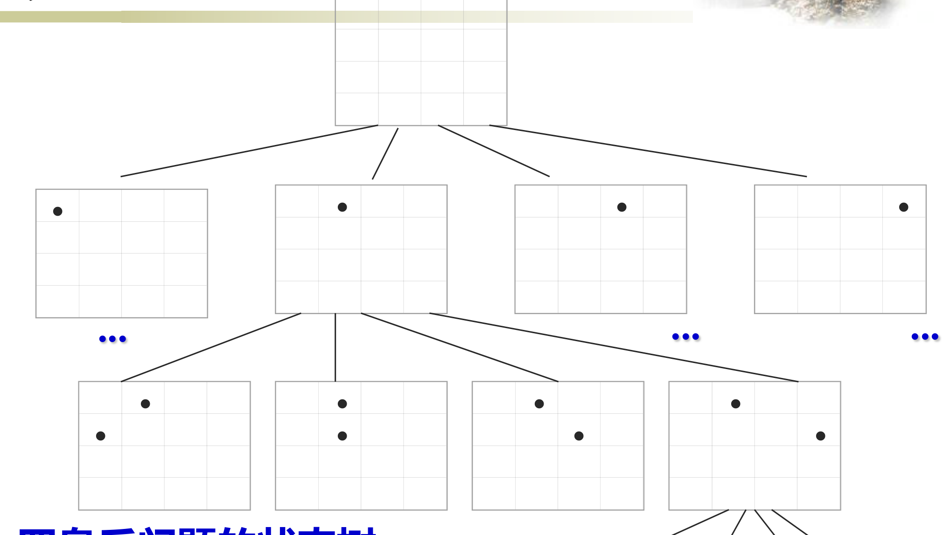
图 1-5 四皇后问题的状态树（回溯法搜索空间）

1.2 抽象数据类型与 C++ 类
数据类型是一组性质相同的值的集合，以及定义于这个值集合上的一组操作的总称。例如 C 语言的 int 型：取值范围 $[-32768,32767]$（16 位），可执行加、减、乘、除等运算。
抽象数据类型（ADT）是仅从逻辑上定义数据对象、数据元素之间的关系以及可执行操作的数学模型，强调“做什么”而不是“怎么做”，实现封装与信息隐蔽。ADT 的定义包含三部分：数据对象、数据关系、操作（用户与 ADT 交互的唯一途径）。
• 设计者角度：定义信息、给出实现并提供公共接口；用户角度：只通过接口操作，视其为黑盒子；
• 基本数据类型可看作最底层的 ADT；编程语言中的“类”是实现 ADT 的完美机制——公有方法即操作接口，私有成员隐藏实现细节；
• 分离了逻辑设计与物理实现，是数据结构描述的标准工具。
例：自然数的 ADT 定义（殷人昆教材）——对象为始于 0、终于 MaxInt 的整数有序子集，操作包括 Zero()、IsZero(x)、Add(x,y)（超出返回 MaxInt）、Subtract(x,y)、Equal(x,y)、Successor(x) 等，每个操作均可用一句自然语言与返回类型完整规定。
C++ 中描述数据结构的基础要点（贯穿全课程代码）：
• 面向对象 = 对象 + 类 + 继承 + 消息通信；类的属性（数据成员）与操作（成员函数）分别对应 ADT 的数据对象与操作；
• 构造函数初始化对象（可重载、可默认值）；析构函数 ~类名() 释放资源；
• 常量成员函数（末尾加 const）承诺不修改对象状态，适合访问器；
• 模板 template <class E> 使数据结构与元素类型无关；函数名与操作符均可重载；friend 友元可访问私有成员，常用于重载输入输出 <<、>>；
• 动态存储利用 new / delete（或 new[] / delete[]）在运行期分配与释放数组空间，分配失败时返回 NULL，需判错并 exit(1)。

1.3 算法的定义与性能标准
算法是解决某一特定类型问题的、由有限条指令组成的运算序列。一个算法应满足五个基本特性：
• 有穷性：执行有限步后终止；确定性：每步含义唯一、无歧义；
• 可行性：每步都可通过基本运算实现；输入：有零个或多个输入；输出：产生结果。
评价算法性能的标准主要有：正确性（不含语法与逻辑错误，对典型输入能给出正确结果）、可使用性、可读性、健壮性（对非法输入能作出恰当反应）、效率与低存储需求、简单性、抽象分级。
算法性能度量分两类：事后统计（实际运行测时）受软硬件环境影响大，通常仅作参考；事前估计通过分析算法中语句的执行次数（频度）给出与机器无关的度量，是理论分析的基础。

1.4 时间复杂度分析

1.4.1 语句频度与时间估计
算法的执行时间大致等于所有语句的频度（执行次数）之和乘以单条语句执行时间，只保留对规模 $n$ 的增长起决定作用的项。
例：下列双重循环中 x++; 的执行频度为
x = 0;
for (int i = 1; i <= n; i++)
for (int j = 1; j <= i; j++)
x++;
$$f(n)=\sum_{i=1}^{n}{i}=\frac{n(n+1)}{2}=\frac{1}{2}n^{2}+\frac{1}{2}n=O(n^{2})$$
分析要点：频度表达式是 $n$ 的函数，当 $n→∞$ 时只保留最高次项并忽略常数系数。

1.4.2 渐进符号 O、Ω、Θ
设 $f(n)$、$g(n)$ 是定义在正整数上的非负函数：
• 大 O 记号（渐进上界）：若存在正常数 $c$ 和 $n_{0}$，使当 $n≥n_{0}$ 时 $f(n)≤c⋅g(n)$，则记 $f(n)=O(g(n))$，表示 $f$ 的增长不快于 $g$；
• Ω 记号（渐进下界）：若存在 $c,n_{0}$，当 $n≥n_{0}$ 时 $f(n)≥c⋅g(n)$，则 $f(n)=Ω(g(n))$；
• Θ 记号（渐进紧确界）：若 $f(n)=O(g(n))$ 且 $f(n)=Ω(g(n))$，则 $f(n)=Θ(g(n))$，即 $f$ 与 $g$ 同阶。
常见复杂度由低到高的顺序为：
$$O(1)<O(logn)<O(n)<O(nlogn)<O(n^{2})<O(n^{3})<O(2^{n})<O(n!)$$
增长量级的直观对比见下表，可见 $O(nlogn)$ 与 $O(n^{2})$ 之间的鸿沟，这也是后续排序、搜索算法反复追求“降一个量级”的原因。
表 1-2 常见复杂度函数的增长对比（近似值）
复杂度 | n = 10 | n = 100 | n = 1000 | 典型例子
O(1) | 1 | 1 | 1 | 数组随机访问、顺序表插入删除单个元素
O(log n) | ≈3 | ≈7 | ≈10 | 二分搜索；完全二叉树高度
O(n) | 10 | 100 | 1000 | 顺序搜索；遍历线性表/链式栈/队列
O(n log n) | ≈33 | ≈664 | ≈9966 | 快排/堆排/归并排序；AVL 搜索
O(n²) | 100 | 10 000 | 1 000 000 | 直接插入/冒泡/直接选择排序；邻接矩阵上的图算法
O(2ⁿ) | 1024 | ≈1.3×10³⁰ | 极大 | 穷举子集类问题

1.4.3 最好、最坏与平均情况
同一算法对不同输入的时间代价可能差别很大：
• 最好情况：使算法时间最少的输入（如顺序搜索第一个元素即命中）；
• 最坏情况：使算法时间最多的输入，给出时间上界，工程上最关注；
• 平均情况：按各种输入出现的概率加权，要求事先假设概率分布（常假设等概率，并把“不出现某个键值的概率”考虑在内）。
顺序搜索的平均比较次数可作为入门示例：设 $n$ 个元素等概率被搜索，命中第 $i$ 个元素需比较 $i$ 次，则
$$ACN=\sum_{i=1}^{n}{p_{i}}⋅c_{i}=\frac{1}{n}\sum_{i=1}^{n}{i}=\frac{n+1}{2}$$
平均代价常为 (n+1)/2 这样的“一半规模”量级，与最坏情况 n 次同阶（都是 O(n)），但具体常数不同，考试中要能分别计算。

1.4.4 空间复杂度
空间复杂度度量算法运行所需的额外存储量随问题规模的增长量级，记作 $S(n)$。若算法所需辅助空间是常数级的，称其原地工作，$S(n)=O(1)$。递归算法的空间代价主要来自递归工作栈的深度（后面章节反复使用）。

1.5 本章易错点
• 数据元素与数据项：判断“基本单位”时，整个记录是数据元素，记录中的字段是数据项；
• 逻辑结构与存储结构：逻辑结构独立于计算机；“数组、链表”说的是存储结构；“线性表、树、图”说的是逻辑结构；
• 频度计算：注意循环变量的递推范围（内层上界随外层变化时要用求和）；只保留最高次项；
• O 记号含义：$f(n)=O(g(n))$ 说明增长上界，不代表“取最小值”，也不写“$=c$”；同一算法最好/最坏复杂度常不同，提到“时间复杂度”要明确前提（默认平均或最坏）；
• ADT 与类：ADT 是逻辑描述，类是实现手段；构造函数可重载，析构函数不可。

第2章 线性表
线性表是“第一个”数据结构：结点之间是一对一的线性关系。本章掌握两套并行的实现——顺序存储（顺序表）与链式存储（链表），以及它们的所有变形（循环、双向、静态链表）。顺序表与链表的取舍（空间、访问方式、插入删除代价）是全课程反复出现的基本功。

2.1 线性表的概念
线性表是 $n$（$n≥0$）个表项的有限序列：$L=(a_{1},a_{2},…,a_{n})$，$a_{i}$ 是表项，$n$ 是表长度。第一个表项是表头（head），最后一个是表尾（tail）。
• 结点与结点之间的关系是一对一的：除第一个外每个元素有且仅有一个直接前驱，除最后一个外有且仅有一个直接后继；
• 为简单起见，假定表中元素数据类型相同；元素之间可比较大小则称有序表，否则称无序表；
• 存储方式：顺序存储方式（顺序表）与链表存储方式（链表）；
• 基本操作：建表、求长度、取第 $i$ 项、定位、搜索、插入、删除等——封装成成员函数，便于他人使用（封装），降低出错风险。

2.2 顺序表

2.2.1 定义与特点
顺序表将线性表中的元素相继存放在一个连续的存储空间中，用一维数组实现。
• 各表项的逻辑顺序与物理顺序一致；对表项既可以顺序访问，也可以随机访问；
• 地址公式（设起始地址 α，每个元素占 l 个单元，下标从 0 起）：
$$LOC(i)=LOC(i-1)+l=α+i⋅l$$
类定义要点：E *data 存储数组、int maxSize 最大容量、int last 当前最后元素下标（表长 = last+1，空表 last=-1）；构造函数按给定尺寸动态分配并判错。

2.2.2 搜索及其代价
顺序搜索：从表头开始逐个比较关键码，找到返回表项序号（i+1），否则返回 0。
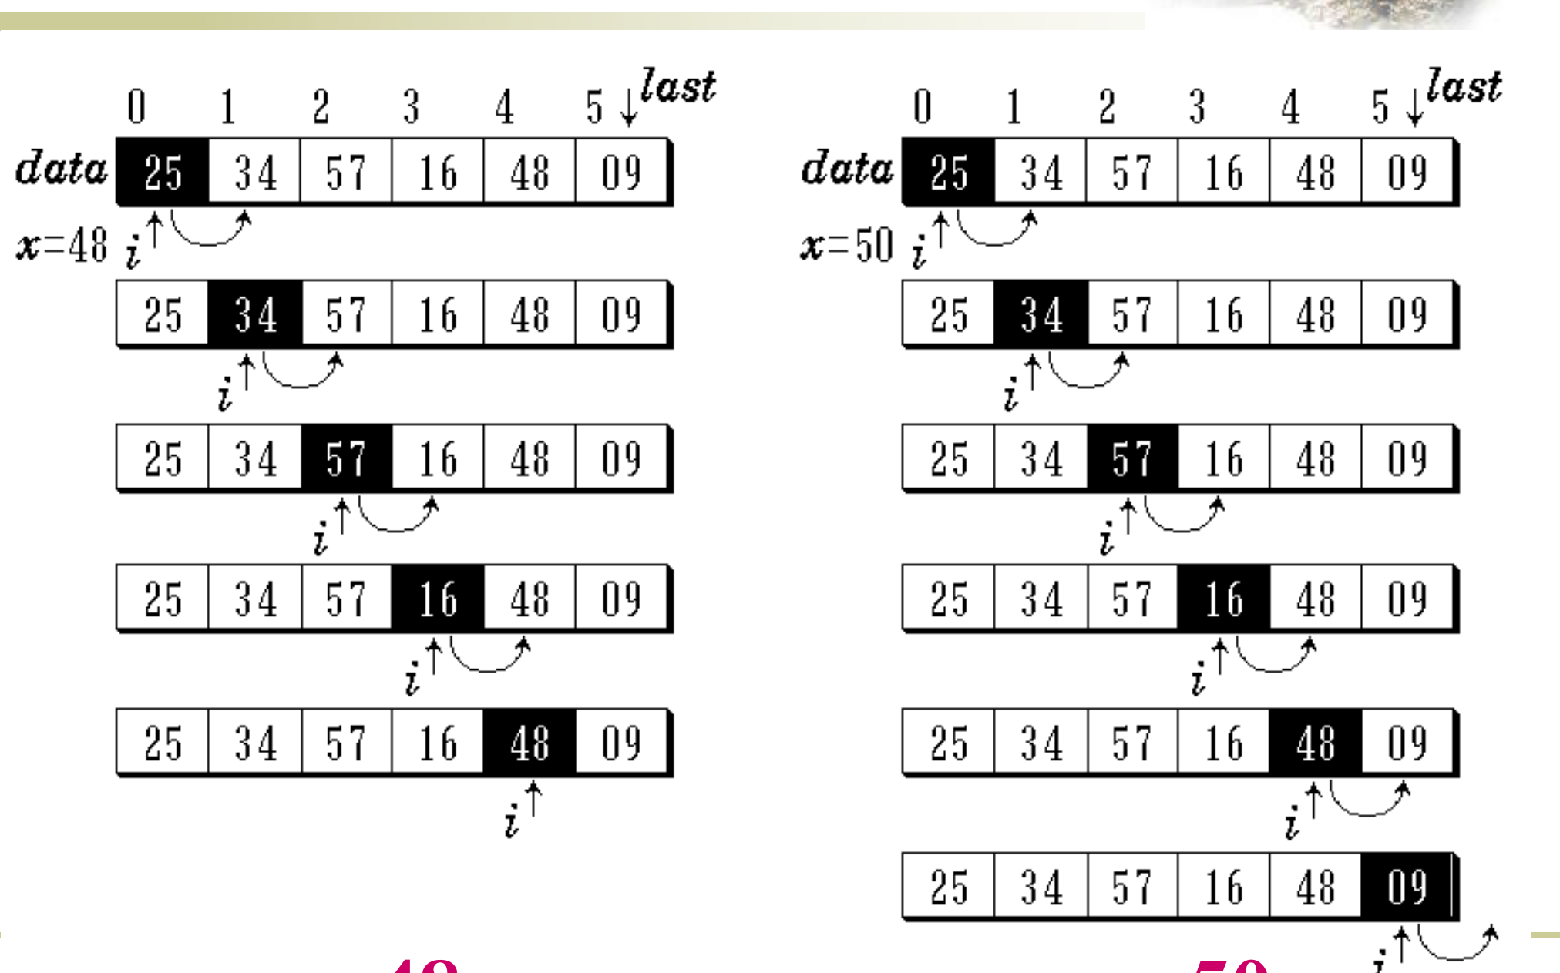
图 2-1 顺序表的顺序搜索（x = 48 命中；x = 50 匹配到表尾仍未找到）
设搜索第 $i$ 个表项的概率为 $p_{i}$、比较次数 $c_{i}=i$，则平均比较次数（等概率 $p_{i}=1/n$）：
$$ACN=\sum_{i=1}^{n}{p_{i}}⋅c_{i}=\frac{1}{n}\sum_{i=1}^{n}{i}=\frac{n+1}{2}$$
搜索不成功时需与 $n$ 个元素全部比较一次，比较 $n$ 次。顺序搜索的时间代价为 O(n)，成功时平均约为表长的一半。

2.2.3 插入与删除
插入：把第 $i$ 个位置及其后的元素整体后移一格，再放入新元素，表长加 1。插入位置合法范围为 $1≤i≤last+2$（表满时需扩容或拒插）。
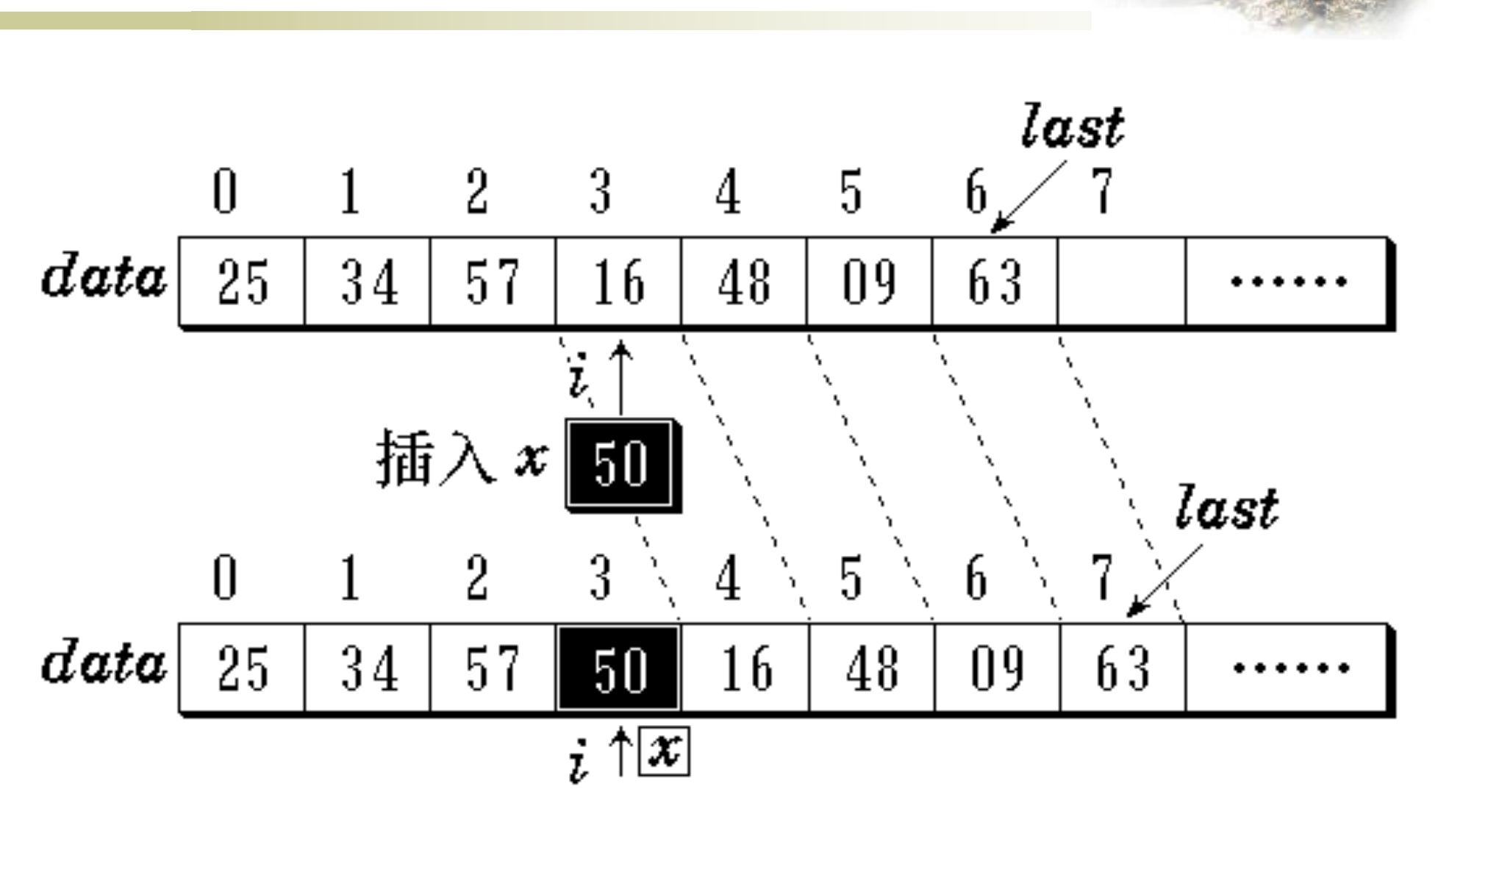
图 2-2 顺序表在第 3 个位置插入 x = 50（虚线为数据后移方向）
删除：取出第 $i$ 个元素，其后所有元素整体前移一格填补，表长减 1。删除位置合法范围为 $1≤i≤last+1$（表空时拒绝）。
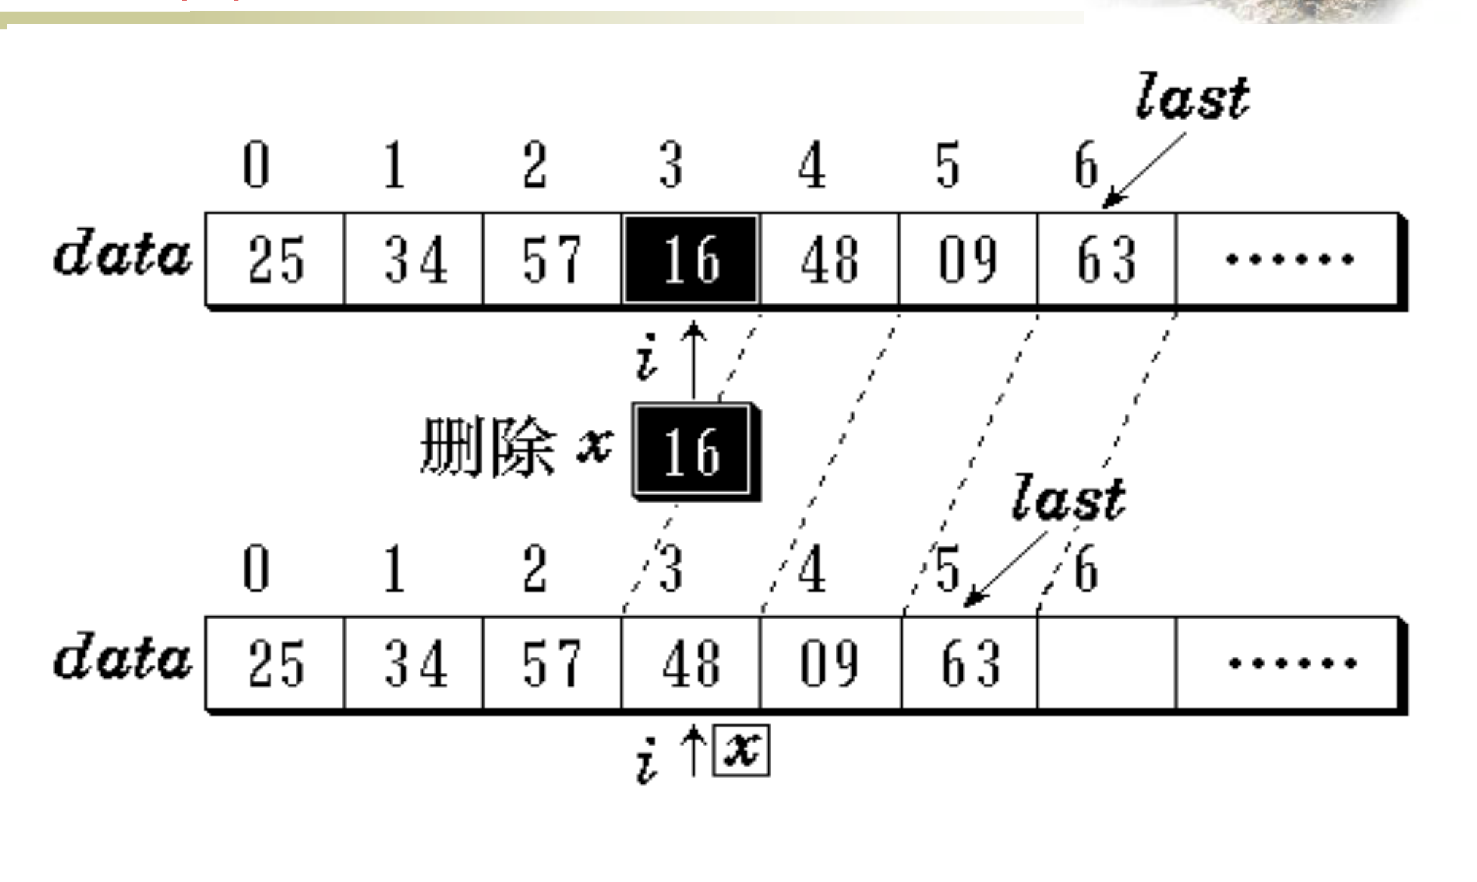
图 2-3 顺序表删除 x = 16（虚线为数据前移方向）
平均移动次数（等概率插入/删除）：
$$AMN_{insert}=\frac{1}{n+1}\sum_{i=1}^{n+1}{(}n-i+1)=\frac{n}{2}, AMN_{delete}=\frac{1}{n}\sum_{i=1}^{n}{(}n-i)=\frac{n-1}{2}$$
插入平均移动 n/2 项、删除平均移动 (n-1)/2 项，都是 O(n)；插入在表尾、删除在表尾仅需 O(1)。
// 顺序表插入（核心部分）
for (int j = last; j >= i-1; j--)
data[j+1] = data[j]; // 依次后移
data[i-1] = x; // 插入
last++;
// 顺序表删除（核心部分）
x = data[i-1]; // 保存被删元素
for (int j = i; j <= last; j++)
data[j-1] = data[j]; // 依次前移
last--;

2.2.4 顺序表与链表总览
表 2-1 顺序表与链表的对比
比较项 | 顺序表 | 链表
存储方式 | 连续空间，逻辑相邻即物理相邻 | 结点任意分布，用指针链接
访问 | 随机访问，O(1) 直接定位 | 顺序访问，定位第 i 项 O(n)
插入/删除 | 平均移动 n/2、(n-1)/2 项，O(n) | 定位后指针改写，O(1) 完成
空间 | 需预分配（或扩容搬移），可能浪费 | 按需分配，指针域占额外空间
适用 | 表长稳定、频繁按下标取值 | 频繁插入删除、表长变化大

2.3 单链表

2.3.1 结点与头结点
单链表的每个结点由数据域 data 和链指针域 link 组成，link 指向直接后继，表尾结点的 link 为 NULL。
• 带附加头结点（表头结点）位于表的最前端，本身不带数据、仅标志表头；作用是统一空表与非空表的操作，简化插入删除的实现；
• 按序号访问表项必须从表头逐个沿链推进，平均代价 O(n)。
在带表头结点的单链表最前端插入/删除结点，只需两步指针改写：
// 插入（最前端，current 指向插入位置的前驱）
newNode->link = current->link;
current->link = newNode;
// 删除（最前端）
del = current->link;
current->link = del->link;
delete del;
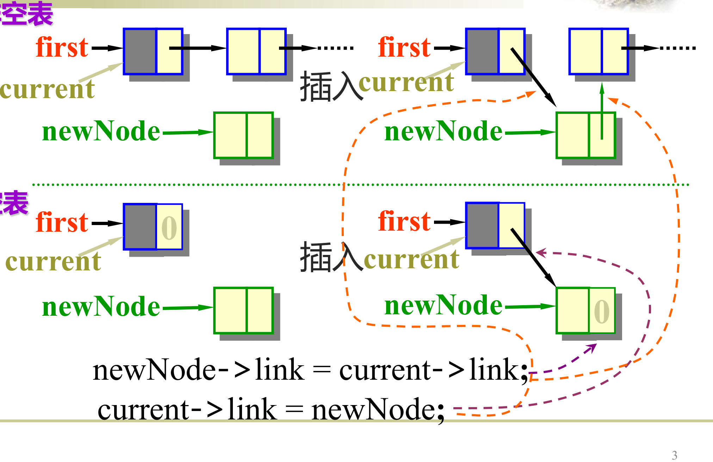
图 2-4 在带表头结点的单链表前端插入（上：非空表；下：空表）
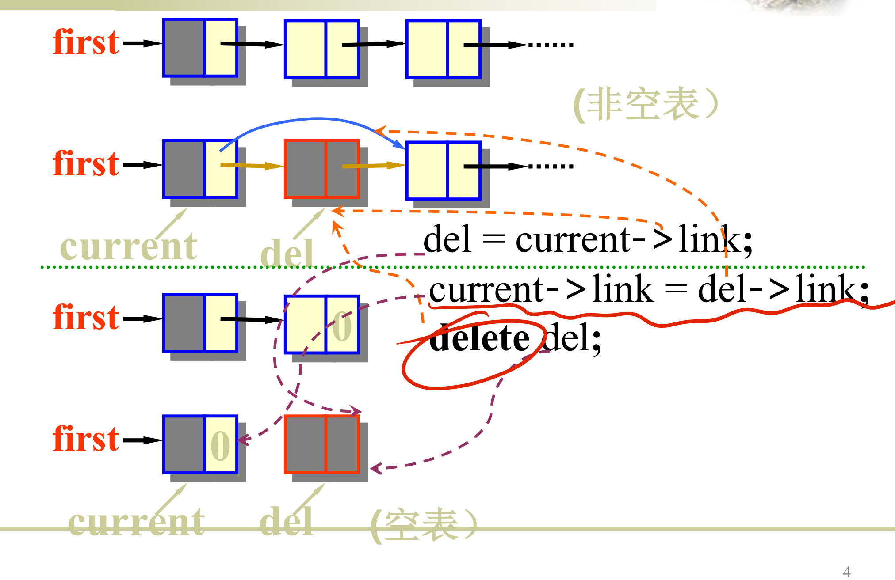
图 2-5 从带表头结点的单链表中删除最前端结点（上：非空表；下：空表）

2.3.2 建立链表与插入删除
• 头插法：每次将新结点插在表头之后，建成的链表与输入顺序相反；尾插法：另设指向表尾的指针，按输入顺序建表；
• 插入：先找到第 $i-1$ 个结点 current，再执行 newNode->link=current->link; current->link=newNode;；
• 删除：找到第 $i-1$ 个结点后执行 del=current->link; current->link=del->link; delete del;；注意被删结点须暂存再释放，不可直接把链断掉后丢失指针。

2.3.3 单链表的就地逆置（高频算法题）
要求不新建结点、在原链表上完成逆置（带头结点）：依次把原链表的结点“摘下”再头插回链表。
void ListReverse(LinkList &L) {
Node *p = L->next, *s;
L->next = NULL;
while (p) {
s = p;
p = p->next;
s->next = L->next; // 头插回链表
L->next = s;
}
}
时间复杂度 O(n)，空间 O(1)；每次循环先把 s 从原链摘下（p 先走），再插到表头，顺序不可颠倒。

2.4 循环链表
循环链表最后一个结点的 link 不为 NULL，而是指回表的前端（或表头结点）。只要知道表中任一结点的地址，就可以搜寻到所有其他结点。
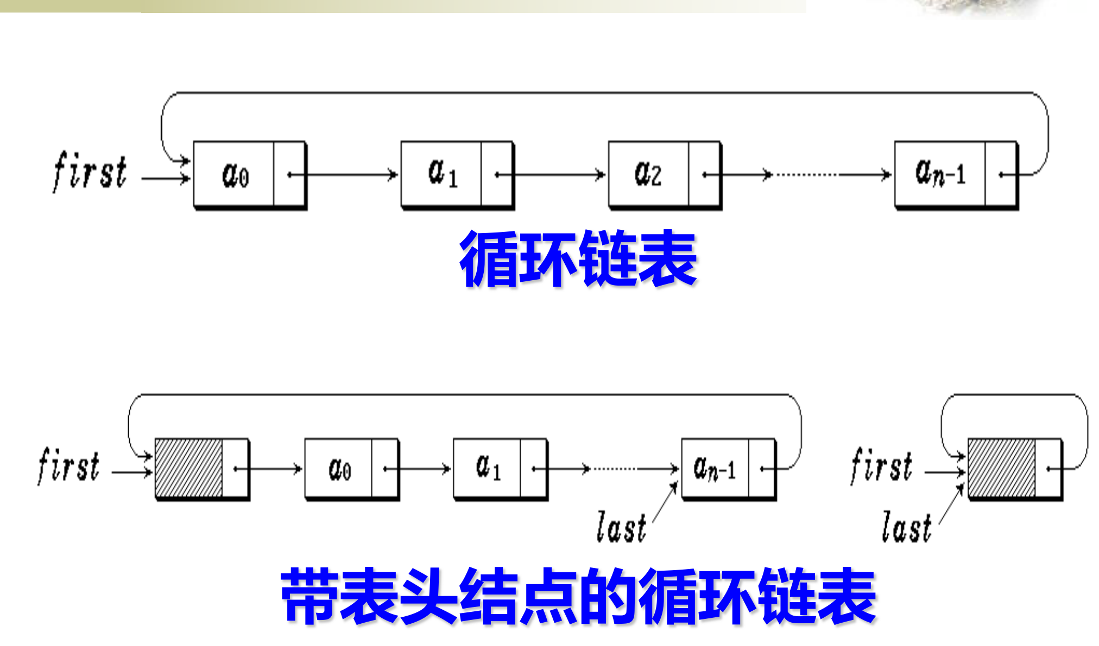
图 2-6 循环链表与带表头结点的循环链表
扫描到“链尾”时遇到的不再是 NULL，而是表头；搜索终止条件相应改为 current != first。
约瑟夫（Josephus）问题：$n$ 个人围成一圈，从 1 开始报数，报到 $m$ 的人出列，从下一个人重新报数，直至全部出列。用循环链表模拟：每轮从当前结点沿链前进 $m-1$ 步，删除该结点后从其后继继续；共删 $n-1$ 个结点。每轮最多走 m 步，总时间 O(n·m)。

2.5 双向链表
双向链表的每个结点含左链指针 lLink、数据 data、右链指针 rLink，支持双向查找；带表头结点的双向循环链表中，指针满足
$$p=p→lLink→rLink=p→rLink→lLink$$
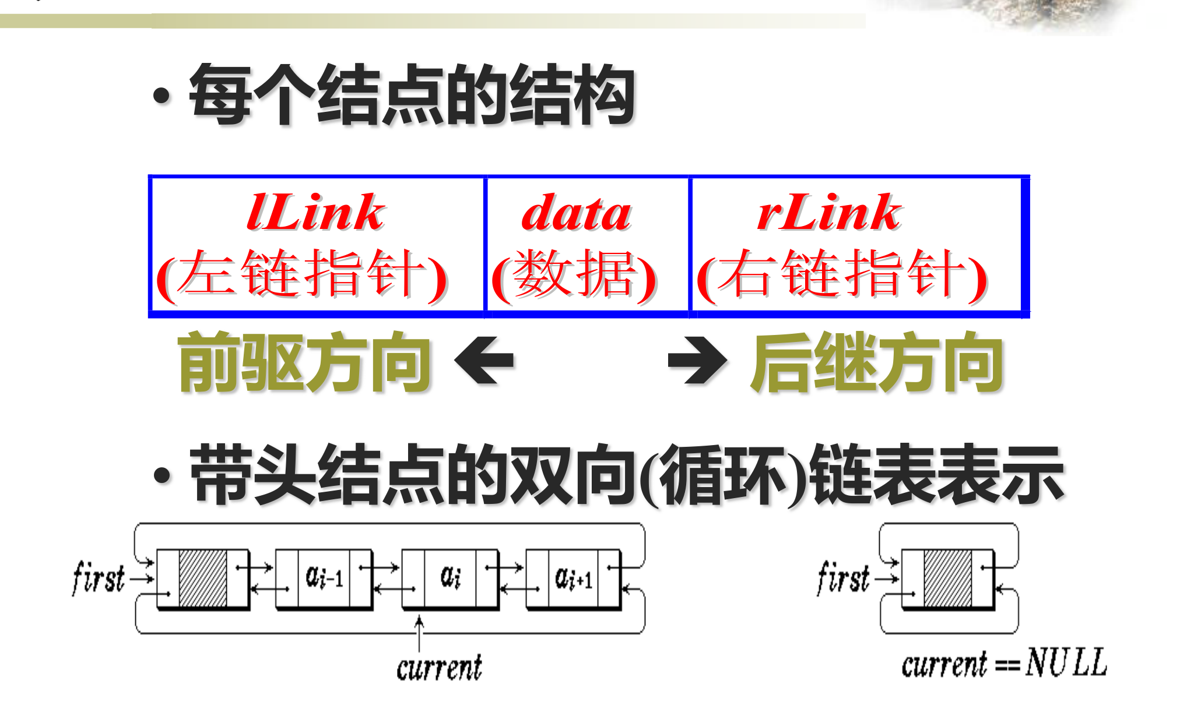
图 2-7 双向链表结点结构与带表头结点的双向循环链表
插入（在第 i 个结点后即 current 后插入 newNode）需按序完成四步指针改写：
newNode->rLink = current->rLink;
current->rLink = newNode;
newNode->rLink->lLink = newNode;
newNode->lLink = current;
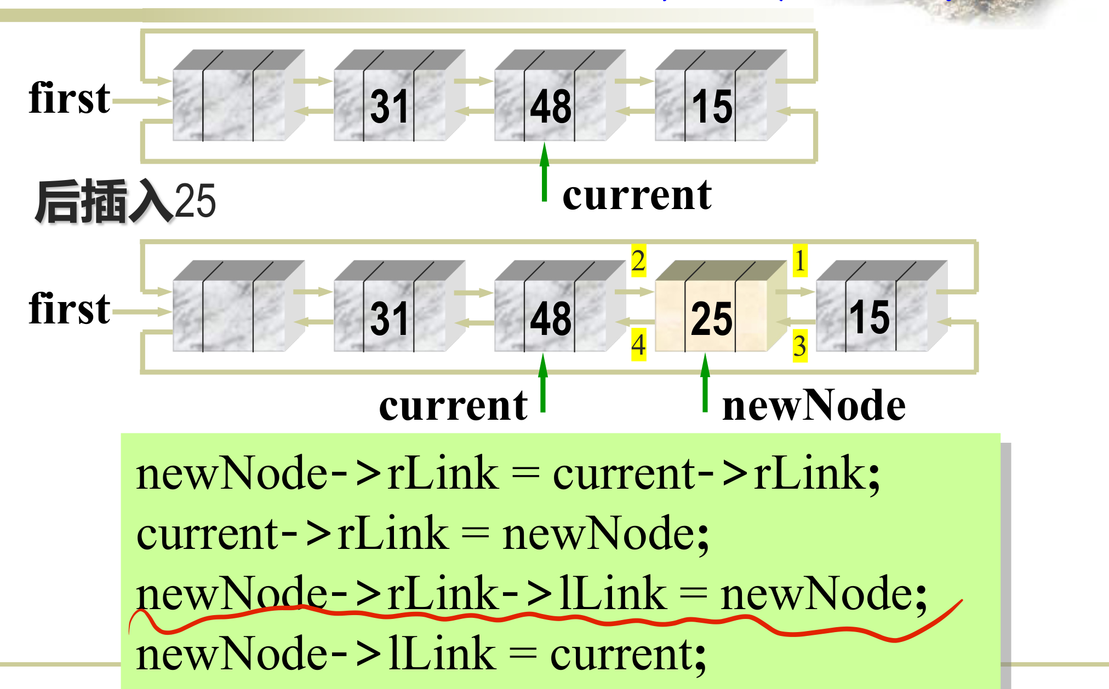
图 2-8 双向循环链表在 48 之后插入 25
删除 current 结点只需两步：
current->rLink->lLink = current->lLink;
current->lLink->rLink = current->rLink;
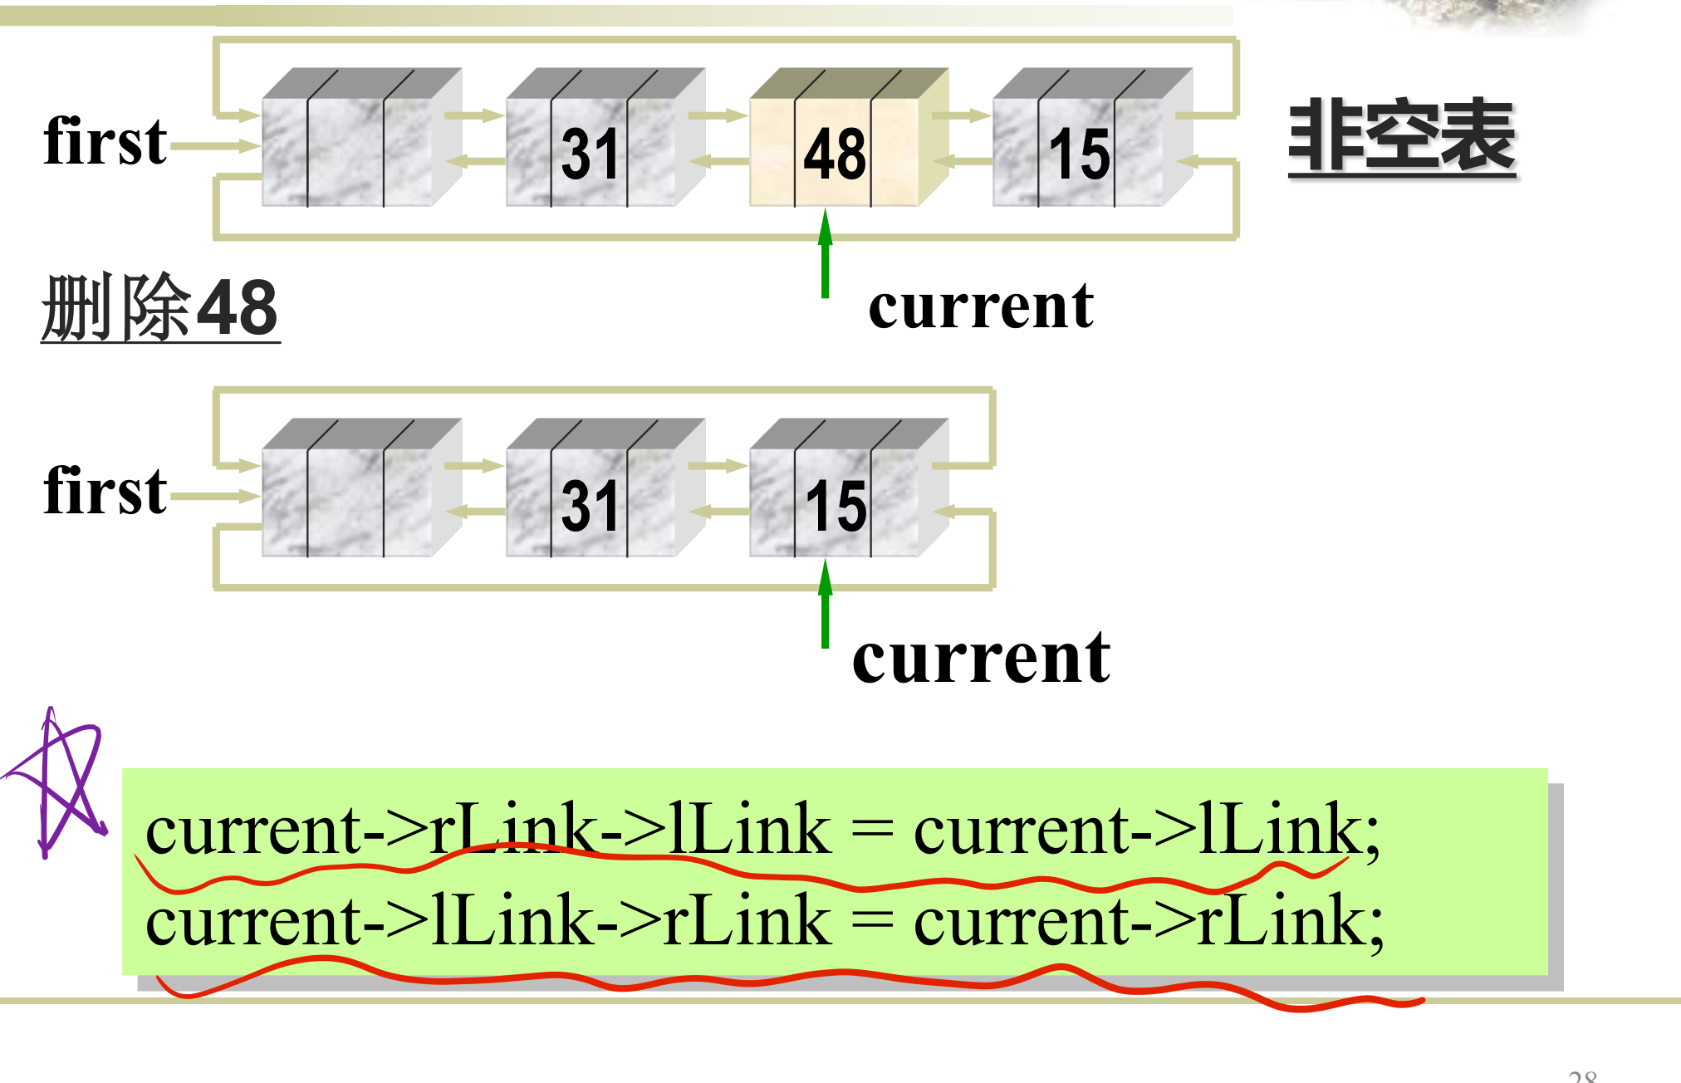
图 2-9 双向循环链表删除结点 48
改指针的顺序要求：先处理 newNode 与后继的关系，再断开 current 与原后继的关系，避免链断裂；删除时两条语句任意顺序均可，但都必须保留 current 指针。

2.6 静态链表
静态链表用数组模拟链式结构：数组元素含数据域与游标（下标代替指针），通过游标把分散的数组元素“串”成链。
• 适合不支持指针的语言，或需要把结点固定在数组中的场景；
• 插入删除不需要移动数据，只改游标；但需预先分配数组并自行管理空闲元素（常把空闲块链成备用链）；
• 游标 0 通常表示 NULL；每个结点的“指针”是数组下标，取值受限、不可动态增长。

2.7 线性表的应用：一元多项式
一元多项式可用三种方式表示（以链表为例）：每个结点存（系数 coef，指数 exp），按指数升幂排列，同指数项合并。多项式加法即两个有序链表的两路归并：指数相同则系数相加（为 0 时删去该结点），不同则直接链接较小指数项。加法的时间代价 O(m+n)（m、n 为两多项式项数）。

2.8 本章易错点
• last 与表长的换算：last 是下标，长度是 last+1；插入位置可取到 last+2（尾部之后），删除位置只能到 last+1；
• 平均移动次数方向：插入是移动“后半段”（n/2），删除是移动“前移元素”（(n-1)/2），两者都随插入/删除位置线性变化，最坏 O(n)；
• 链表操作顺序：插入时先接后链（newNode 先指向后继），删除时先暂存被删结点再摘链；无头结点时插到表头、删表头要修改头指针，带头结点可避免；
• 循环链表判空/判尾：first->link == first（带表头结点）为空表；搜索、遍历的终止条件是“回到表头”而不是 NULL；
• 双向链表四步插入：漏掉第三步（新结点后继的左链回指）是最常见错误；
• 静态链表的“指针”是游标（下标），不是地址；判空用 0 而不是 NULL。

第3章 栈与递归
栈是与线性表密切相关的受限结构：只允许在一端插入和删除。它既是表达式求值等经典算法的工具，也是理解函数调用与递归实现的钥匙。“后进先出”与“递归工作栈”是本章两条主线。

3.1 栈的定义与 ADT
栈（stack）是只允许在一端插入和删除的线性表。允许插入和删除的一端称为栈顶（top），另一端称为栈底（bottom），特点为后进先出（LIFO）。
栈的抽象数据类型（接口）：Push（进栈）、Pop（出栈）、getTop（取栈顶）、makeEmpty、IsEmpty、IsFull。

3.2 顺序栈
顺序栈用数组 elements 存放元素，int top 指示栈顶。约定 top=-1 表示空栈；进栈执行 elements[++top]=x，出栈执行 x=elements[top--]，进栈、出栈均 O(1)。
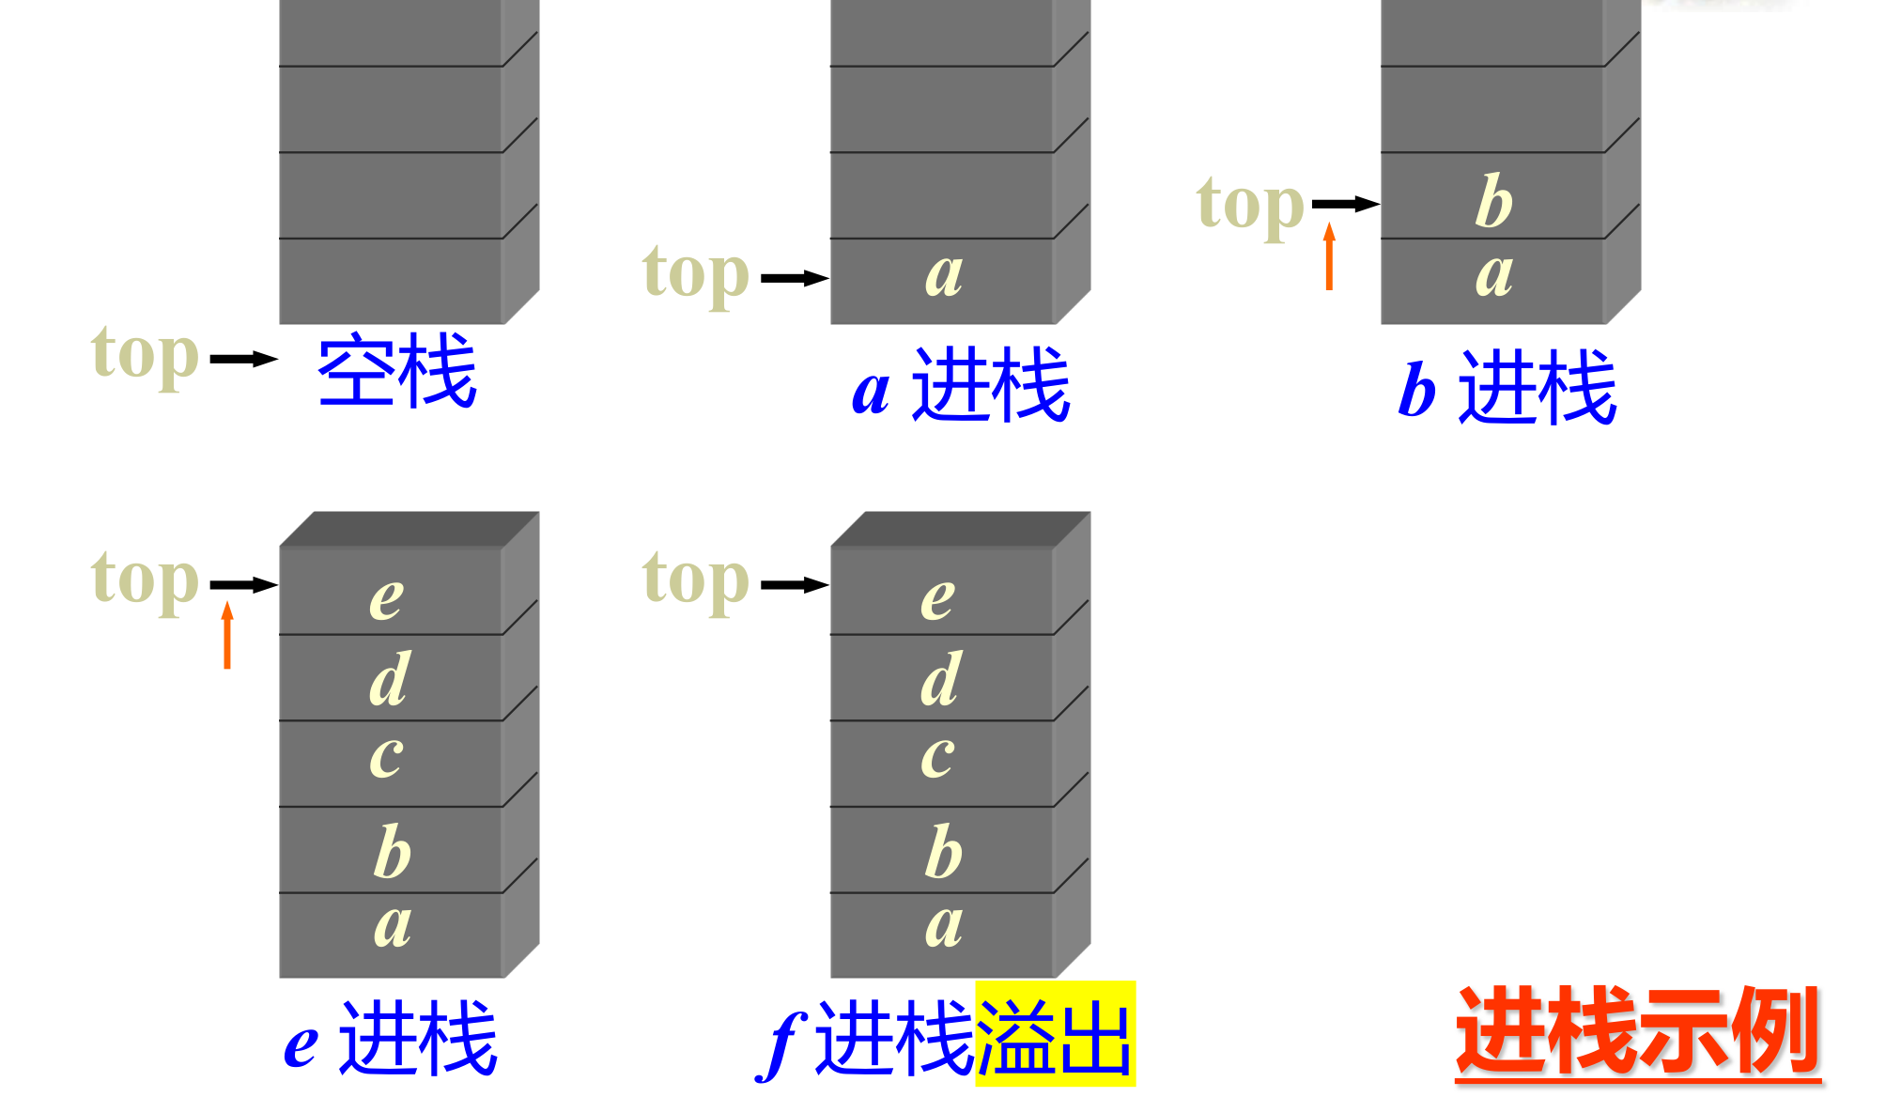
图 3-1 顺序栈进栈示例（空栈→a、b、e 进栈→f 进栈溢出）
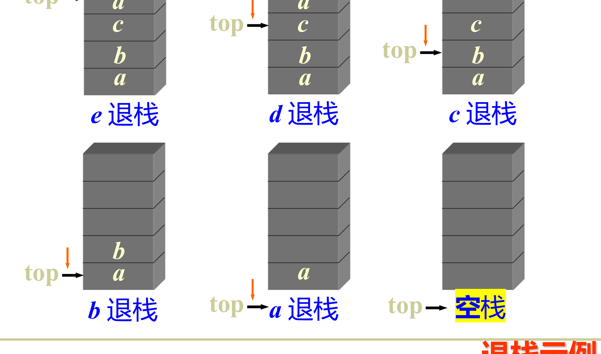
图 3-2 顺序栈退栈示例（依次退栈直到空栈）
栈满时执行溢出处理 overflowProcess()：申请 2 倍容量的新数组，搬移全部元素后释放旧数组。单次扩容代价 O(n)，但均摊到每次进栈仍为 O(1)。

3.2.1 双栈共享栈空间
两个栈共用一个数组空间 $V[maxSize]$：栈 0 从低端向高端增长，栈 1 从高端向低端增长，栈顶指针分别是 $t[0]$、$t[1]$。
• 初始：$t[0]=b[0]=-1$，$t[1]=b[1]=maxSize$；
• 栈满条件：$t[0]+1=t[1]$（两栈顶指针相遇）；栈空条件：$t[i]=b[i]$；
• 两个栈此消彼长，只有当二者的元素总数超过 maxSize 时才真正溢出，提高空间利用率。
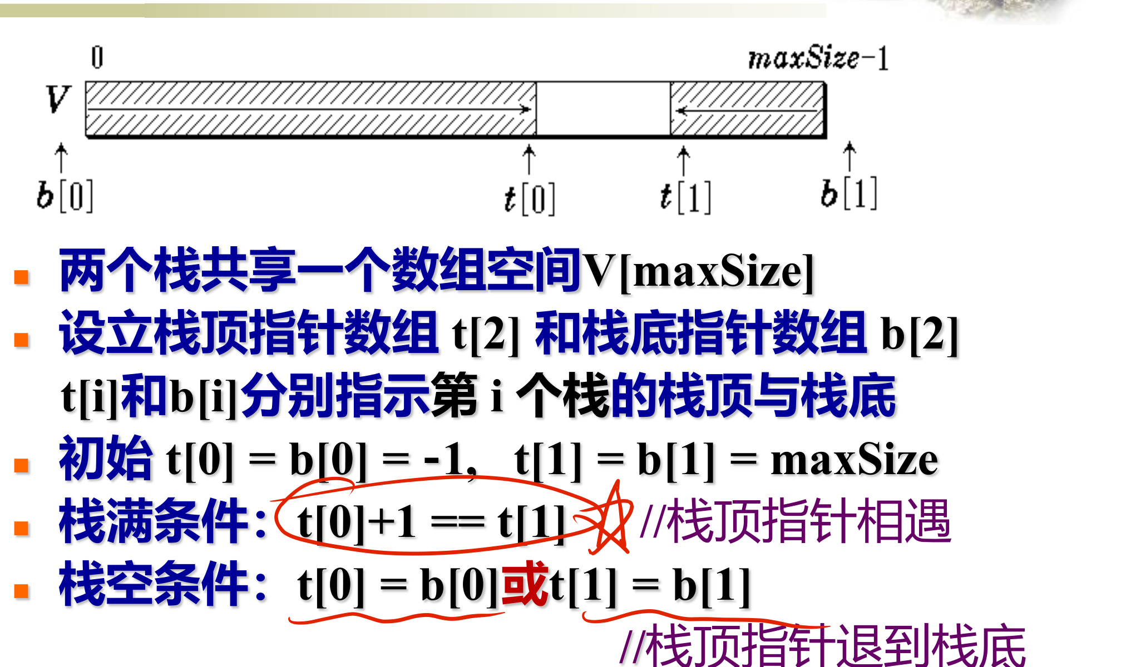
图 3-3 双栈共享一个数组空间及其满/空条件

3.3 链式栈
链式栈用单链表实现：栈顶在链头，插入与删除仅在链头执行。Push 相当于头插（top = new StackNode(x, top)），Pop 摘下头结点释放。
• 链式栈没有栈满问题，空间可动态扩充；
• 所有操作 O(1)，代价是每个结点额外一个指针域。

3.4 栈的应用：表达式的计算

3.4.1 三种表示与后缀求值
算术表达式有三种表示：中缀（操作数 操作符 操作数，如 A+B）、前缀（操作符 操作数 操作数，如 +AB）、后缀（操作数 操作数 操作符，如 AB+）。如 $A+B*(C-D)-E/F$ 的后缀表示为 ABCD-*+EF/-。
后缀表达式求值（用栈）：从左向右扫描，遇操作数压栈；遇操作符则弹出两个操作数，先弹出的为右操作数，计算后将结果压回栈；扫描结束时栈顶即为结果。
表 3-1 后缀表达式 ABCD-*+EF/- 的求值过程（以 C/D 为例）
步骤 | 输入 | 类型 | 动作 | 栈内容
1 | A | 操作数 | 进栈 | A
2 | B | 操作数 | 进栈 | A B
3 | C | 操作数 | 进栈 | A B C
4 | D | 操作数 | 进栈 | A B C D
5 | / | 操作符 | 弹出 D、C，计算 C/D=r1，r1 进栈 | A B r1
6 | * | 操作符 | 弹出 r1、B，计算 B*r1=r2，r2 进栈 | A r2
7 | + | 操作符 | 弹出 r2、A，计算 A+r2=r3，r3 进栈 | r3

3.4.2 中缀转后缀
手工做法：先按优先级给中缀表达式逐层加括号，把每个操作符移到对应右括号之后，再去掉括号，即得后缀式。
算法做法（操作符栈）：操作符有两个优先级——栈内优先级 isp 与栈外优先级 icp，约定结束符 #。
表 3-2 操作符的栈内/栈外优先级
操作符 ch | # | ( | *, /, % | +, - | )
isp（栈内） | 0 | 1 | 5 | 3 | 6
icp（栈外） | 0 | 6 | 4 | 2 | 1
1. 操作数：直接输出，读入下一个字符；
2. 操作符 ch：若 icp(ch) > isp(op)（栈顶），ch 进栈；若 icp(ch) < isp(op)，退栈并输出（ch 未完，继续与新的栈顶比较）；若相等（只可能出现在括号配对或 # 与 # 相遇），退栈但不输出；若退出的是左括号则读入下一字符；
3. 读到 # 且栈顶也是 # 时结束，输出序列即后缀表达式。
is／icp 表的内在逻辑：( 的栈外优先级最高（6）保证进栈；) 的栈内优先级最高（6）保证退栈直到消掉 (；乘除比加减高一级。

3.4.3 其他经典应用
• 括号匹配：遇左括号进栈，遇右括号时栈顶应恰为对应左括号，否则不匹配；结束时应恰为空栈；
• 数制转换：除基数取余，余数依次进栈，出栈即得倒序的数字串；
• 出栈序列计数：进栈次序为 $1,2,…,n$ 时，可能的出栈序列共有卡特兰数种：
$$C_{n}=\frac{1}{n+1}\left({2n \atop n}\right) (C_{3}=5, C_{4}=14)$$
例：4 个元素依次进栈，出栈序列共 14 种。判断给定序列是否可由栈生成时，要点是：某元素出栈时，比它先入栈且尚未出栈的元素必须仍保持在栈内，其先后次序即入栈序的逆序片段。

3.5 递归

3.5.1 递归的概念与三类情形
递归：若一个对象部分地包含它自己，或用它自己给自己定义，则对象是递归的；若一个过程直接或间接地调用自己，则过程是递归的。常出现递归的三类情形：
• 定义是递归的：如阶乘 $n!=n×(n-1)!$、斐波那契数列；
• 数据结构是递归的：如单链表结构本身（一个结点指向的仍是单链表）；
• 问题的解法是递归的：如汉诺塔、迷宫问题（回溯法）。
构成递归的两个必要条件：有递归结束条件（出口）+ 每次递归向出口推进（参数规模变小）。
例：阶乘 factorial(4) 的执行过程——参数传递（递推）自上而下，结果返回自下而上，次序恰好相反。
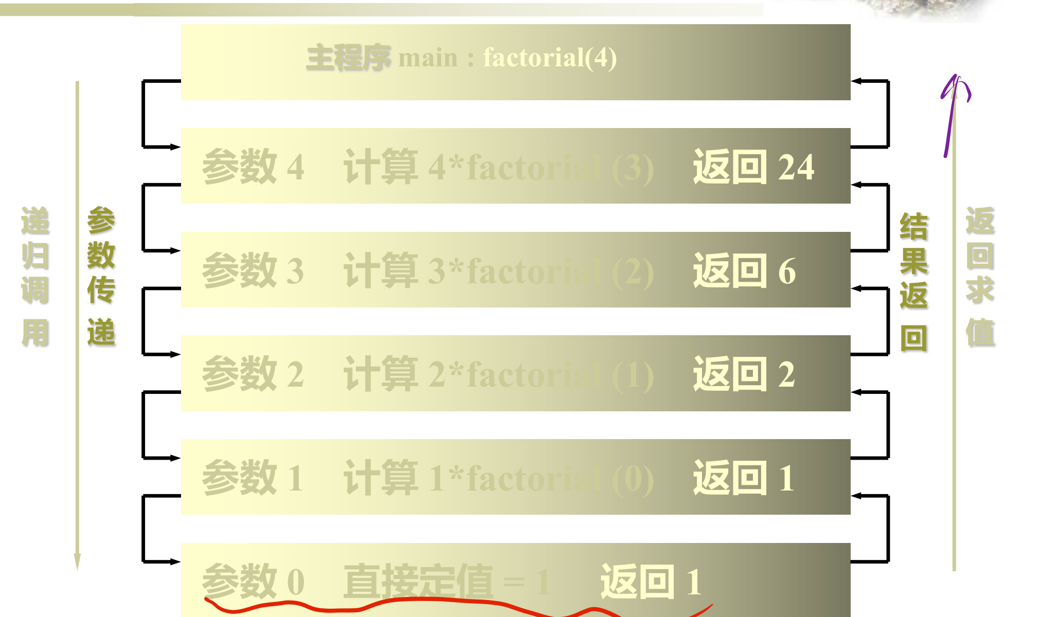
图 3-4 阶乘 factorial(4) 的递归调用与返回过程
例：汉诺塔 $n$ 个盘从 A 柱移到 C 柱：先把上 $n-1$ 个盘移到 B 柱（借助 C），再移动最大的盘到 C，最后把 $n-1$ 个盘从 B 移到 C（借助 A）。移动次数满足
$$T(n)=2T(n-1)+1, T(1)=1 ⇒ T(n)=2^{n}-1$$
void Hanoi(int n, char A, char B, char C) {
if (n == 1) cout << " move " << A << " to " << C << endl;
else {
Hanoi(n-1, A, C, B); // 以 C 为过渡
cout << " move " << A << " to " << C << endl;
Hanoi(n-1, B, A, C); // 以 A 为过渡
}
}

3.5.2 递归工作栈与活动记录
递归过程实现时，每次调用都要为参数、局部变量等另外分配存储空间；每层调用的空间构成递归工作记录（活动记录），按后进先出的栈组织，即递归工作栈。
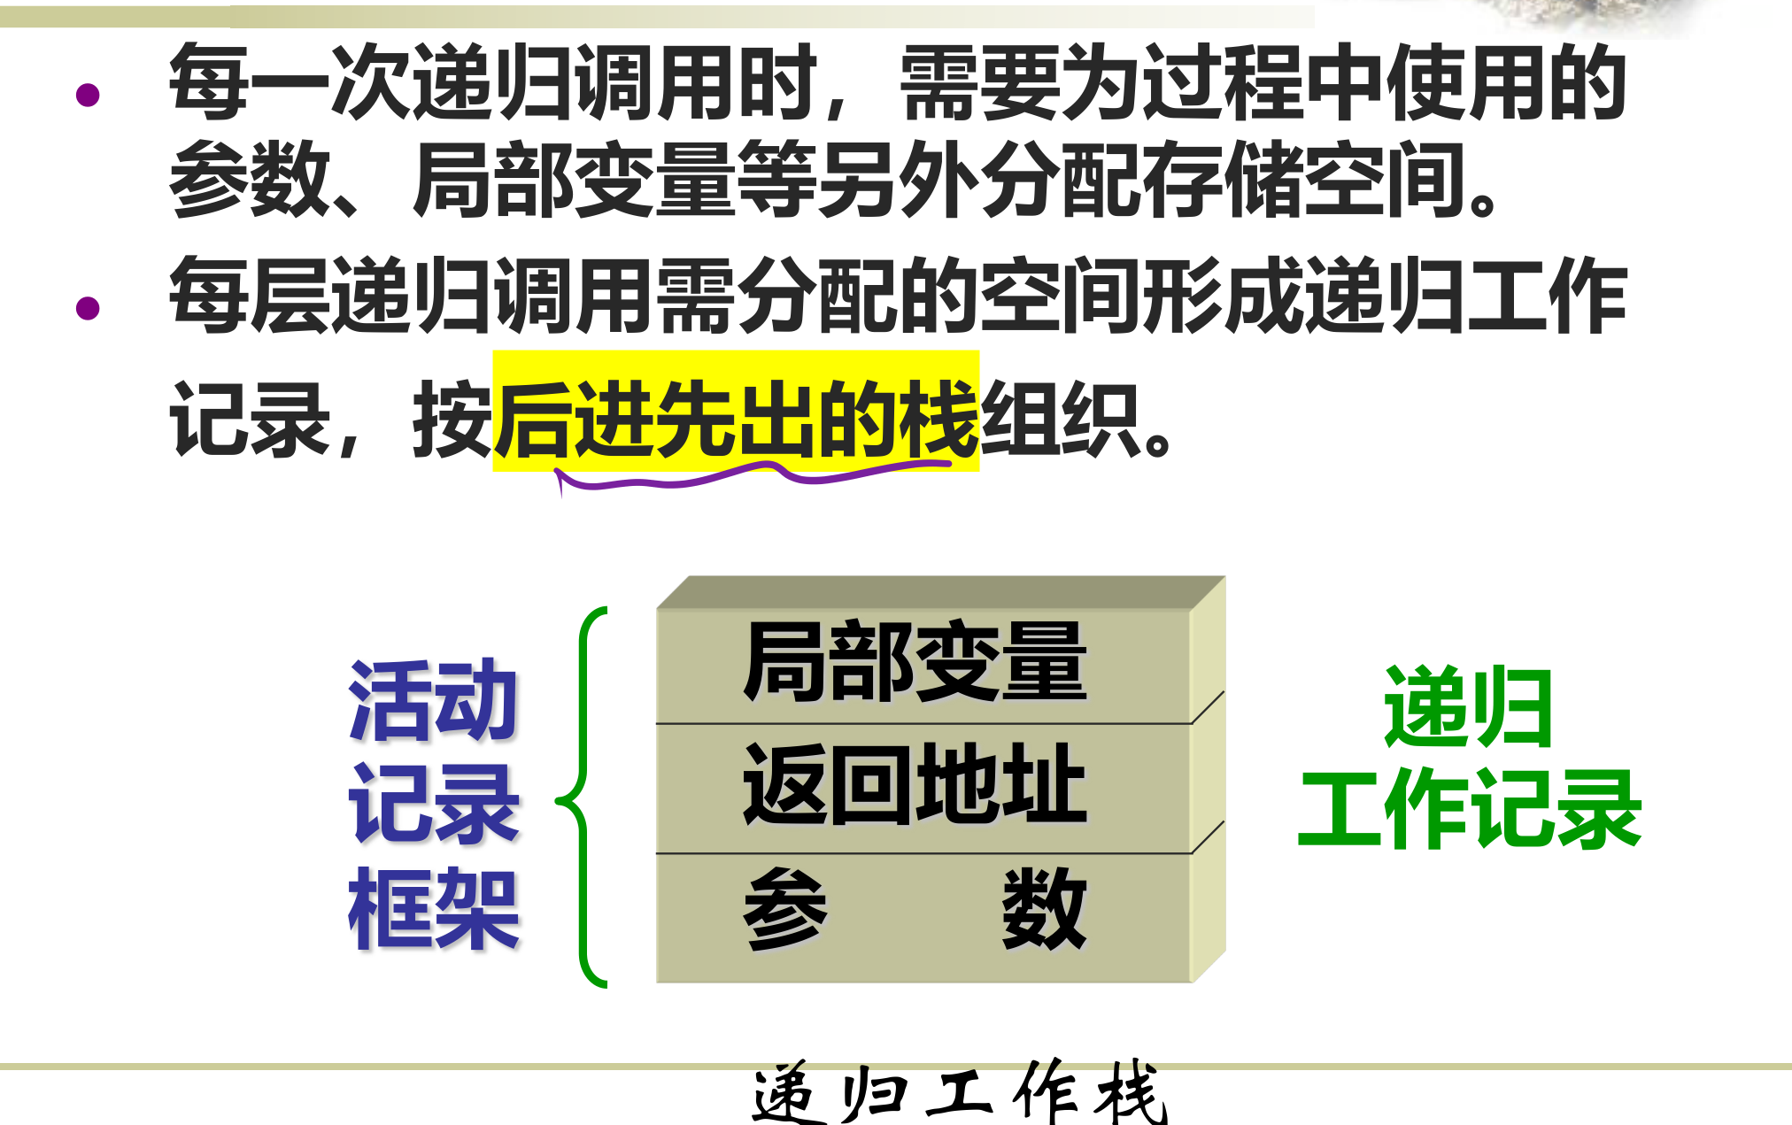
图 3-5 递归工作记录与递归工作栈（参数、返回地址、局部变量）
活动记录保存三类信息：参数、返回地址（调用结束后继续执行的指令位置）、局部变量。函数返回时按活动记录逐层“弹出”，恢复调用现场。这解释了为何递归深度过大会导致栈溢出。

3.5.3 递归的代价：以斐波那契为例
递归算法简洁、易读，但可能重复计算，效率低。斐波那契数列的递归定义：
$$Fib(n)=Fib(n-1)+Fib(n-2), Fib(0)=0, Fib(1)=1$$
其递归调用次数随 $n$ 指数增长：
$$NumCall(k)=2⋅Fib(k+1)-1$$
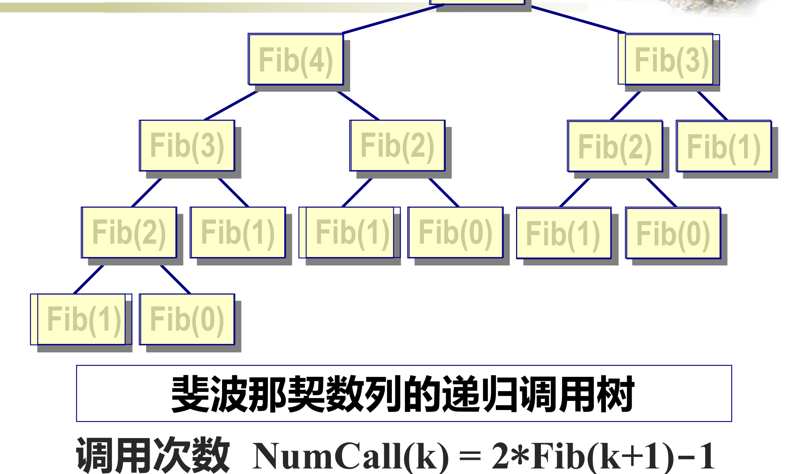
图 3-6 斐波那契数列的递归调用树（大量重复子问题）

3.5.4 递归改为非递归
• 单向递归（如斐波那契）：递归调用可化为滚动变量的迭代，O(n) 时间、O(1) 空间；
• 尾递归（递归调用是最后一条语句，如逆序打印数组）：直接改写为循环；
• 其他情形（如汉诺塔）：必须借助栈显式保存“待做事项”，模拟系统栈的行为；
• 改写的目的是提高效率（避免函数调用开销与重复计算），代价是代码变复杂。
// 斐波那契的迭代实现（单向递归 → 迭代）
long FibIter(long n) {
if (n <= 1) return n;
long twoback = 0, oneback = 1, cur;
for (int i = 2; i <= n; i++) {
cur = twoback + oneback;
twoback = oneback;
oneback = cur;
}
return cur;
}

3.6 本章易错点
• 出栈序列合法性：任意时刻栈中元素自栈顶向栈底恰为入栈序的逆序片段；如 4 个元素出栈序列共 14 种（卡特兰数），”d c e a b“（入栈 1-5 对应 a-e）之类交叉序列不可能出现；
• 双栈共享判断题：栈满条件是两栈顶指针相遇前一个位置（$t[0]+1==t[1]$），不是相等，也不是任一栈到达边界；
• 中缀转后缀的相等情形：只有括号配对与结束符配对时，栈内与栈外优先级相等，遇到时“退栈不输出”；
• 递归调用次数公式：斐波那契 $NumCall(k)=2Fib(k+1)-1$，汉诺塔 $2^{n}-1$ 次移动，两者都是指数级，考试常以这类计数题出现；
• 递归工作栈空间：递归的空间复杂度取决于最大递归深度，如快速排序最坏 O(n)、理想 O(log n)（见排序章）；
• 进栈溢出处理：顺序栈判满要用 top == maxSize-1；扩容后 top 不变，只是 maxSize 加倍。

第4章 队列
队列是另一种存取受限的线性结构：一端插入、另一端删除，特点为先进先出（FIFO）。本章重点解决顺序队列的“假溢出”问题（循环队列），并覆盖优先级队列与双端队列两个变体。

4.1 队列的定义与 ADT
队列（queue）是只允许在一端删除、在另一端插入的线性表：允许删除的一端称为队头（front），允许插入的一端称为队尾（rear），特点为先进先出（FIFO）。
队列的抽象数据类型（接口）：EnQueue（进队）、DeQueue（出队）、getFront（取队头）、makeEmpty、IsEmpty、IsFull。

4.2 顺序队列与假溢出
顺序队列用数组存放元素，front 指向队头元素、rear 指向队尾元素的下一个位置：进队 elements[rear]=x; rear++；出队 x=elements[front]; front++；队空条件 front==rear。
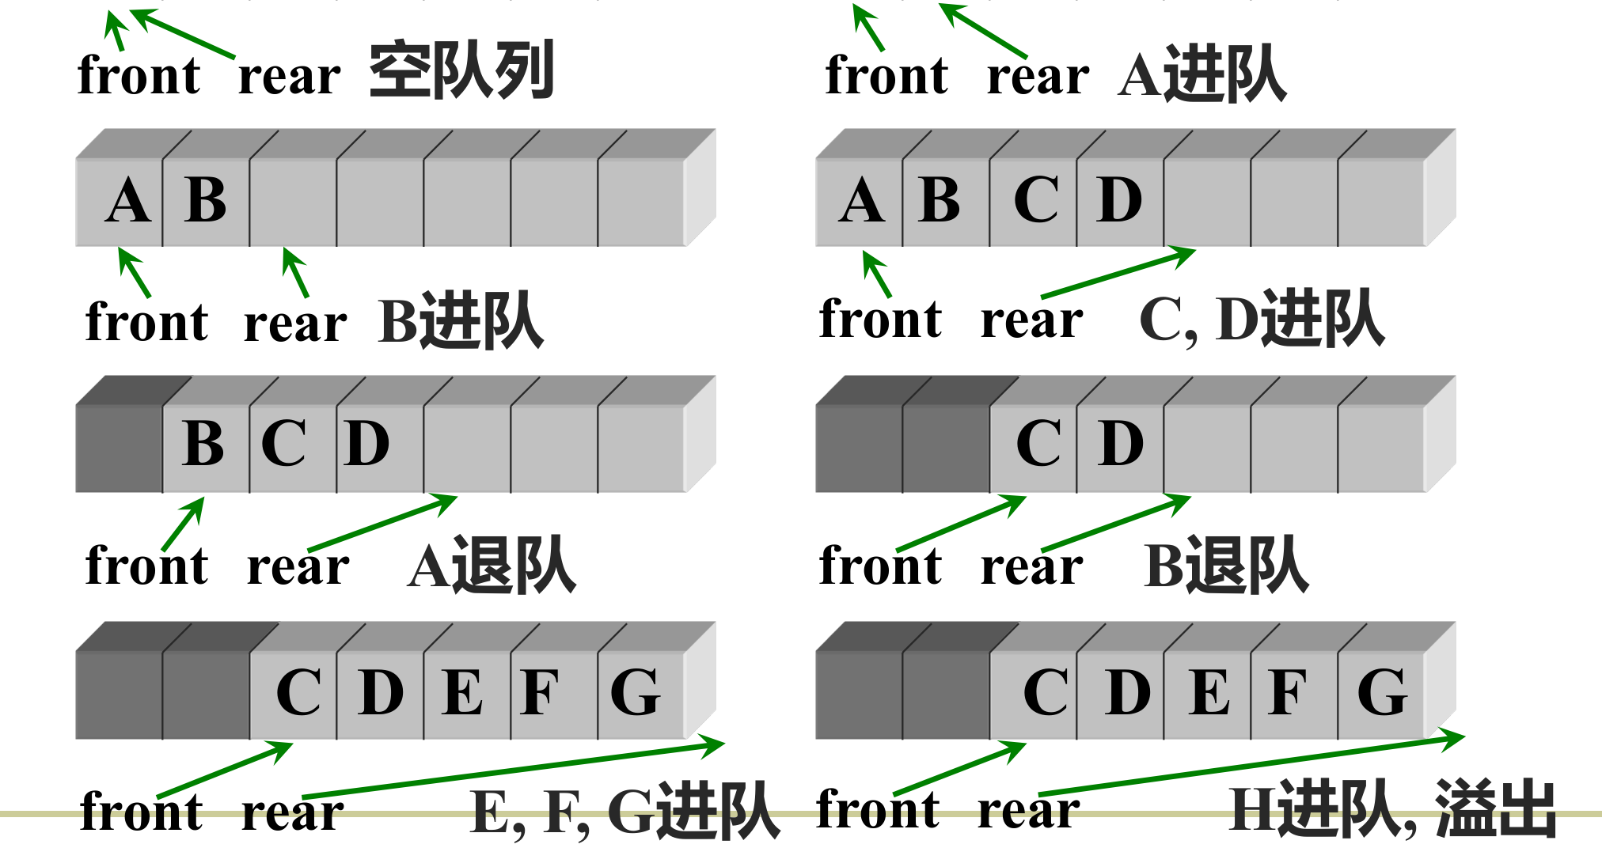
图 4-1 顺序队列的进队与出队（front、rear 单向后移，最后 H 进队时溢出）
“假溢出”：经过多次进队、出队后，front 已经前移，数组前端出现空位，但 rear==maxSize 使算法判满——“满”只是下标用满，并非空间真正耗尽。解决办法是把数组首尾相接，用模运算把存储空间在逻辑上变成环，即循环队列。

4.3 循环队列
队头、队尾指针加 1 时从 $m-1$ 直接回到 0（$m$ 为数组长度）：
$$front=(front+1) mod m, rear=(rear+1) mod m$$
初始化 front = rear = 0。为了区分队空与队满：队空条件为两指针相等（front = rear）；队满条件为 (rear+1) % m == front，即牺牲一个存储单元来区分二者。
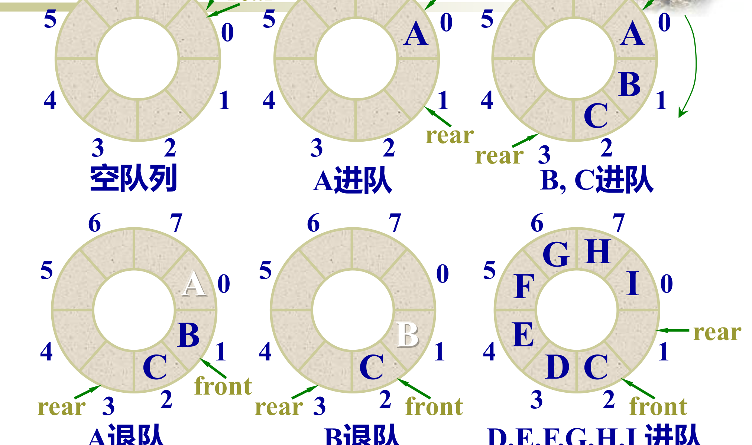
图 4-2 循环队列的进队、出队（指针“绕圈”回卷；rear 追上 front 前一格即判满）
• 为什么队满条件要“+1”：若不牺牲一格，队满与队空都表现为 front==rear，无法区分；
• 循环队列元素个数 = (rear - front + m) % m；
• 如果不想牺牲存储单元，可另设计数器或标志位区分空满，但课件与教材统一采用“留一格”方案。
// 循环队列
bool EnQueue(E x) {
if (IsFull()) return false; // (rear+1)%m == front
elements[rear] = x;
rear = (rear + 1) % m;
return true;
}
bool DeQueue(E& x) {
if (IsEmpty()) return false; // front == rear
x = elements[front];
front = (front + 1) % m;
return true;
}

4.4 链式队列
链式队列用单链表实现：队头在链头，队尾在链尾（设 front、rear 两个指针）。
• 进队时新结点接到链尾并更新 rear；出队时摘下链头结点并更新 front（若队空则 rear 置 NULL）；
• 链式队列无队满问题，但有队空问题；队空条件 front == NULL；
• 各操作时间代价均为 O(1)。
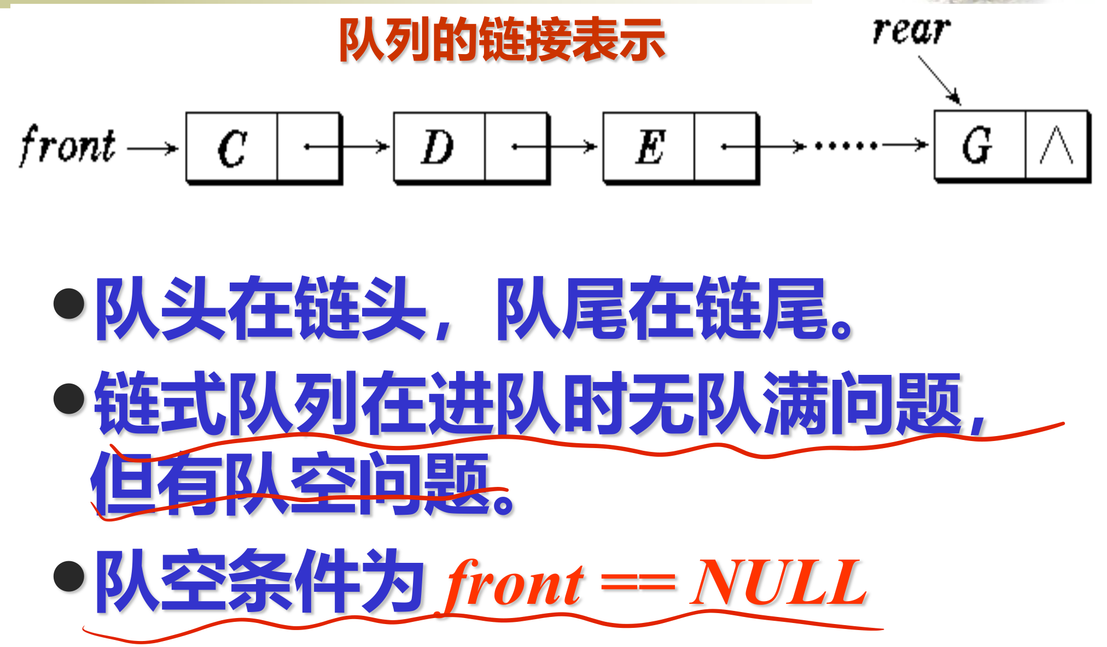
图 4-3 链式队列：front 指向链头、rear 指向链尾
表 4-1 队列三种实现方式的比较
实现方式 | 队空条件 | 队满条件 | 进/出队代价 | 备注
顺序队列 | front = rear | rear = maxSize（假溢出） | O(1) | 空间利用不充分，已淘汰
循环队列 | front = rear | (rear+1) % m = front | O(1) | 牺牲一个存储单元
链式队列 | front 为空（NULL） | 无 | O(1) | 无满问题，另有指针开销

4.5 双端队列
双端队列（deque）允许在表的两端进行插入和删除。若限定只能在一端插入、两端删除，称为输入受限双端队列；反之称为输出受限双端队列。
• 双端队列可用数组或双向链表实现；
• 考点：“给定输入序列 1,2,3,4，判断哪些输出序列可由栈/队列/双端队列得到”——栈的合法输出是卡特兰数（14 种），双端队列的合法输出更多（所有 24 种排列中排除不可能的组合），判断时按“输出端何时可以取数”逐步模拟。

4.6 优先级队列
优先级队列每次从队列中取出的是具有最高优先权的元素；出现相同优先权时按 FIFO 处理。（课件约定：数字越小优先权越高。）
用有序数组实现（课件方案）：元素按优先权有序存放。
• Insert：新元素先放到数组末尾，再从后向前为它寻找位置（adjust），移动代价 O(n)；
• removeMin：取出 0 号元素后，其余元素整体前移，代价 O(n)；
• 更高效的实现是用堆：插入与删除均为 O(log n)（见第7章“堆”），这也是优先级队列的标准实现。
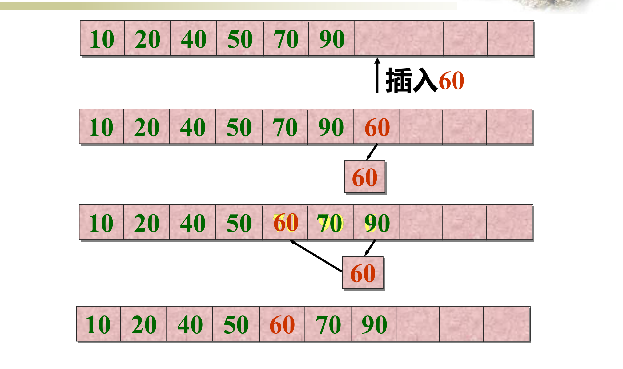
图 4-4 有序数组优先级队列：插入 60 时从后向前找到位置
应用场景：任务调度、路由算法、图算法（Dijkstra 的候选点集合）等。

4.7 队列的应用：杨辉三角
逐行打印二项展开式 $(a+b)^{i}$ 的系数（杨辉三角）：第 $i+1$ 行的每个系数等于其“肩上”两数之和。用队列实现时，只需保存相邻两行：每行末尾补一个 0，反复执行“出队 t、入队 s+t、令 s=t”，即可滚动计算下一行。
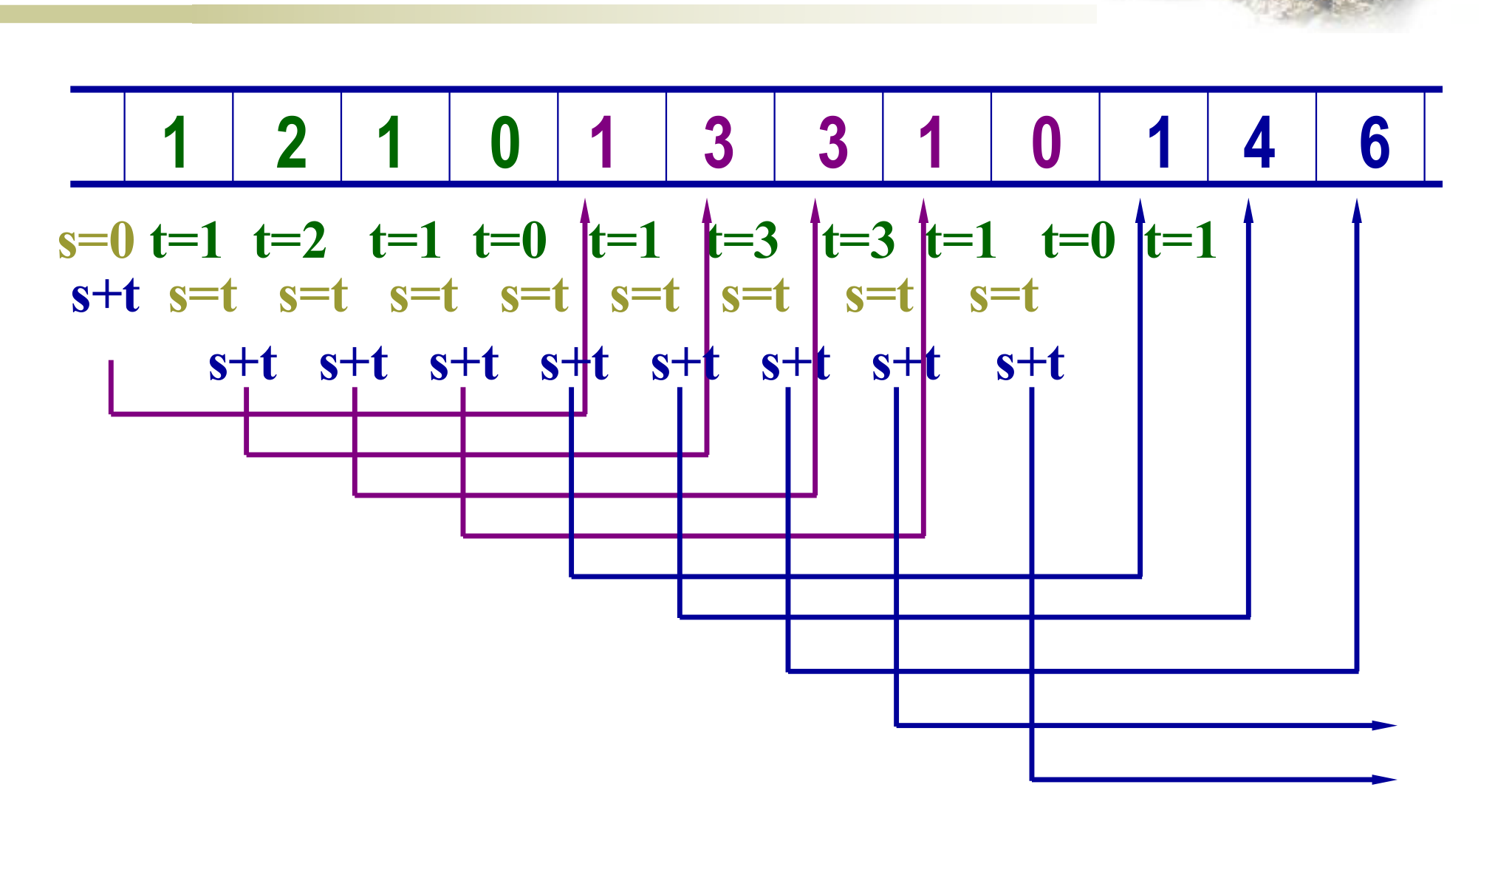
图 4-5 由第 i 行数据计算第 i+1 行（s、t 两个滚动量配合队列）
void YANGHUI(int n) {
Queue q(n+1);
q.makeEmpty();
q.EnQueue(1); q.EnQueue(1); // 第一行的两个 1
int s = 0, t;
for (int i = 1; i <= n; i++) {
q.EnQueue(0); // 行间分隔
for (int j = 1; j <= i + 2; j++) {
q.DeQueue(t);
q.EnQueue(s + t);
s = t;
if (j != i + 2) cout << s << ' ';
}
}
}

4.8 本章易错点
• 循环队列三个公式：队满 (rear+1)%m==front、队空 front==rear、元素个数 (rear-front+m)%m；队满条件中 rear 在“追上”front 前一格即判满；
• 假溢出的本质是 front 前有空位但下标到头，循环队列解决的是“下标回卷”，不是扩容；
• 链式队列出队后若队空，必须把 rear 也置为 NULL，否则下次进队会写坏已释放结点；
• 优先级队列与普通队列的区别是“出队顺序由优先权决定”，相同优先权才按 FIFO；有序数组实现插入 O(n)，堆实现 O(log n)；
• 双端队列题先确定两端允许的操作，再逐位模拟输出序列，不要与栈的卡特兰数条件混用。

第5章 串与模式匹配
串是内容受限的线性表：每个元素是一个字符。本章的核心是模式匹配——在主串中寻找子串第一次出现的位置。朴素算法低效的根源是“目标指针回退”，KMP 算法用 next 向量把回退转移到模式串一侧，实现无回溯匹配。

5.1 串的基本概念
字符串是 $n$（$n≥0$）个字符组成的有限序列，记作 $S:\text{“}c_{0}c_{1}c_{2}…c_{n-1}\text{”}$，$n$ 为串的长度；$n=0$ 的串称为空串。
• 空串与空白串不同：“ ”是长度为 1 的空白串，“”是长度为 0 的空串；
• 串中任意个连续字符组成的子序列称为子串，包含子串的串称为主串；子串在主串中的位置以子串首字符的下标表示（从 0 开始）；
• 空串是任意串的子串；任意串是其自身的子串；
• 串操作包括：求长度、取子串、判相等、赋值、连接、取第 $i$ 个字符、模式匹配（Find）。
串常用动态数组存储（char *ch 加当前长度 curLength 与最大长度 maxSize），类中用重载操作符提供接口。取子串要处理“越界截断”：若 $pos+len-1≥curLength$，则只提取到串尾为止。

5.2 朴素的模式匹配
模式匹配：在主串（目标 T）中寻找模式 P 第一次出现的位置。朴素算法枚举主串的每个起点，逐字符与模式比较，一旦失配就换下一个起点重新比较。
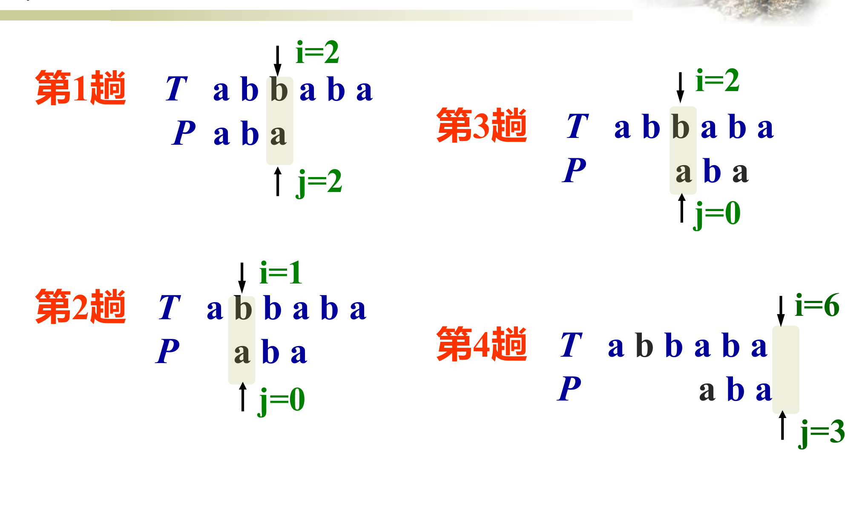
图 5-1 朴素模式匹配的四趟比较（第三趟失配后，第四趟又从模式首字符重新比较）
最坏情况下：最多比较 $n-m+1$ 趟，每趟比较 $m$ 次，总比较次数达 $(n-m+1)×m$，时间复杂度 O(n×m)。
低效的原因：每趟失配后目标串的检测指针都要回退，已经比较过的信息被完全丢弃。

5.3 KMP 算法

5.3.1 基本思想
KMP 算法（Knuth、Morris、Pratt 同时提出）的核心：消除目标指针的回退。失配时，利用模式自身的重复性质，把模式向右“滑动”到下一个可能匹配的位置，目标指针原地不动，继续与模式的某个内部位置比较。
推导的核心问题：在模式 P 的第 $j$ 位失配（即 $p_{0}…p_{j-1}$ 已与目标匹配）后，下一次应当用模式的哪一位继续比较？答案只取决于模式本身：找到最大的 $k$，使得模式的前缀 $p_{0}…p_{k-1}$ 等于刚刚匹配片段的后缀 $p_{j-k}…p_{j-1}$。此时可以用 $p_{k}$ 与目标中刚失配的字符继续比较。

5.3.2 next 特征向量（课件定义）
对模式 $P=p_{0}p_{1}…p_{m-1}$ 定义 next 向量：
$$next(j)=\left\{\begin{matrix}-1, & j=0 \\ max\{ k ∣ 0≤k<j, p_{0}…p_{k-1}=p_{j-k}…p_{j-1} \}+1, & j>0\end{matrix}\right.$$
即 next$(j)$ 等于“$P$ 中长度为 $j$ 的前缀的最长相等真前、后缀长度”再加 1。示例：
表 5-1 模式 P = a b a a b c a c 的 next 向量
j | 0 | 1 | 2 | 3 | 4 | 5 | 6 | 7
P[j] | a | b | a | a | b | c | a | c
next(j) | −1 | 0 | 0 | 1 | 1 | 2 | 0 | 1
• 匹配规则：设第 $j$ 位失配——若 $j>0$，下一趟模式从 $p_{next(j)}$ 开始与目标当前字符比较，目标指针不回退；若 $j=0$，目标指针前进一位，模式从头开始；
• 复杂度：由于目标指针有进无退，匹配阶段的字符比较次数不超过 O(n)；加上求 next 向量的 O(m)，总代价 O(n+m)；
• 掌握手算 next：对每个 $j$，考察前缀 $p_{0}…p_{j-1}$，找最长“相等前后缀”，长度加 1 即为 next$(j)$。
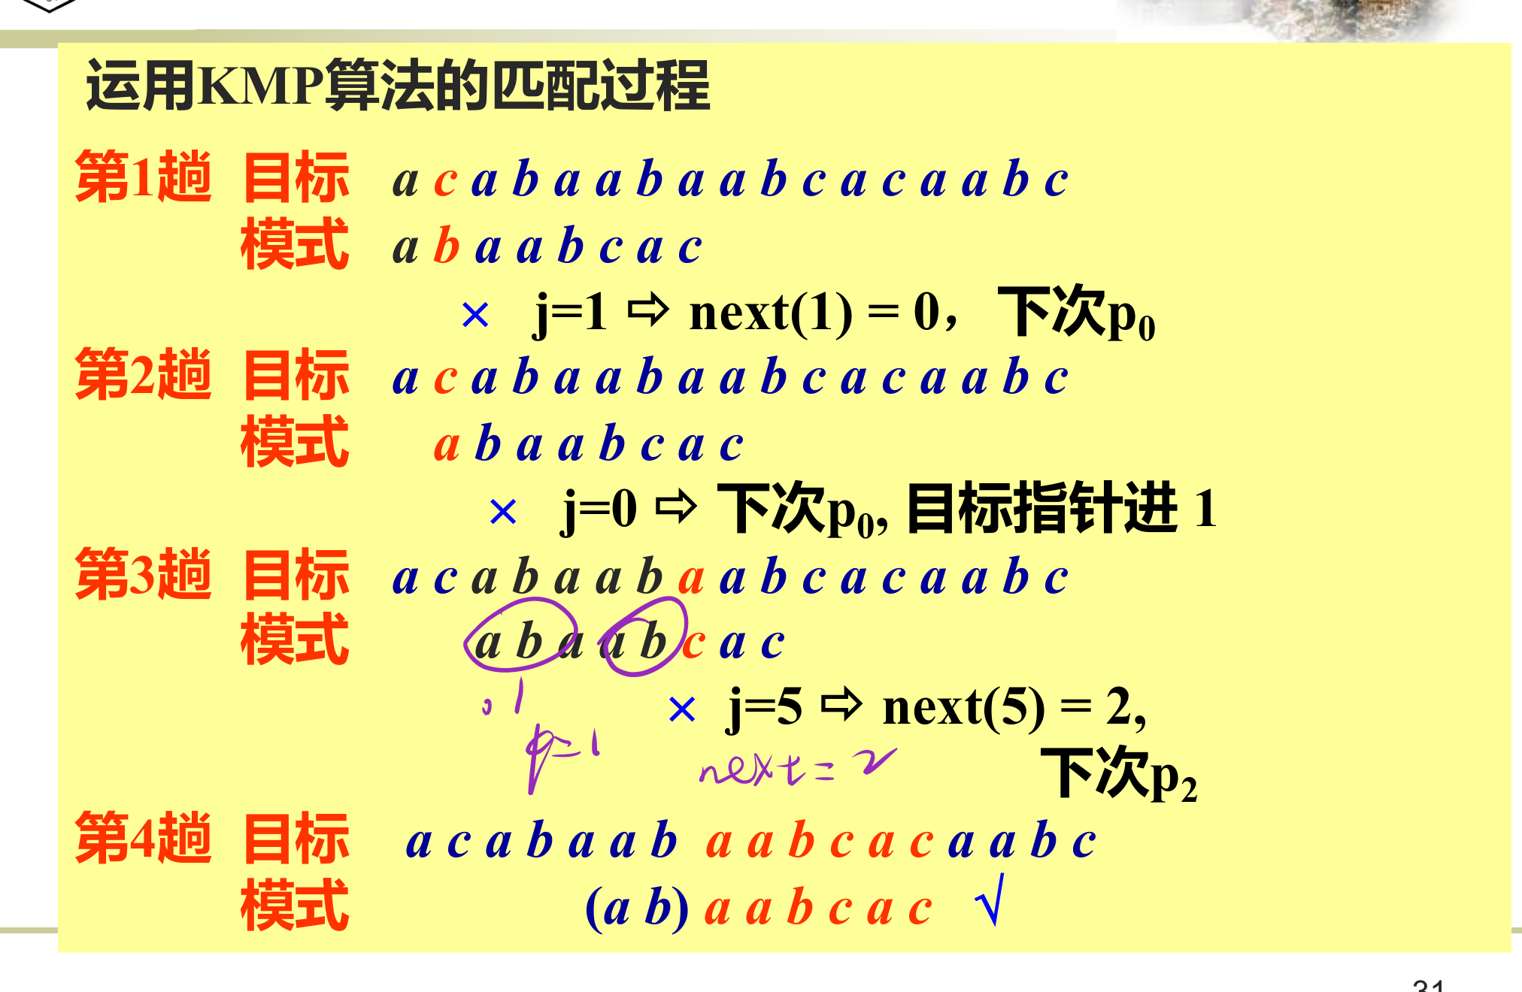
图 5-2 KMP 匹配过程（第 3 趟失配于 j=5，按 next(5)=2 直接以 p₂ 继续比较，目标指针未回退）

5.3.3 next 的递推求法与匹配算法
next 向量可线性递推：设 $k=next(j-1)$，比较 $p_{j-1}$ 与 $p_{k}$——相等则 $next(j)=k+1$；不等则令 $k=next(k)$ 继续回退；若回到 $-1$，则 $next(j)=0$。初始 $next(0)=-1$。
void getNext(int next[]) {
int j = 1, k = -1, m = lengthP;
next[0] = -1;
while (j < m) {
k = next[j-1];
while (1) {
if (k == -1 || ch[j-1] == ch[k]) {
k++; next[j] = k; j++; break;
}
else k = next[k];
}
}
}
int fastFind(AString& pat, int start, int next[]) const {
int posP = 0, posT = start;
while (posP < pat.curLength && posT < curLength) {
if (posP == -1 || pat.ch[posP] == ch[posT]) { posP++; posT++; }
else posP = next[posP]; // 模式右移，目标不回退
}
if (posP < pat.curLength) return -1; // 匹配失败
else return posT - pat.curLength; // 匹配成功
}
匹配循环的关键：posP == -1 是一个“伪匹配”分支——它意味着模式已退到头部且首字符也失配，此时两个指针同时前进，等价于“目标指针进一、模式从头来”。

5.4 本章易错点
• 空串与空白串：“ ”的长度是 1，“”的长度是 0；空串是任意串的子串；
• next 的定义随教材而异：本课程采用 next(0) = −1、其余为“最长相等前后缀长度 + 1”的约定，手算时先在草稿上标出每个 j 的前缀，再逐步找最长前后缀，不要套用其他教材（next(1)=0 起步）的算法；
• 位置约定：子串位置以下标计（从 0 开始），与“第几个字符”（从 1 开始）相差 1；
• KMP 复杂度：匹配阶段 O(n)、预处理 O(m)，总 O(n+m)；朴素算法最坏 O(n×m)；
• 失配后的两种情形：j>0 时模式跳到 next(j)，j=0 时目标指针才前进——考试手推时要分清。

第6章 数组与广义表
数组是多维的推广：每个元素有多个直接前驱与后继，但下标范围固定，结构比一般非线性结构简单。本章解决三类“地址/位置计算”问题：多维数组的行列优先存放、特殊矩阵的压缩存储、稀疏矩阵的三元组与链式表示；最后介绍递归结构——广义表。所有位置公式都要能理解并现场推导，而不是死记。

6.1 多维数组及其存储
一维数组的每个元素是（下标，值）的序对；二维数组可看作 $m$ 个行向量（或 $n$ 个列向量）组成的一维数组，每个元素有两个直接前驱、两个直接后继。把多维数组存入一维内存，必须按约定次序排列元素。
设起始地址 $LOC(0,0)=α$，每个元素占 $l$ 个存储单元，二维数组为 $m$ 行 $n$ 列：
$$\text{行优先：} LOC(j,k)=α+(j×n+k)×l, \text{列优先：} LOC(j,k)=α+(k×m+j)×l$$
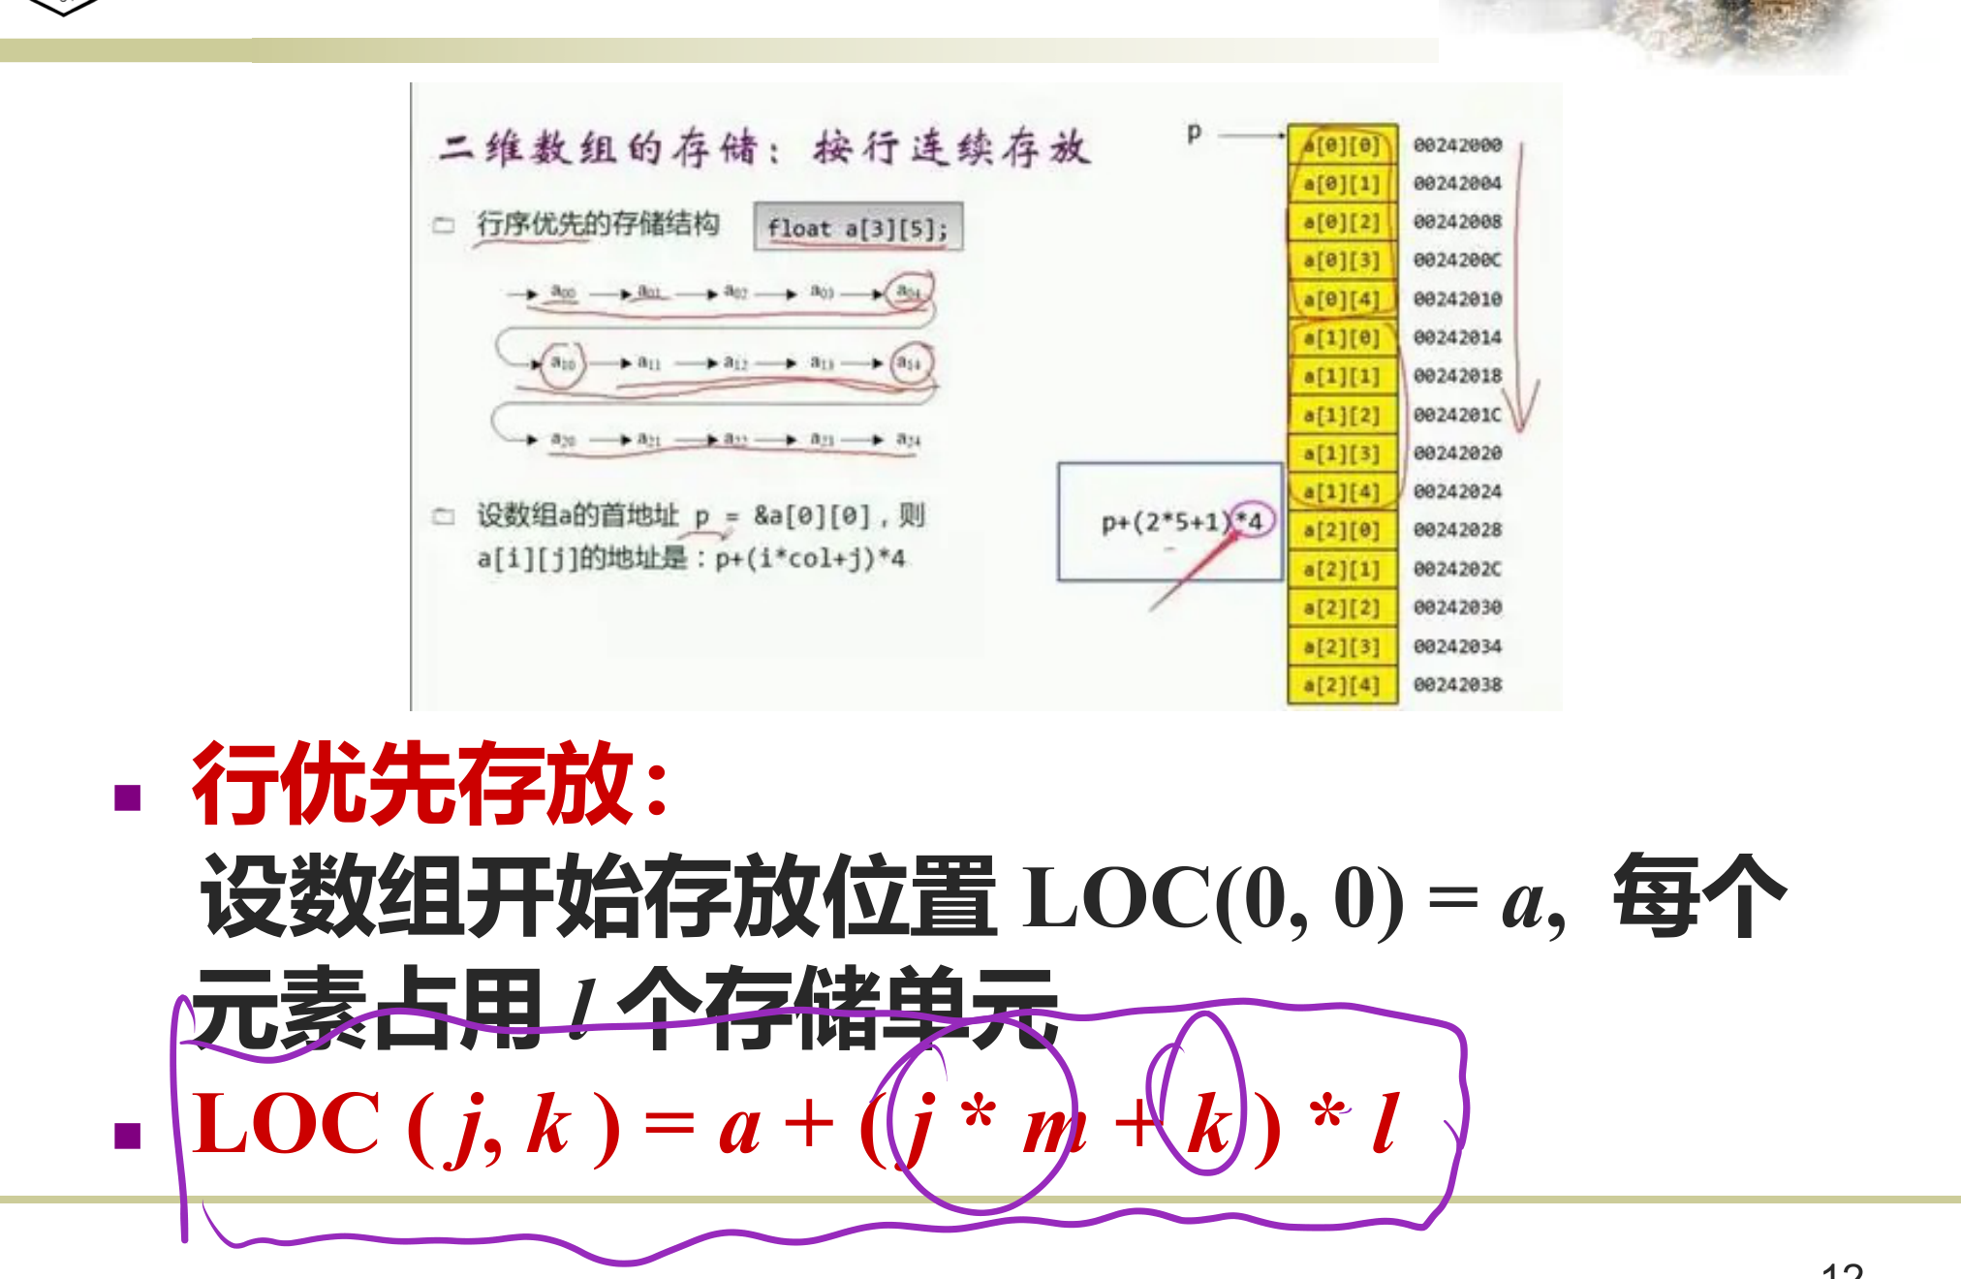
图 6-1 二维数组的行优先存放及其地址公式
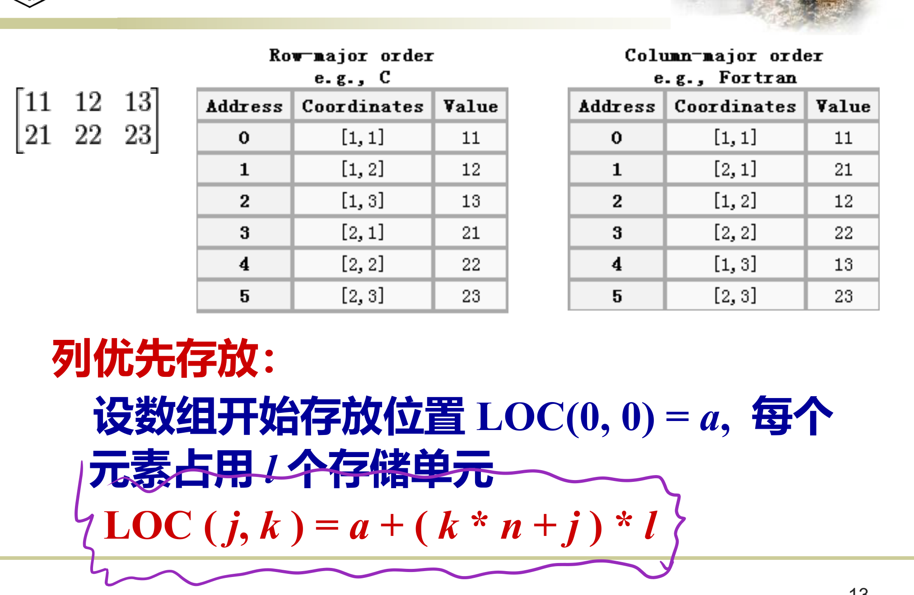
图 6-2 二维数组的列优先存放及其地址公式
三维数组（各维元素个数 $m_{1},m_{2},m_{3}$，按“页/行/列”存放）：
$$LOC(i_{1},i_{2},i_{3})=α+(i_{1}m_{2}m_{3}+i_{2}m_{3}+i_{3})×l$$
$n$ 维数组同理：$LOC(i_{1},…,i_{n})=α+(i_{1}m_{2}⋯m_{n}+i_{2}m_{3}⋯m_{n}+⋯+i_{n-1}m_{n}+i_{n})×l$。口诀：按存放次序，把“前面有几个元素”逐维累加。

6.2 特殊矩阵的压缩存储
特殊矩阵指非零元素或零元素分布有规律的矩阵；为节省空间，把可以不存的元素（零元、对称元）压缩到一维数组 $B$ 中，关键是正推（A[i][j] 在 B 中的位置）与反推（B 第 k 位对应哪个 (i,j)）。

6.2.1 对称矩阵
对称矩阵满足 $a_{ij}=a_{ji}$。只存对角线及对角线以下（下三角）或以上（上三角）的元素，共 $n(n+1)/2$ 个，按行存放于 $B[0…n(n+1)/2-1]$。
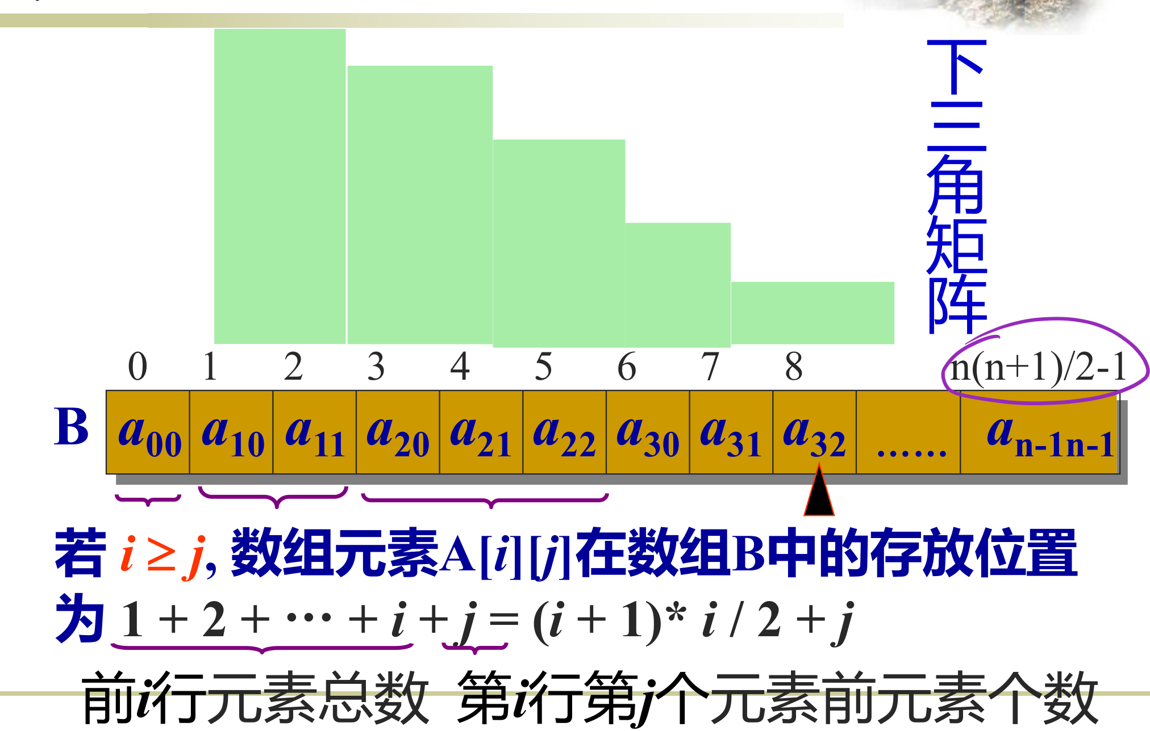
图 6-3 下三角矩阵按行压缩存储：A[i][j] 位于 (i+1)·i/2 + j
下三角（$i≥j$）：$A[i][j]$ 在 $B$ 中的位置为
$$k=1+2+⋯+i+j=\frac{(i+1) i}{2}+j$$
若 $i<j$（上三角部分未存），则访问对称元素 $A[j][i]$。反过来，已知 $k$ 求 $(i,j)$：找满足 $\frac{i(i+1)}{2}≤k<\frac{(i+1)(i+2)}{2}$ 的 $i$，再算 $j=k-\frac{i(i+1)}{2}$。
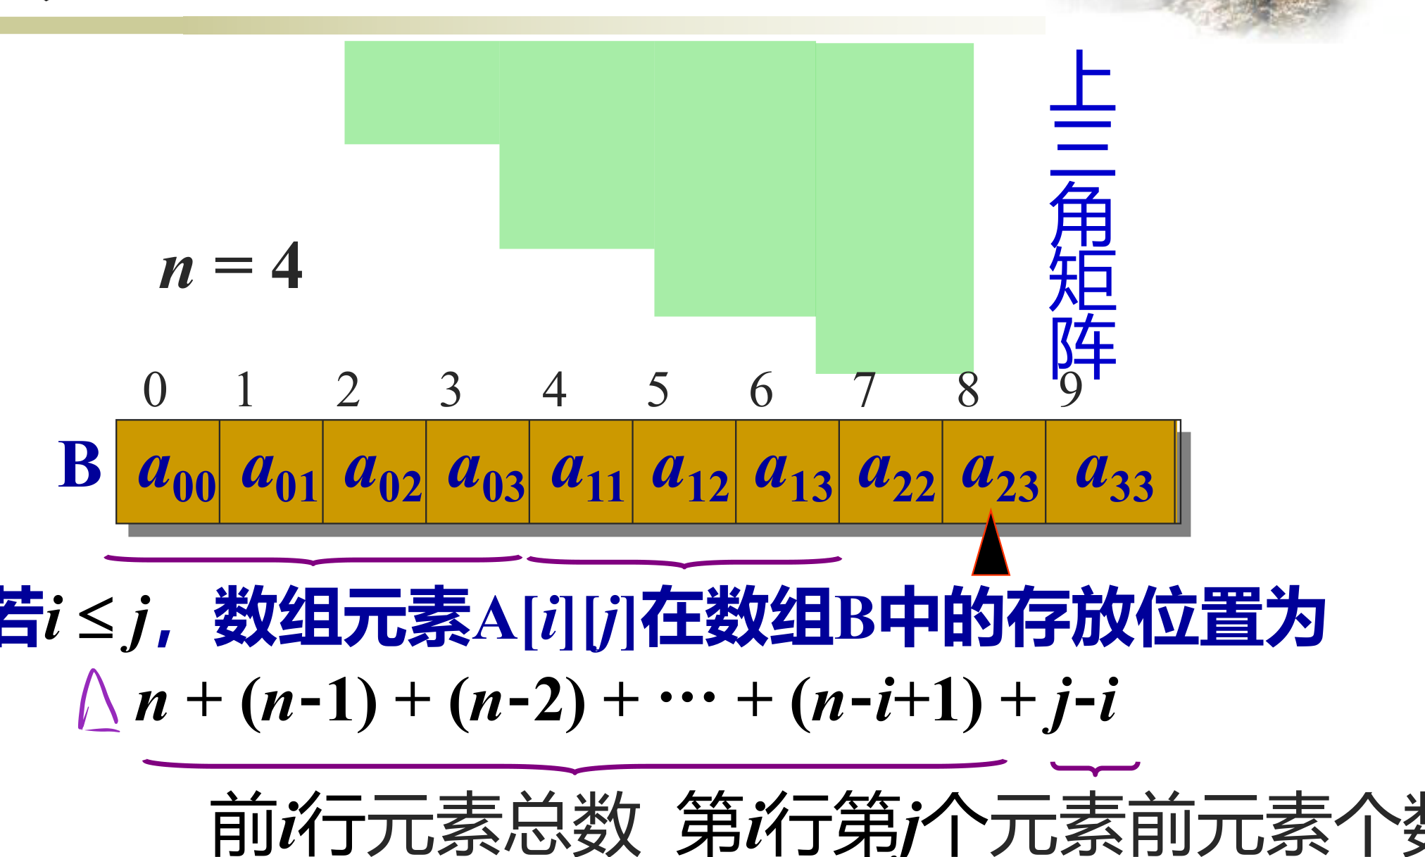
图 6-4 上三角矩阵按行压缩存储（n = 4 示例）
上三角（$i≤j$）：$A[i][j]$ 的位置为
$$k=n+(n-1)+⋯+(n-i+1)+(j-i)=\frac{(2n-i-1) i}{2}+j$$

6.2.2 三对角矩阵
三对角矩阵中满足 $i-1≤j≤i+1$ 的三条对角线之外全为零，共 3n−2 个非零元素，按行存放：
$$k=2i+j (i-1≤j≤i+1); \text{反推：} i=\left\lfloor \frac{k+1}{3}\right\rfloor , j=k-2i$$
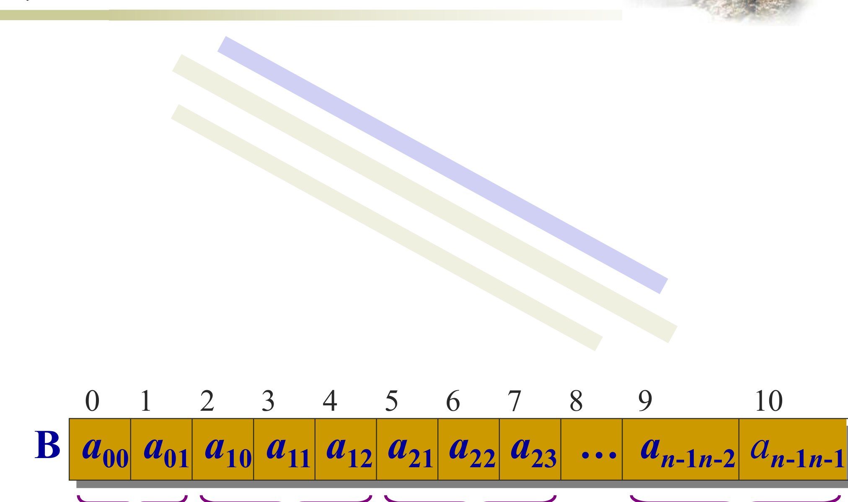
图 6-5 三对角矩阵按行压缩存储（3n−2 个元素）
表 6-1 特殊矩阵压缩存储对照（按行存放，B 下标从 0 起）
矩阵类型 | 存储元素数 | A[i][j] 在 B 中的位置 k | 已知 k 反求 (i, j)
对称矩阵·下三角（i ≥ j） | n(n+1)/2 | (i+1)·i/2 + j | 由 i(i+1)/2 ≤ k < (i+1)(i+2)/2 定 i；j = k − i(i+1)/2
对称矩阵·上三角（i ≤ j） | n(n+1)/2 | (2n−i−1)·i/2 + j | 访问时改用对称元素 A[j][i]
三对角矩阵 | 3n − 2 | 2i + j | i = ⌊(k+1)/3⌋；j = k − 2i

6.3 稀疏矩阵
设矩阵 $A$ 中有 $s$ 个非零元素，卷积稀疏因子 $e=s/(m×n)$，当 $s≪m×n$（经验上 $e≤0.05$）时称 $A$ 为稀疏矩阵。三元组 $⟨i,j,a_{ij}⟩$ 唯一确定一个非零元素，稀疏矩阵可由一系列三元组按行有序存放（三元组表）唯一确定。
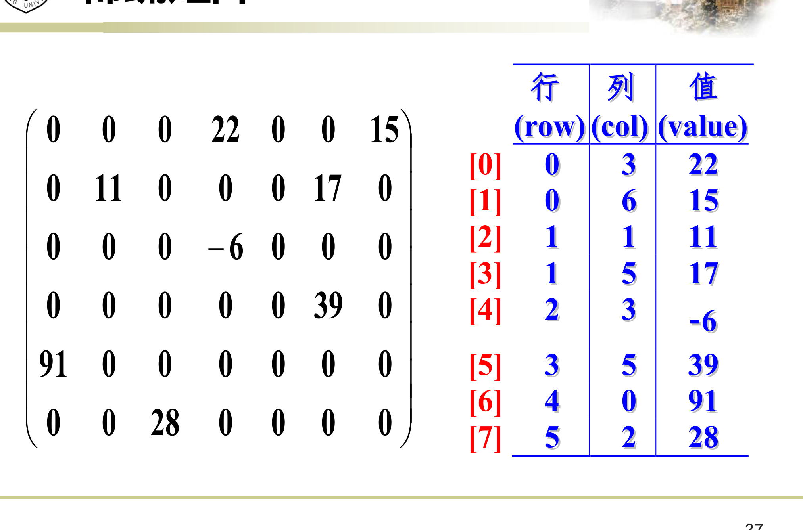
图 6-6 稀疏矩阵示例及其三元组表（按行存放，同行按列递增）

6.3.1 稀疏矩阵的转置
朴素转置：对三元组表扫描 $n$ 次，第 $k$ 次找出所有列号为 $k$ 的项，交换行列后依次存入结果。设非零元个数为 $t$，代价 O(n×t)。
快速转置：先扫描一遍统计每一列的非零元个数 rowSize，再求出各行在结果表中的起始位置 rowStart，然后一次扫描把每个元素直接放到位。
rowStart[0] = 0;
for (i = 1; i < Cols; i++)
rowStart[i] = rowStart[i-1] + rowSize[i-1];
for (i = 0; i < Terms; i++) {
j = rowStart[smArray[i].col];
B.smArray[j].row = ...; // 行列交换后直接落位
rowStart[smArray[i].col]++;
}
快速转置的时间代价 O(n + t)（n 为列数、t 为非零元个数），空间代价 O(n) 的辅助数组。

6.3.2 十字链表（正交链表）
顺序结构（三元组表）在矩阵运算中非零元频繁变动时不便。若以行链表与列链表交叉表示矩阵，即正交链表（十字链表）：每个非零元素结点含行号 row、列号 col、值 value、指向同列下一元素的 down 指针、指向同列下一元素的 right 指针；表头结点另行组织。
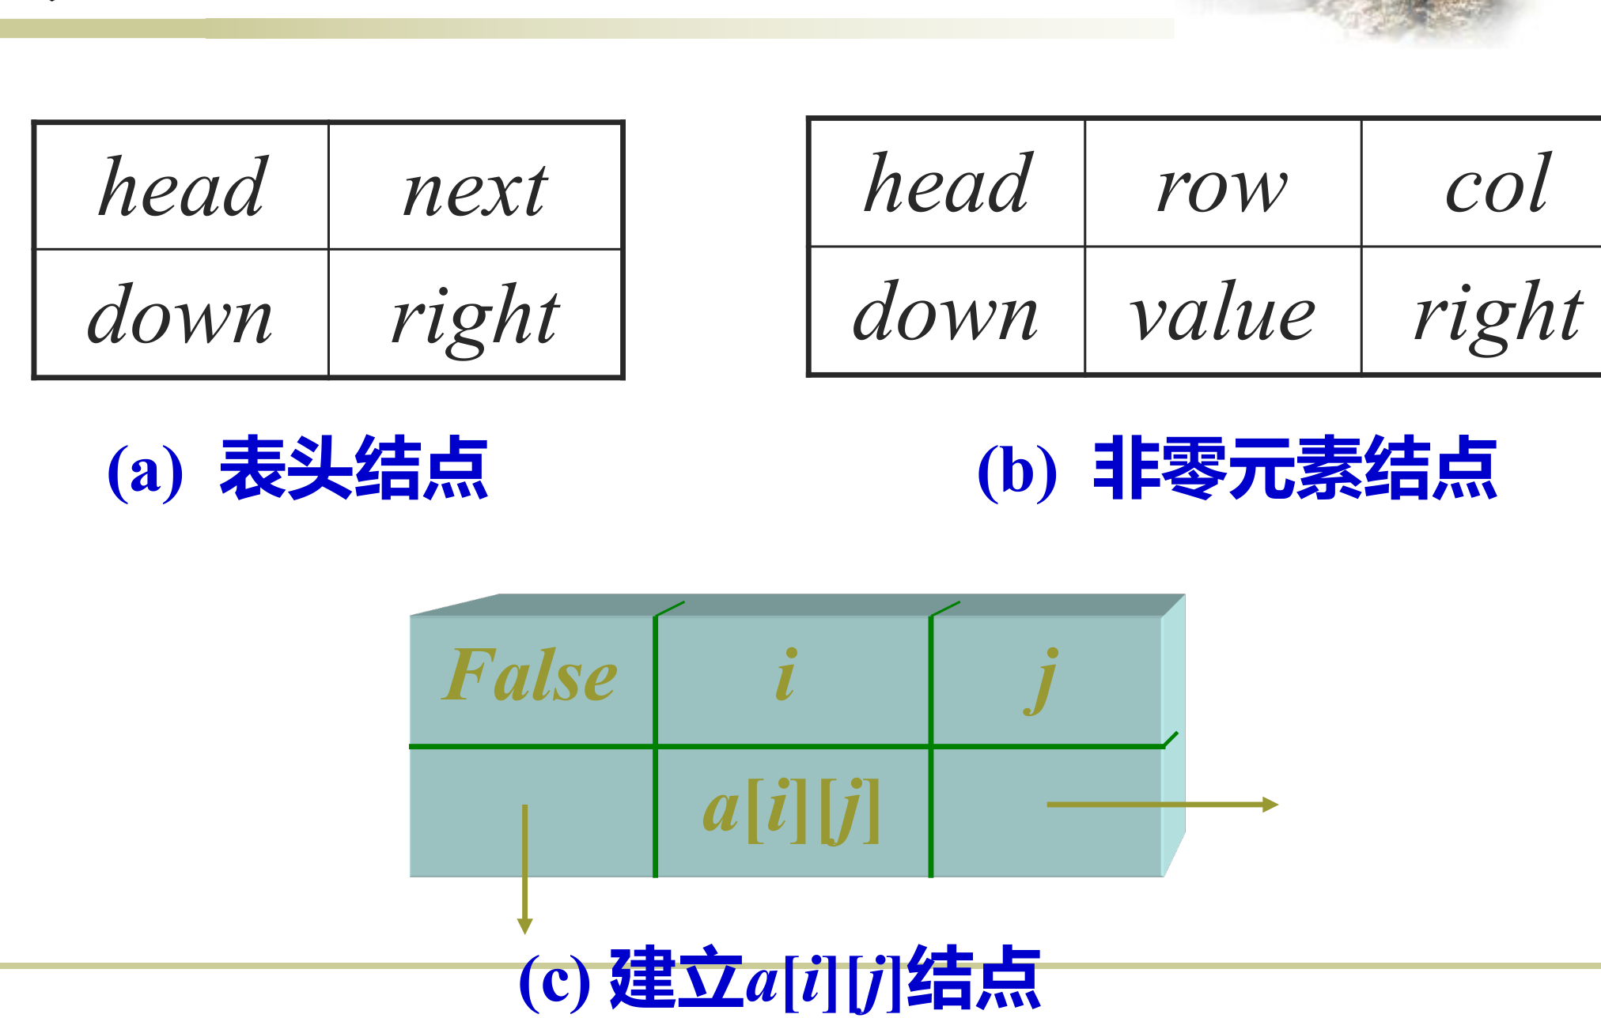
图 6-7 十字链表的结点结构（表头结点、非零元素结点）
十字链表适合非零元动态变化、需要按行/按列双向遍历的场景；另有“带行指针数组的二元组表”作为折中。

6.4 广义表

6.4.1 定义与性质
广义表是 $n$（$n≥0$）个表元素 $α_{i}$ 组成的有限序列 $LS(α_{1},α_{2},…,α_{n})$：$α_{i}$ 可以是原子（数据元素）或子表；$n$ 为表的长度。$n>0$ 时第一个元素称为表头（head），其余元素组成的表称为表尾（tail）。
广义表的五个特性：有次序、有长度、有深度、可共享（子表可被多个表引用）、可递归（表可以包含自身）。按性质分为空表、线性表、纯表（树）、再入表（共享）与递归表。
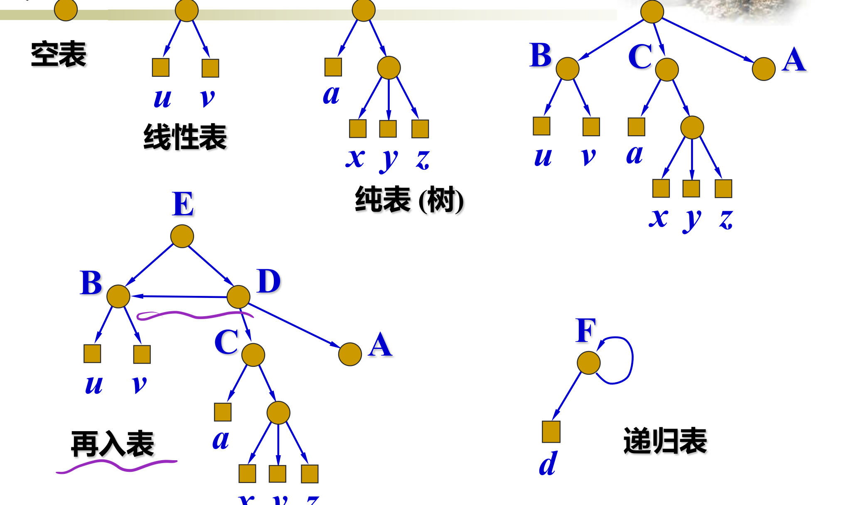
图 6-8 广义表的各种类型：空表、线性表、纯表、再入表、递归表
深度的递归定义：原子深度为 0；空表深度为 1；非空表深度等于各表元素深度的最大值加 1。
$$Depth(LS)=\left\{\begin{matrix}1, & \text{空表} \\ 0, & \text{原子} \\ \max_{1≤i≤n}\{Depth(α_{i})\}+1, & \text{其余}\end{matrix}\right.$$
表 6-2 广义表示例（A—F）的长度、深度与 head/tail
广义表 | 长度 | 深度 | head / tail
A( ) | 0 | 1 | head(A)、tail(A) 不存在
B(6, 2) | 2 | 1 | head(B) = 6；tail(B) = (2)
C(‘a’, (5, 3, ‘x’)) | 2 | 2 | head(C) = ‘a’；tail(C) = ((5, 3, ‘x’))
D(B, C, A) | 3 | 3 | head(D) = B（子表）；tail(D) = (C, A)
E(B, D) | 2 | 3 | head(E) = B；tail(E) = (D)
F(4, F) | 2 | ∞（递归） | head(F) = 4；tail(F) = (F)

6.4.2 存储表示与递归算法
广义表的链式结点按类型区分：utype=0 表头结点（info 存引用计数 ref）；utype=1 原子结点（info 存值 value）；utype=2 子表结点（info 存指向子表表头的指针 hlink）；尾指针 tlink 把同一层的结点串起来。共享子表通过引用计数维护，删除时计数减到 0 才真正释放。
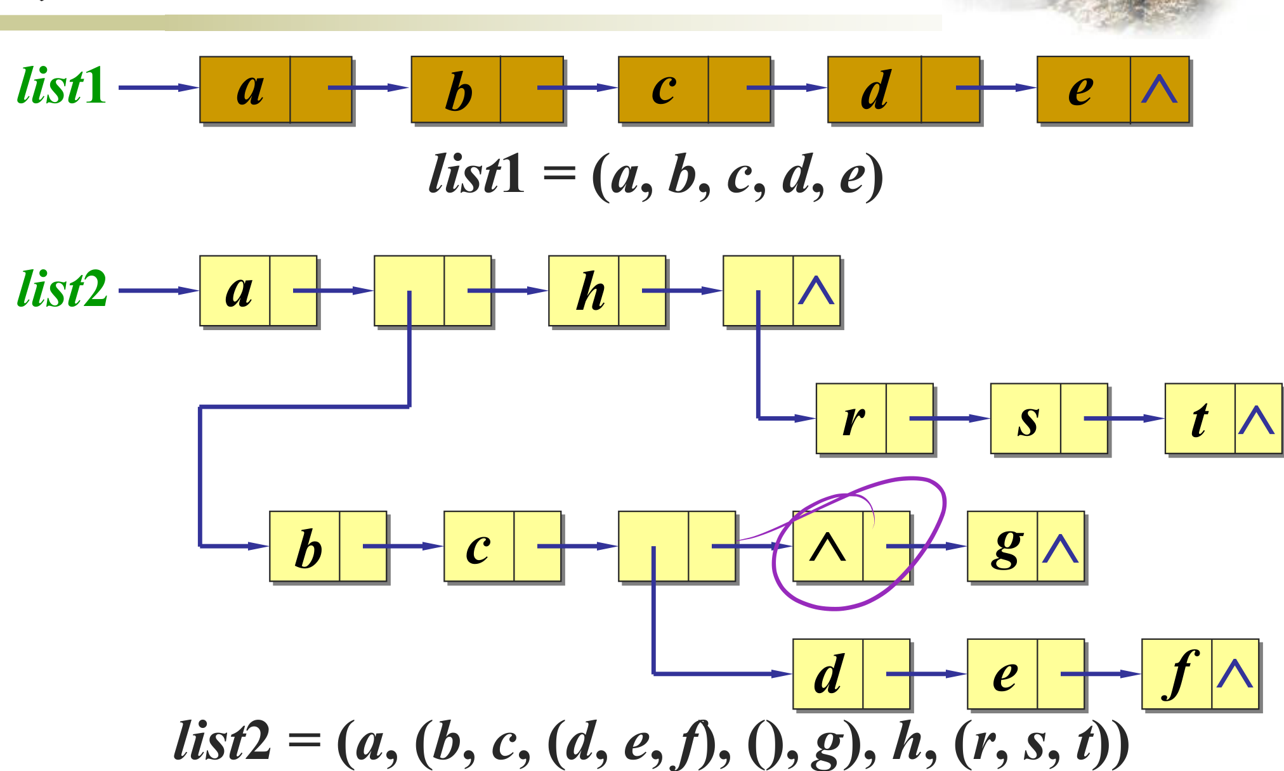
图 6-9 广义表的链式表示（list1 为线性表，list2 含子表）
广义表的复制、深度、相等判断、按值删除都写成递归算法（公有函数调用私有递归函数）；由字符串描述建表（CreateList）同时处理共享表名与引用计数。求深度、删除等操作的代价均为 O(总字符数/结点数)。

6.5 本章易错点
• 行优先/列优先公式要区分数组形状 m×n 中谁是行数、谁是列数；考试常见题型是“已知 LOC(0,0)、元素大小、行列下标，求某元素地址”或反求下标；
• 对称矩阵公式的方向：下三角按行是 (i+1)i/2+j；上三角是 (2n−i−1)i/2+j；两者都只适用于已存储半边，另一半要用对称元素换算；
• 三对角矩阵非零元个数是 3n−2 而不是 3n；k=2i+j 只对 |i−j|≤1 成立；
• 稀疏因子是 e = 非零元个数 / 总元素数，判断“是否稀疏”用这个比值；快速转置的两个辅助数组是 rowSize（每列个数）与 rowStart（行起始位置）；
• 广义表的深度与长度：空表长度 0、深度 1；原子深度为 0；D(B,C,A) 这类表把 B、C 看作元素（子表），计算深度时要继续展开；
• head/tail 的类型：head 可以是原子也可以是子表；tail 一定是表（加一层括号）；空表的 head/tail 无定义。

第7章 树与二叉树
树是第一个重要的非线性结构，表示一对多的层次关系（祖先—后代、上级—下属、整体—部分）。本章内容最密集：二叉树的五条性质、四种遍历及其非递归实现、线索化、树与森林的转换、堆与哈夫曼树。遍历是所有二叉树算法的“母题”，其余内容都在遍历的框架下展开。

7.1 树的基本概念
树（有根树）是 $n$（$n≥0$）个结点的有限集合：$n=0$ 为空树；否则由根结点 $r$ 与 $m$（$m≥0$）棵互不相交的子树 $T_{1},…,T_{m}$ 组成，每棵子树的根都有且仅有一个直接前驱。
• 子女/双亲/兄弟：子树非空时其根即结点的子女；同层次结点根的子女互称兄弟；
• 结点的度：子女个数；树的度：各结点度的最大值；
• 分支结点/叶结点：度为 0 的结点是叶（终端）结点，否则是分支（非终端）结点；
• 层次、深度、高度：根结点的层次为 1，子女层次逐层加一；结点的深度即其层次，树的深度是离根最远结点的层次；高度规定叶结点高度为 1，树的高度等于根结点的高度；
• 有序树/无序树：子树次序是否重要；森林：$m$ 棵互不相交树的集合。
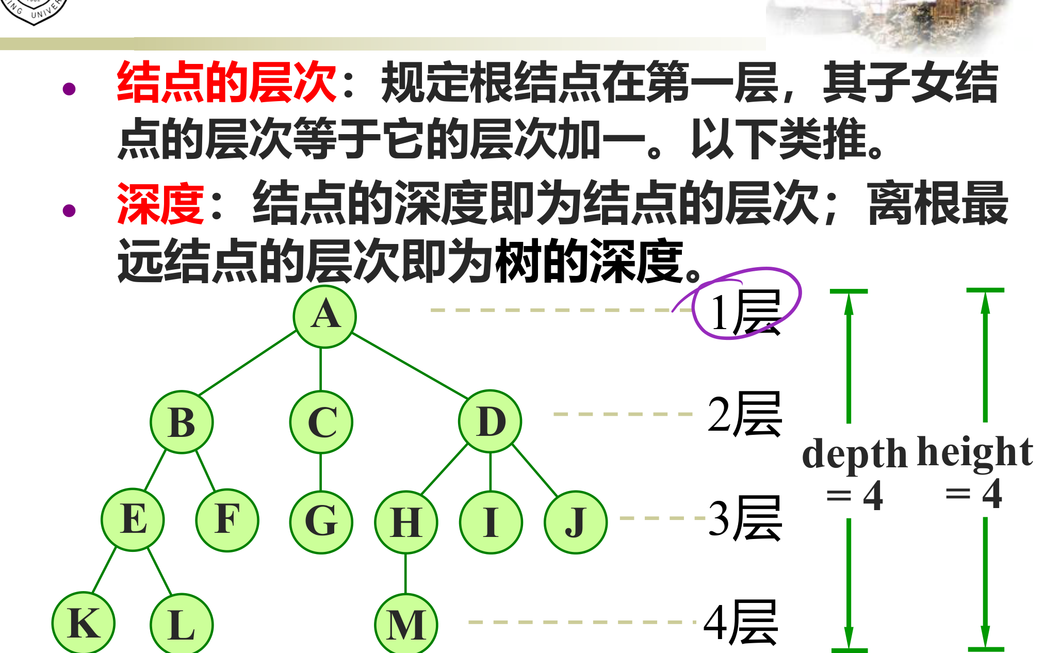
图 7-1 结点层次与树的深度（depth = 4，height = 4）

7.2 二叉树及其性质
二叉树是结点的有限集合，或为空，或由一个根结点加上两棵分别称为左、右子树的互不相交的二叉树组成。二叉树是有序树，五种基本形态如图所示。
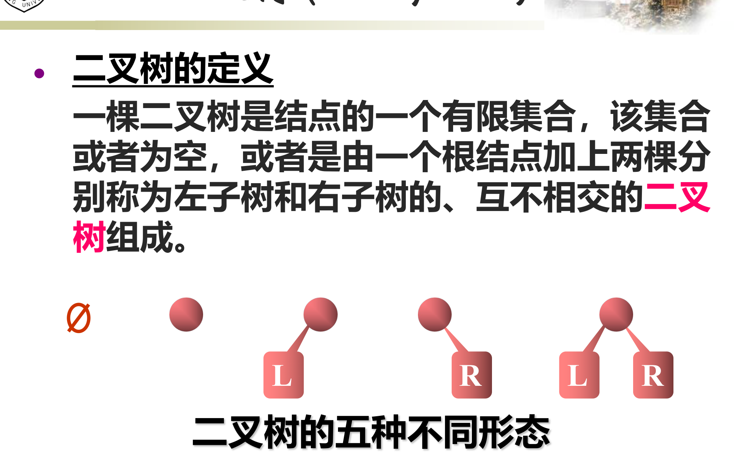
图 7-2 二叉树的五种不同形态（空、单根、左单支、右单支、左右子树）

7.2.1 五条基本性质
1. 性质1：二叉树的第 $i$ 层最多有 $2^{i-1}$ 个结点（$i≥1$）；
2. 性质2：深度为 $k$ 的二叉树最少 $k$ 个结点（每层一个），最多 $2^{k}-1$ 个结点（等比级数 $2^{0}+2^{1}+⋯+2^{k-1}$）；
3. 性质3：对任何二叉树，若叶结点 $n_{0}$ 个、度为 2 的结点 $n_{2}$ 个，则
$$n_{0}=n_{2}+1$$
证明：设度为 1 的结点 $n_{1}$ 个，总结点数 $n=n_{0}+n_{1}+n_{2}$，总边数 $e=2n_{2}+n_{1}=n-1$，代入即得 $n_{2}=n_{0}-1$。
1. 性质4：具有 $n$ 个结点的完全二叉树的深度为 $⌈\log_{2}(n+1)⌉$；
2. 性质5（顺序编号 1…n）：$i=1$ 为根；$i>1$ 时双亲为 $⌊i/2⌋$；若 $2i≤n$ 则左子女为 $2i$；若 $2i+1≤n$ 则右子女为 $2i+1$；$i$ 为奇数（$i≠1$）时左兄弟为 $i-1$，$i$ 为偶数（$i≠n$）时右兄弟为 $i+1$。
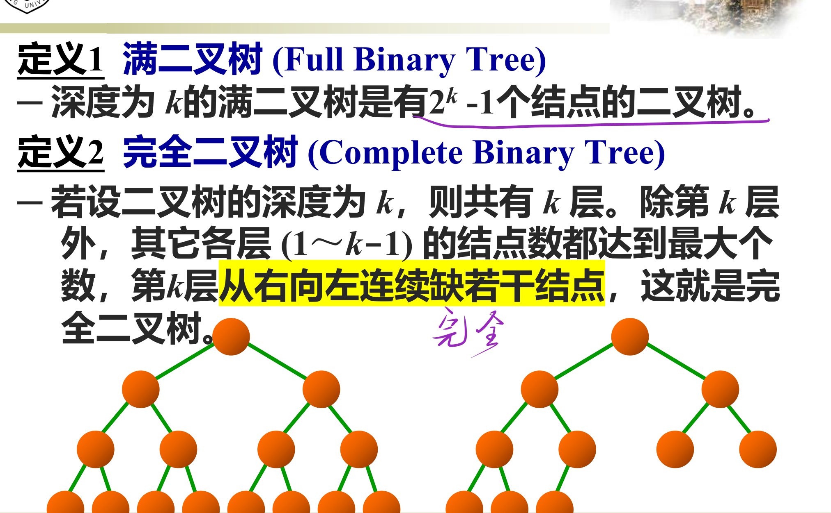
图 7-3 满二叉树与完全二叉树的定义（第 k 层从右向左连续缺结点）
推广（m 叉树）：树中度为 $i$ 的结点个数为 $N_{i}$（$i=0,1,…,m$），利用“边 = 结点数 − 1”：$N_{1}+2N_{2}+⋯+mN_{m}=N_{0}+N_{1}+⋯+N_{m}-1$，整理得
$$N_{0}=1+N_{2}+2N_{3}+⋯+(m-1)N_{m}$$
该式是考试高频结论：已知各度结点数可直接算叶结点数，不必画树。

7.2.2 二叉树的计数
含有 $n$ 个结点的不同形态二叉树共有卡特兰数棵：
$$C_{n}=\frac{1}{n+1}\left({2n \atop n}\right) (C_{3}=5, C_{5}=42)$$

7.3 二叉树的存储表示

7.3.1 顺序表示
按完全二叉树的编号把结点存入一维数组：编号 $i$ 的结点存于下标 $i$（或 $i-1$）。只适合完全二叉树——一般二叉树要补空结点；最坏情形是右单支树，$n$ 个结点需要 $2^{n}-1$ 的空间。
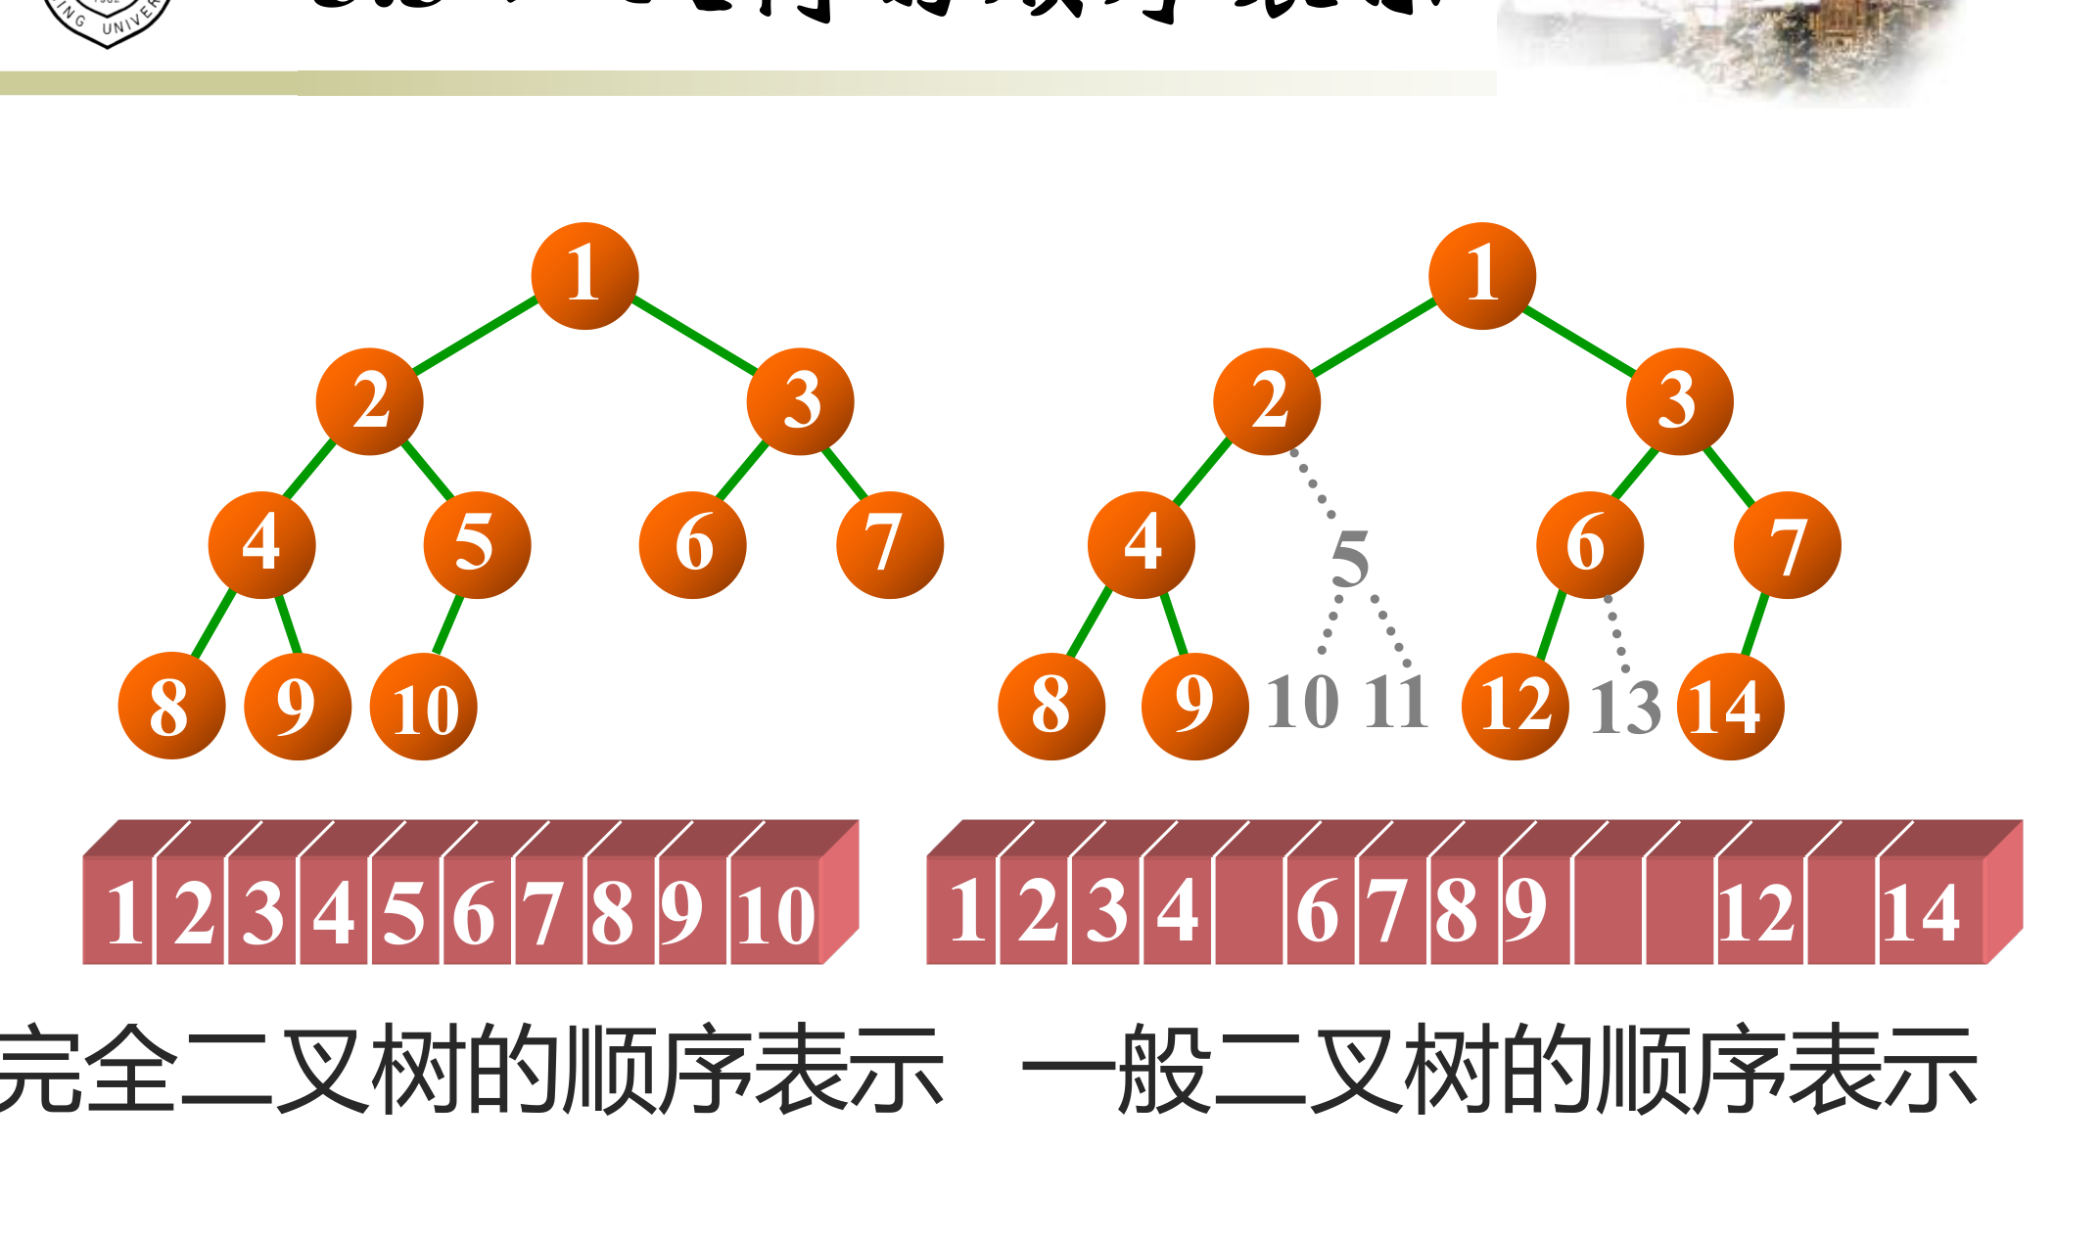
图 7-4 完全二叉树与一般二叉树的顺序表示对比

7.3.2 链表表示
二叉链表：每个结点含 leftChild、data、rightChild 三个成员，是最常用的表示；三叉链表：增设 parent 指针，便于找双亲。$n$ 个结点的二叉链表共有 $2n$ 个指针域，其中只有 $n-1$ 个用于链接子女，其余 $n+1$ 个为空——这一“空指针财富”正是线索化的基础。
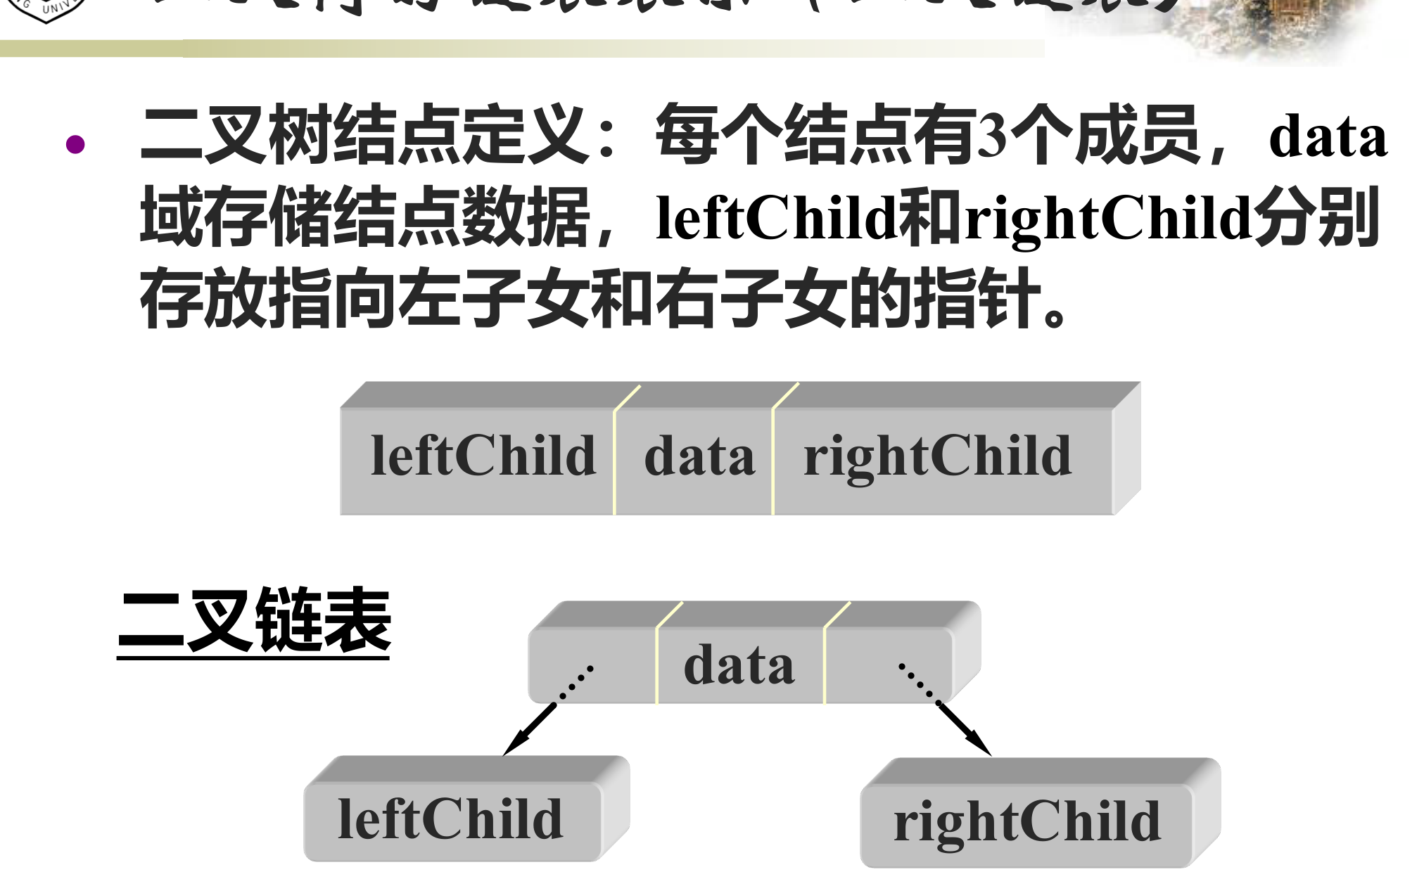
图 7-5 二叉链表结点结构与表示

7.4 二叉树的遍历

7.4.1 四种遍历次序
遍历是按某种次序访问树中每个结点一次且仅一次。记访问根为 V，遍历左、右子树为 L、R，先左后右的三种次序为：
• 前序（VLR）：访问根 → 前序遍历左子树 → 前序遍历右子树；
• 中序（LVR）：中序遍历左子树 → 访问根 → 中序遍历右子树；
• 后序（LRV）：后序遍历左子树 → 后序遍历右子树 → 访问根；
• 层序：从根开始按层次自上而下、同层自左向右访问（用队列实现）；
• （另有先右后左的镜像三种次序，原理相同。）
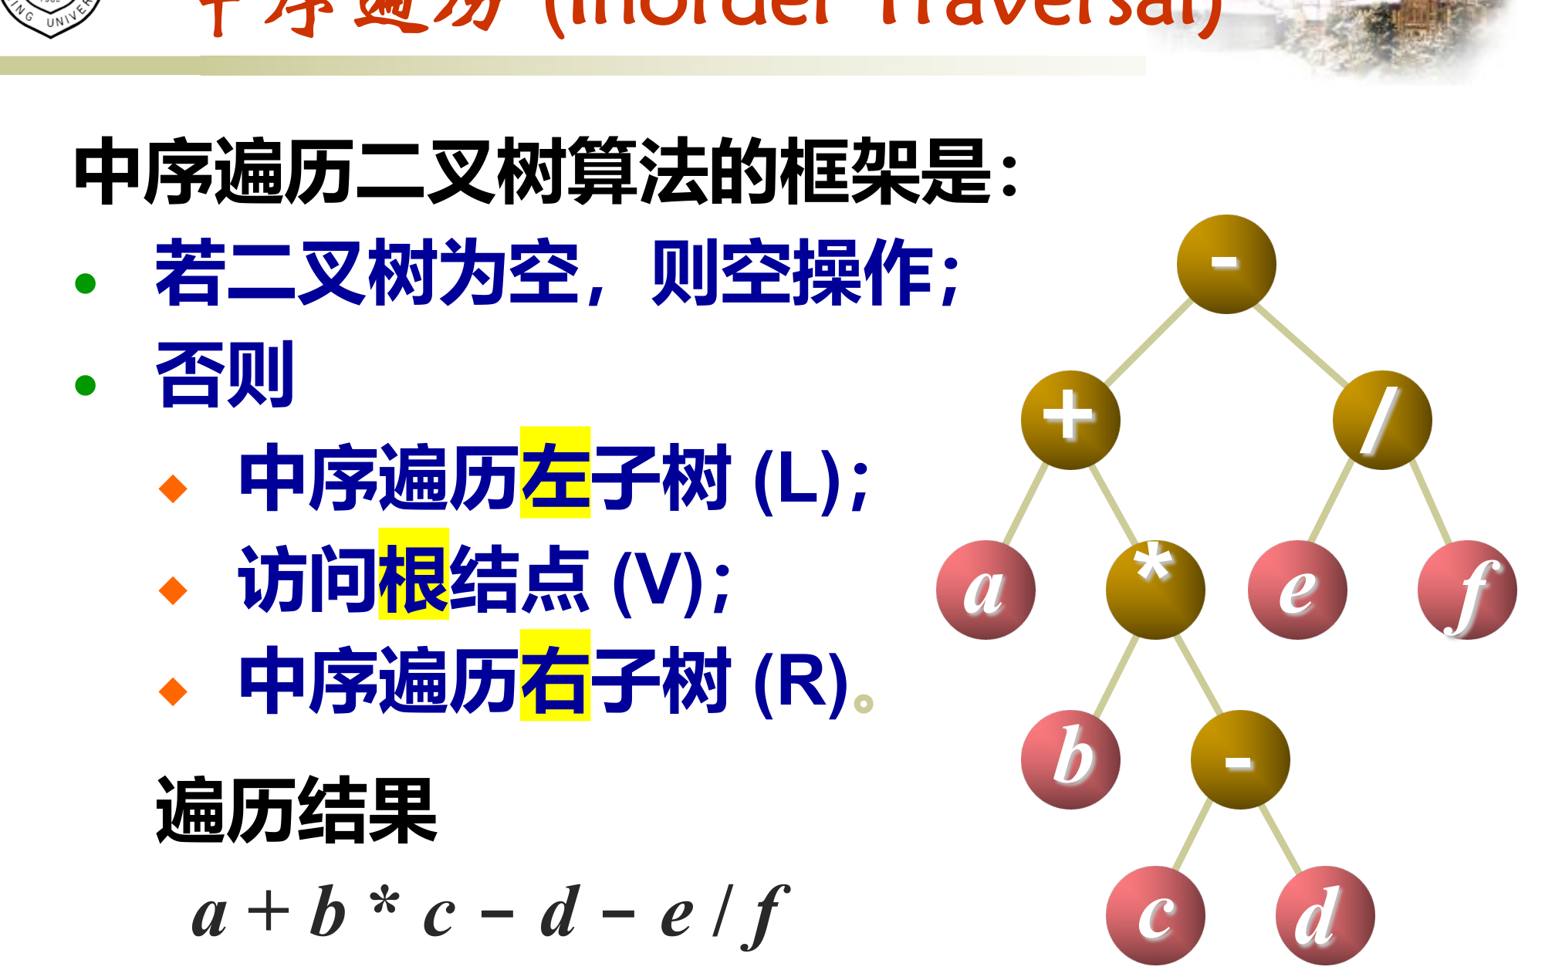
图 7-6 表达式二叉树的中序遍历（中序序列 a + b * c − d − e / f）
同一棵树的三种深度优先序列对应关系：已知中序序列，配合前序或后序序列即可唯一还原二叉树；仅知前序+后序不能唯一确定（无法区分只有一个子女的结点）。
void InOrder(BinTreeNode<T> *subTree, void (*visit)(...)) {
if (subTree != NULL) {
InOrder(subTree->leftChild, visit); // L
visit(subTree); // V
InOrder(subTree->rightChild, visit); // R
}
}

7.4.2 遍历的应用
• 计数与高度：Size = 1 + Size(L) + Size(R)、Height = max(Height(L), Height(R)) + 1（后序思想：先算子树再汇总）；
• 建树：按前序序列递归建树，用特殊值（如 @、−1）标记空结点收尾（RefValue 方法）；
• 由前序+中序建树：前序首元素是根，在中序中把序列分成左右两段，递归处理；
• 输出叶子到根的路径、求第 $k$ 层结点数等，都是遍历框架的变形。

7.4.3 非递归遍历（栈与队列）
前序（栈）：访问结点后把右子女先压栈、沿左子女下行；左子树为空时弹栈。中序（栈）：一路向左把结点压栈直到空，退栈访问后转向右子树。后序（栈+标记）：栈结点带 tag——从左子树退回（tag=L）改指向右子树，从右子树退回（tag=R）才访问根。层序（队列）：出队访问时把非空左右子女依次入队。
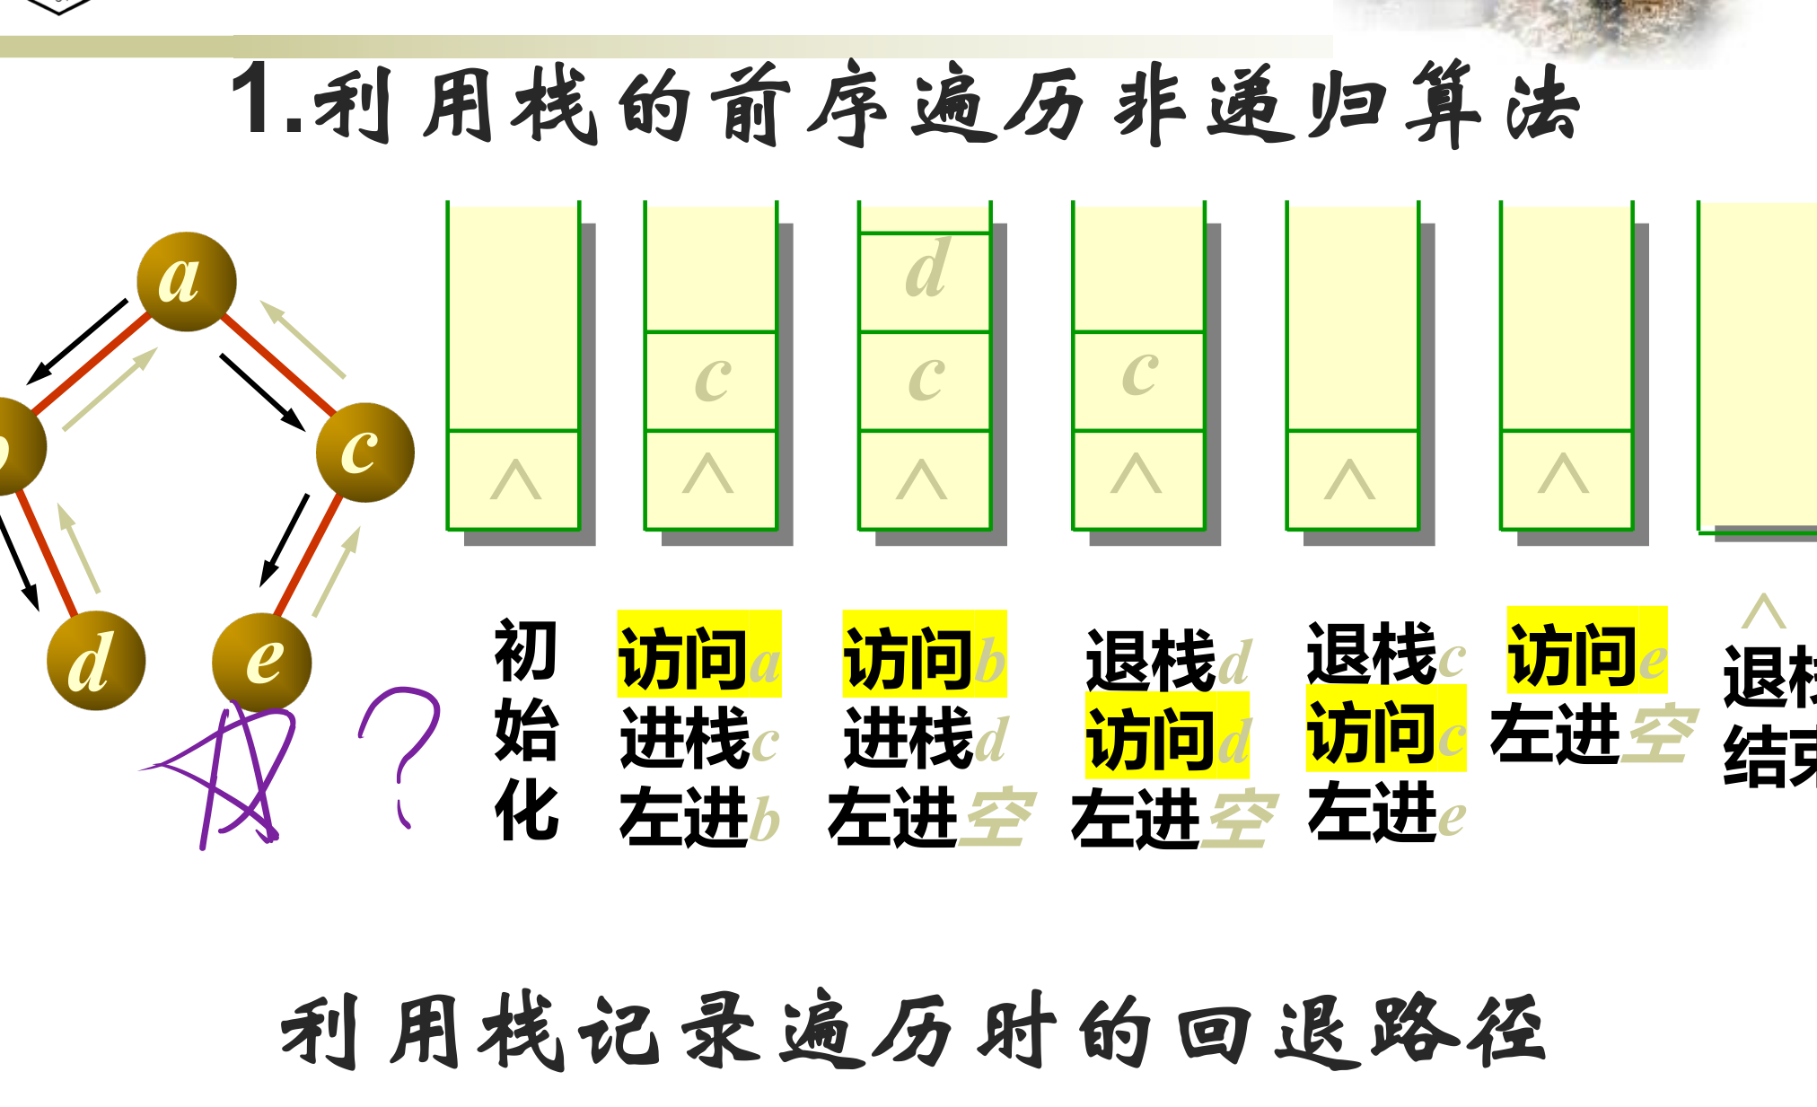
图 7-7 利用栈的前序遍历非递归算法（栈中保存待回退的结点）
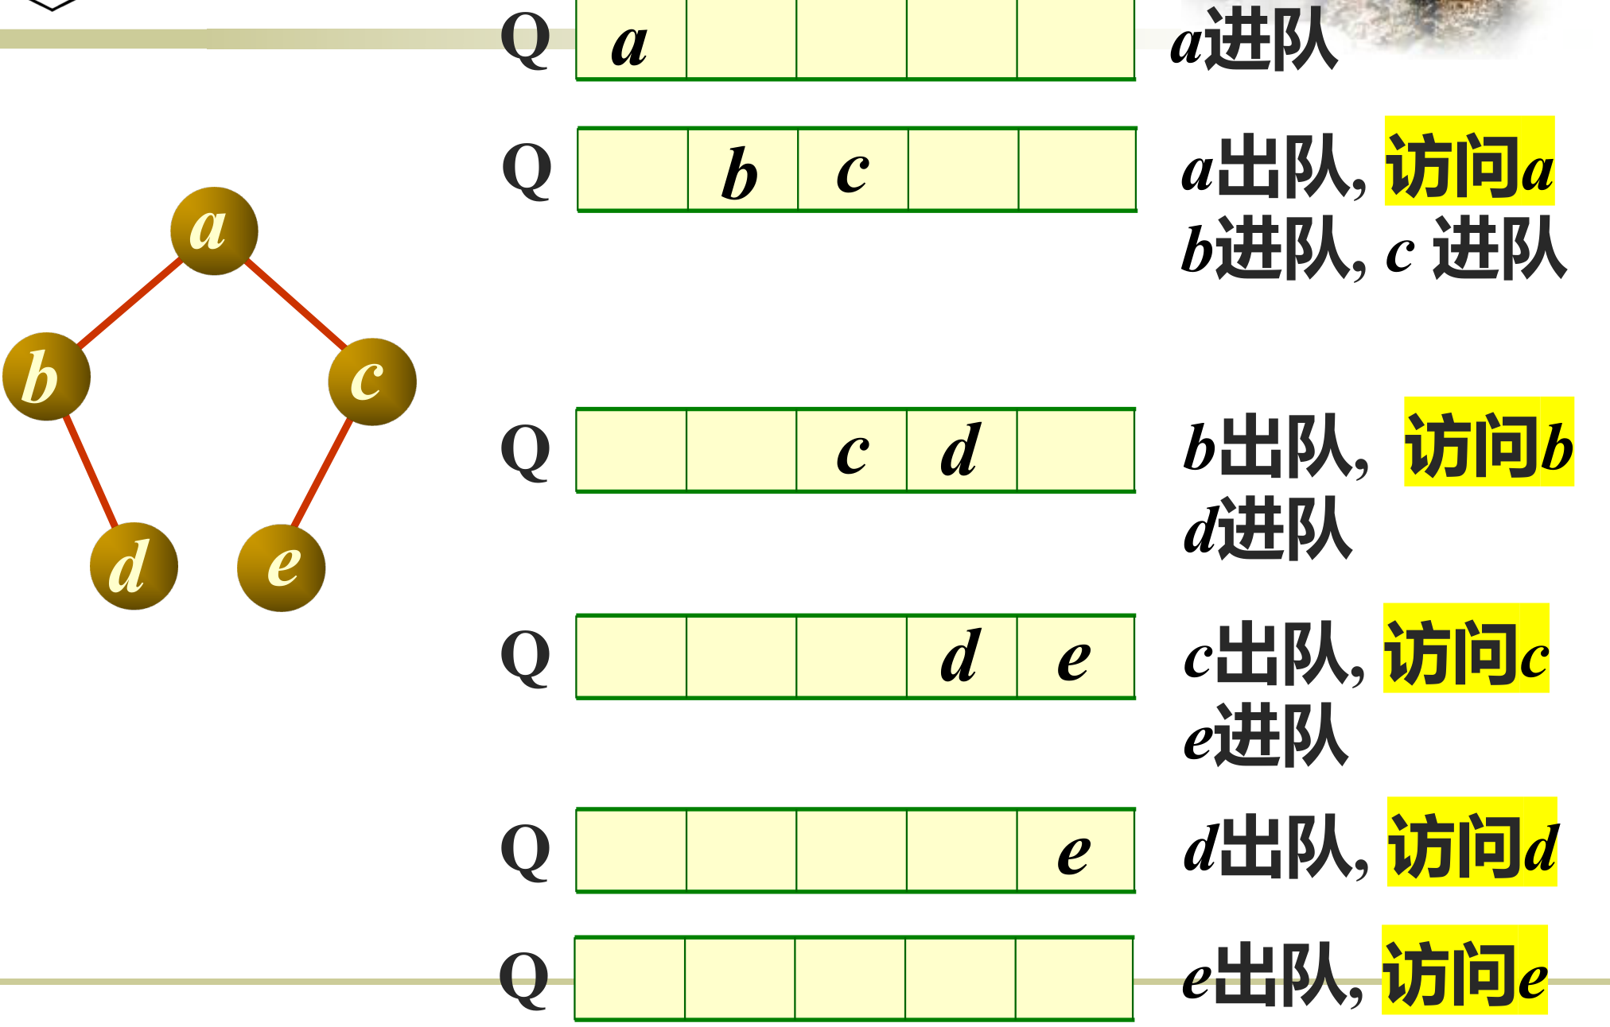
图 7-8 层序遍历：队列状态与访问顺序（a → b c → d e）

7.5 线索二叉树

7.5.1 线索及其标记
为利用二叉链表中 $n+1$ 个空指针，改造结点：增设 ltag、rtag 标记——标记为 0 时指针指向子女；标记为 1 时指针为“线索”，指向前驱/后继。
• $ltag=0$：leftChild 为左子女指针；$ltag=1$：leftChild 为前驱线索；
• $rtag=0$：rightChild 为右子女指针；$rtag=1$：rightChild 为后继线索；
• 线索化的收益：可以直接找到结点在某种次序下的前驱、后继，以 O(1) 辅助空间完成遍历，不必使用栈。
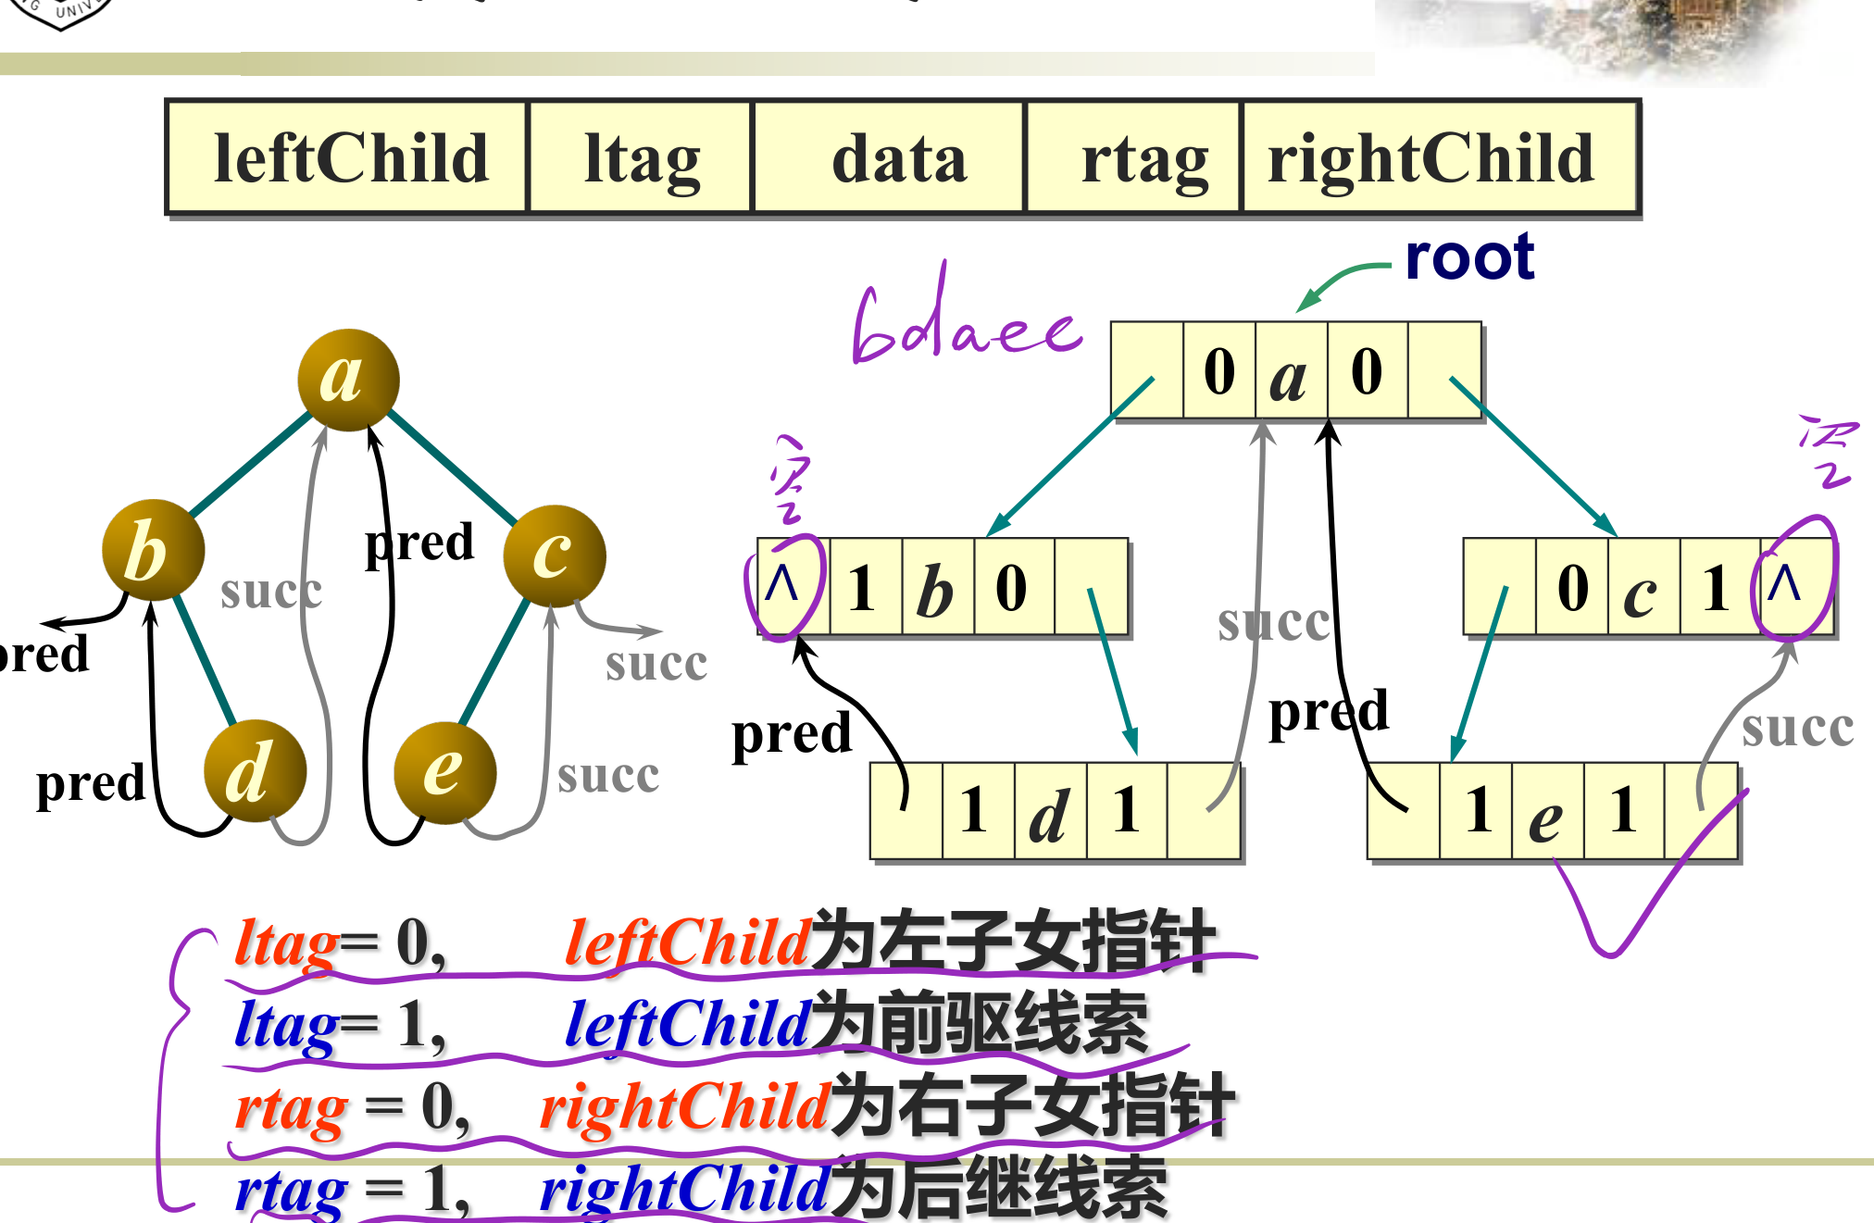
图 7-9 中序线索二叉树及其链表表示（五元组：leftChild ltag data rtag rightChild）

7.5.2 中序线索化与后继查找
中序线索化按中序遍历进行：设 pre 为刚访问过的结点——若当前结点左指针为空，令其指向 pre 并置 ltag=1；若 pre 的右指针为空，令其指向当前结点并置 rtag=1，然后 pre 跟上当前结点。遍历结束后把最后一个结点的右指针指向自身（后处理）。
void createInThread(ThreadNode<T> *current, ThreadNode<T> *&pre) {
if (current == NULL) return;
createInThread(current->leftChild, pre);
if (current->leftChild == NULL) { // 建前驱线索
current->leftChild = pre; current->ltag = 1;
}
if (pre != NULL && pre->rightChild == NULL) { // 建后继线索
pre->rightChild = current; pre->rtag = 1;
}
pre = current;
createInThread(current->rightChild, pre);
}
中序后继的查找规则：若 $rtag=1$，后继即是 rightChild 所指（线索）；若 $rtag=0$，后继是右子树中序下的第一个结点（沿右孩子的左链走到尽头）。中序前驱对称：$ltag=1$ 取左线索；否则为左子树中序最后一个结点。
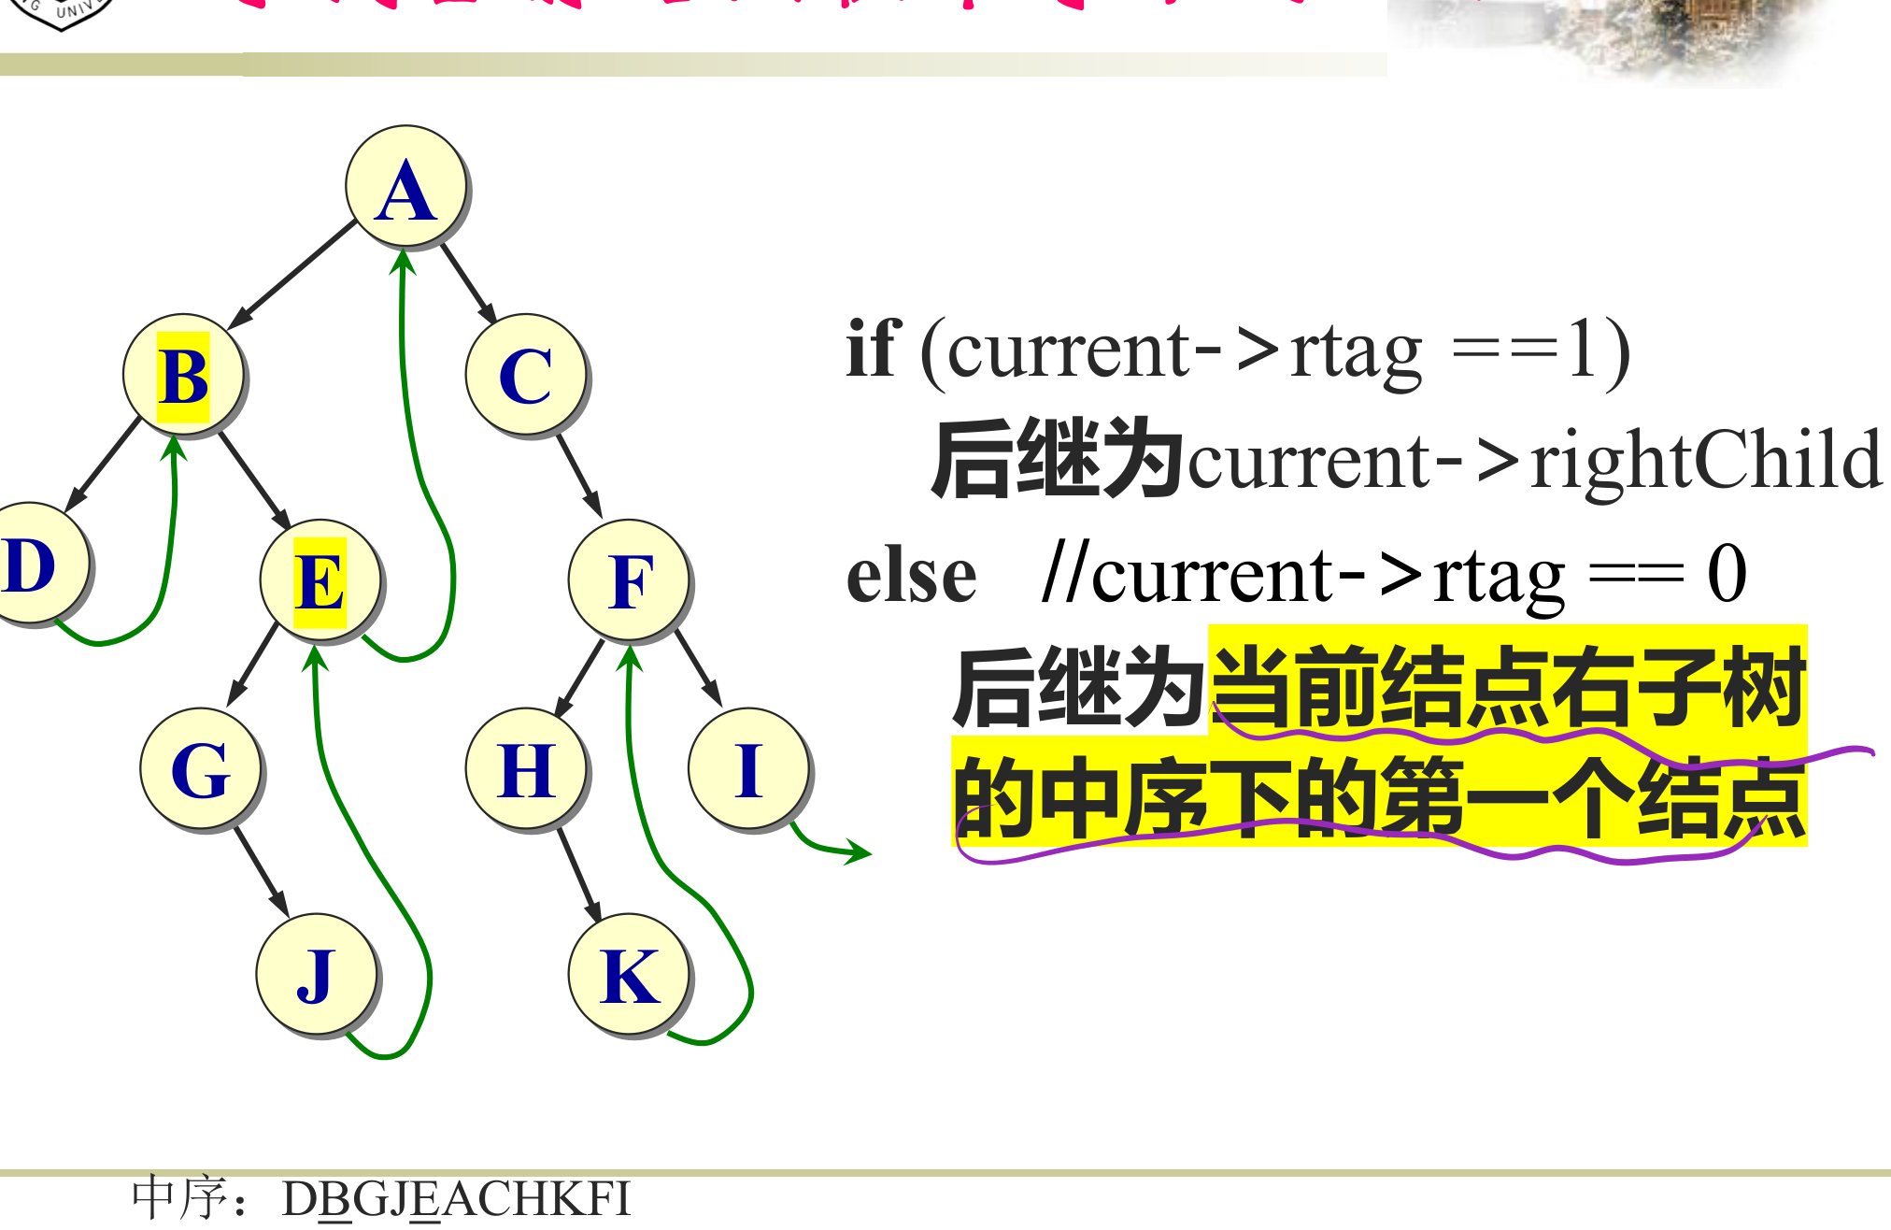
图 7-10 在中序线索树中寻找当前结点的后继（DBGJEACHKFI）
前序、后序线索树不能只靠结点自身的线索完成后继查找（后序后继需要双亲信息），通常结合三叉链表实现；考试以中序线索为主。

7.6 树的存储表示与树、森林的转换

7.6.1 树的三种存储表示
1. 双亲表示法：每个结点记录其双亲的下标（顺序表），找双亲 O(1)，找子女需全表扫描；
2. 子女链表表示法：每个结点挂一个子女链表；也可用定长数组（度个链域），但空链域多达 $n⋅d-(n-1)$ 个；
3. 子女—兄弟链表表示法（树的二叉树表示）：结点含 firstChild 与 nextSibling 两个指针，是树的通用表示：找子女先取 firstChild 再沿 nextSibling 扫描。
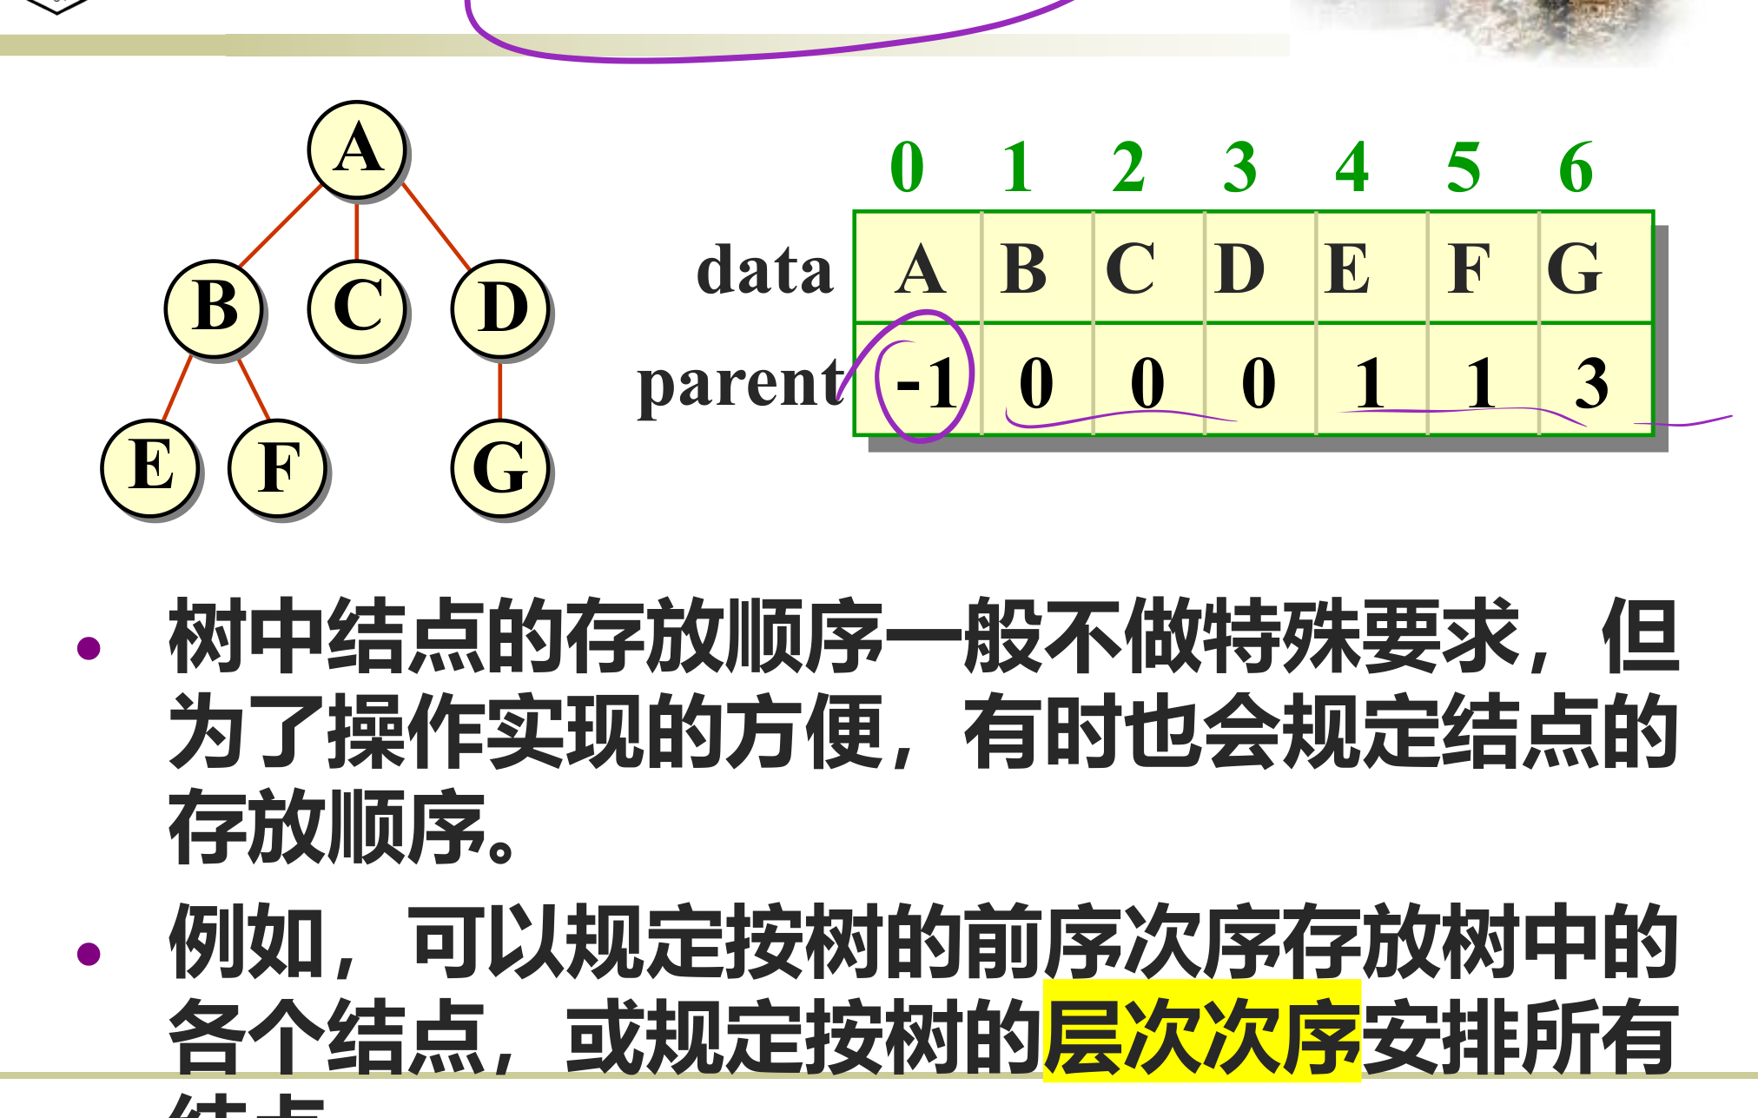
图 7-11 树的双亲表示（parent 数组）
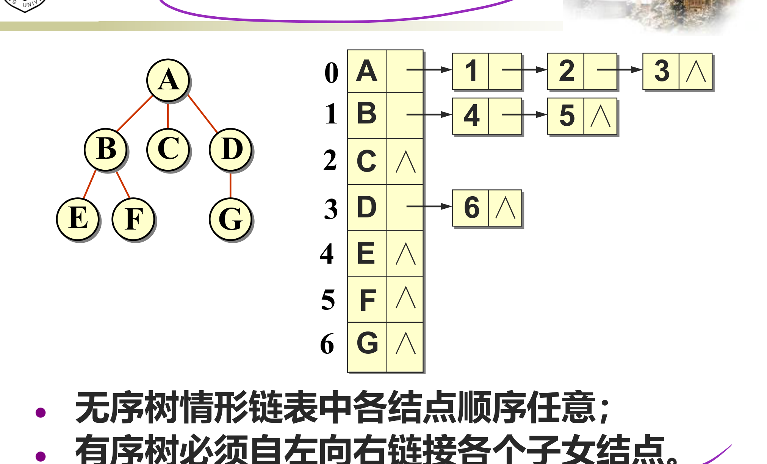
图 7-12 树的子女链表表示
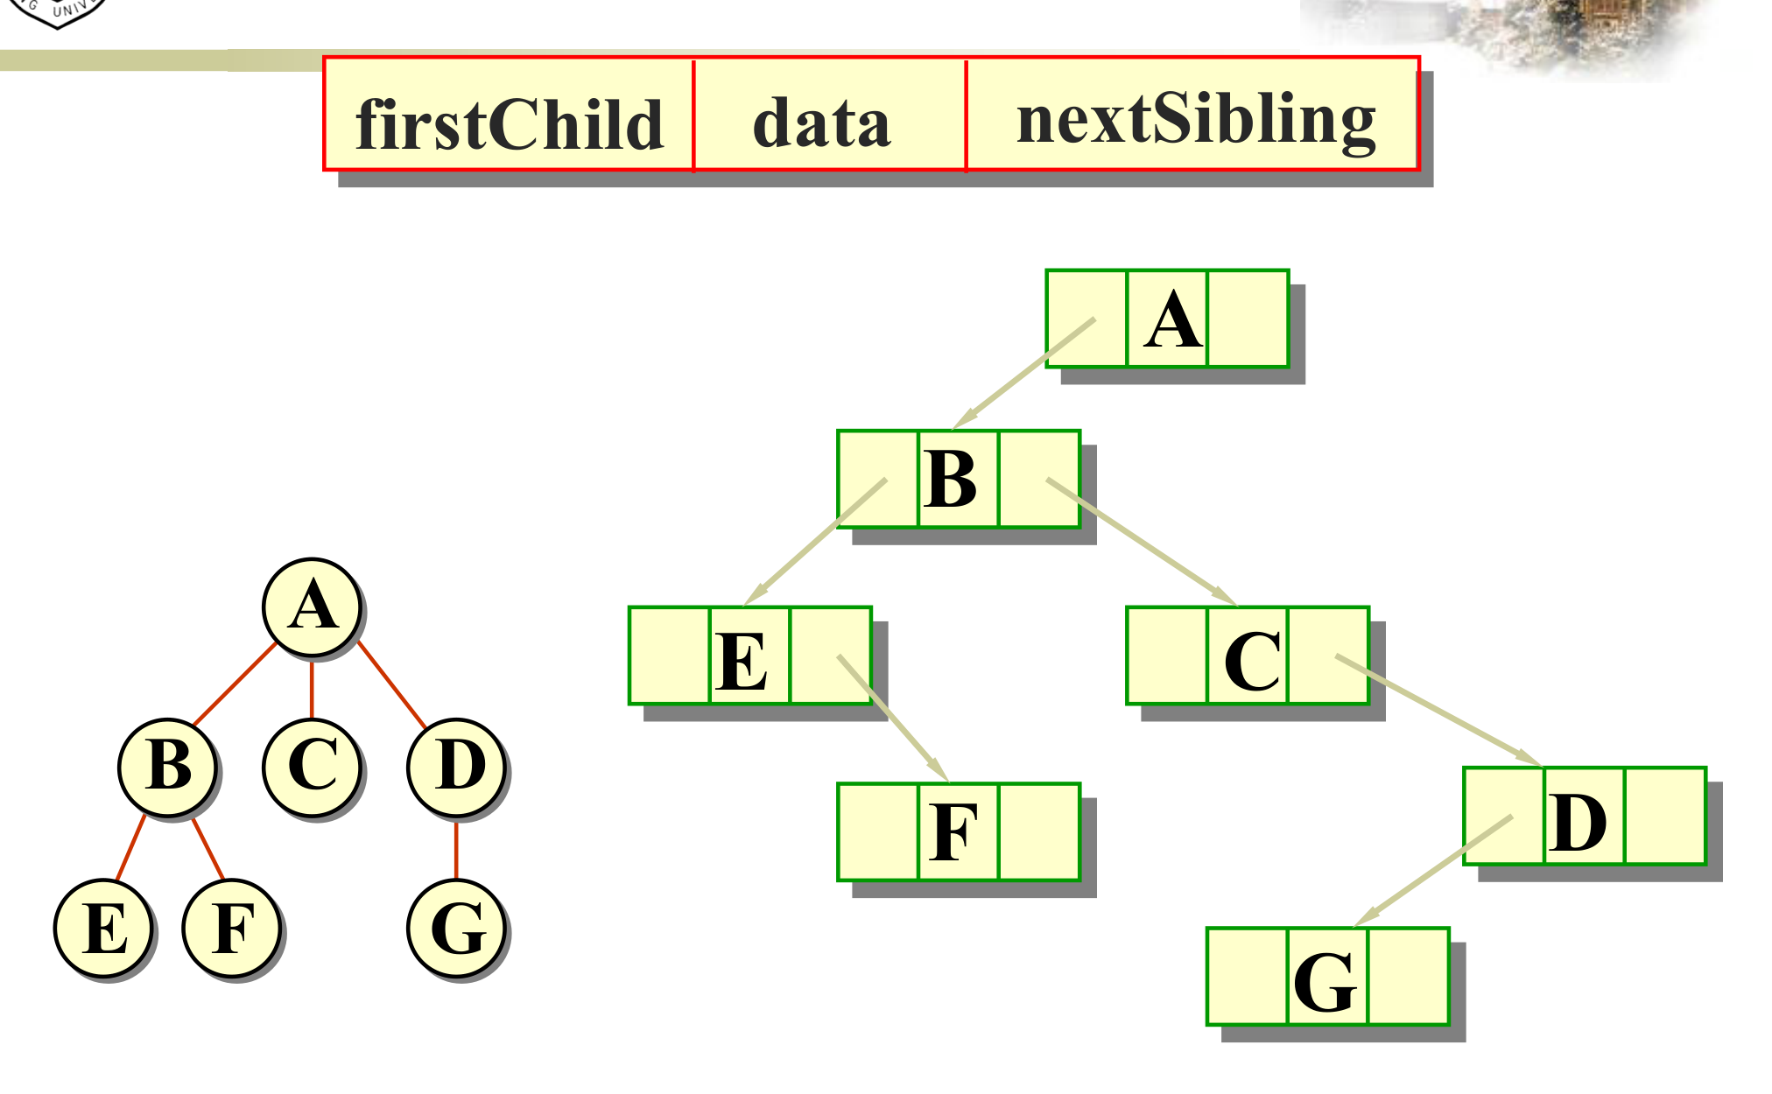
图 7-13 树的子女—兄弟表示（树的二叉树表示）

7.6.2 森林与二叉树的转换
森林 → 二叉树：把每棵树按“左孩子、右兄弟”转为二叉树后，各棵二叉树的根用右链相连（第一棵树的根即转换后二叉树的根，第二棵树的根是根的右子女……）；反向转换即逆过程。
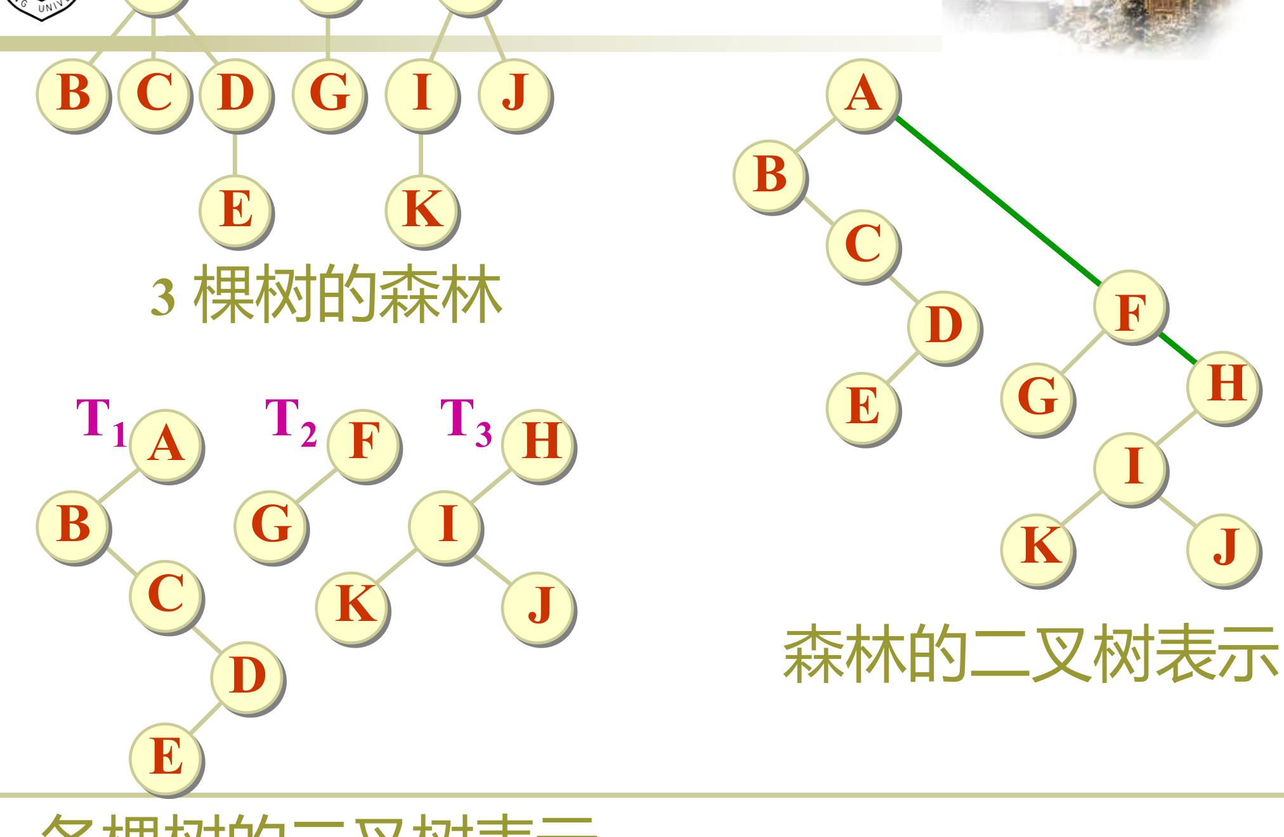
图 7-14 三棵树的森林及其二叉树表示
遍历对应关系（必记）：树的先根遍历 = 对应二叉树的前序遍历；树的后根遍历 = 对应二叉树的中序遍历；树的广度优先遍历用队列。森林的遍历同理：先根遍历对应二叉树前序，中根（后根）遍历对应二叉树中序。
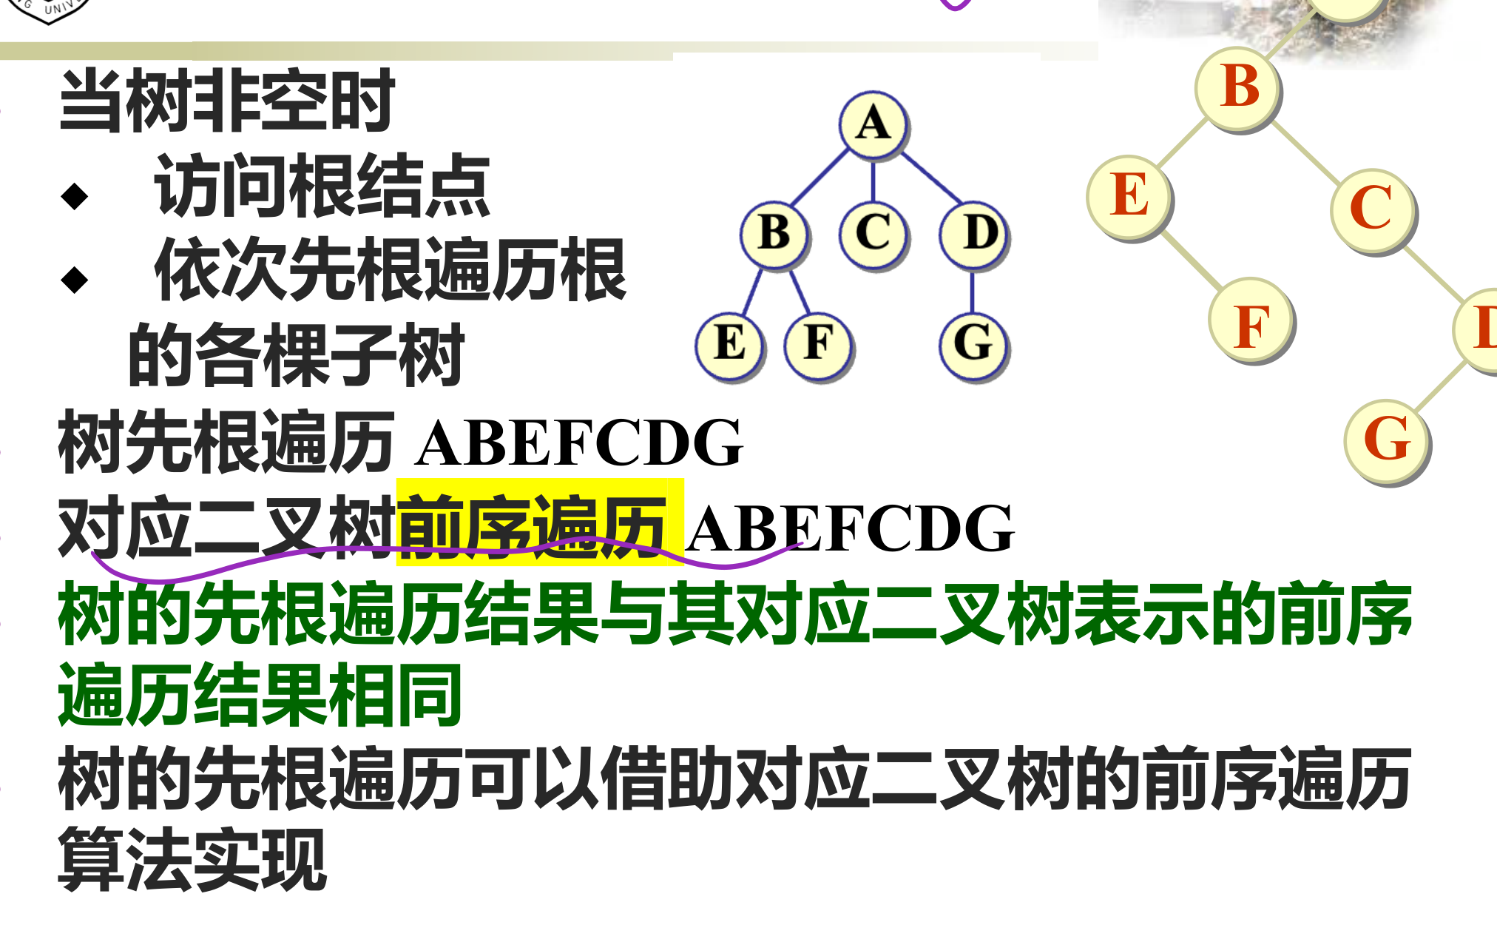
图 7-15 树的先根遍历（ABEFCDG）与其二叉树前序遍历相同

7.7 堆

7.7.1 定义与下标关系
堆是满足“完全二叉树 + 部分序”的序列：最小堆 $K_{i}≤K_{2i+1}$ 且 $K_{i}≤K_{2i+2}$；最大堆符号相反（下标从 0 起）。堆用数组紧凑存储，父子下标关系为：
• 结点 $i$ 的双亲：$⌊(i-1)/2⌋$（$i>0$）；左子女 $2i+1$、右子女 $2i+2$（若未越界）；
• 堆是优先级队列的高效实现：取最小元 O(1)，插入、删除 O(log n)。
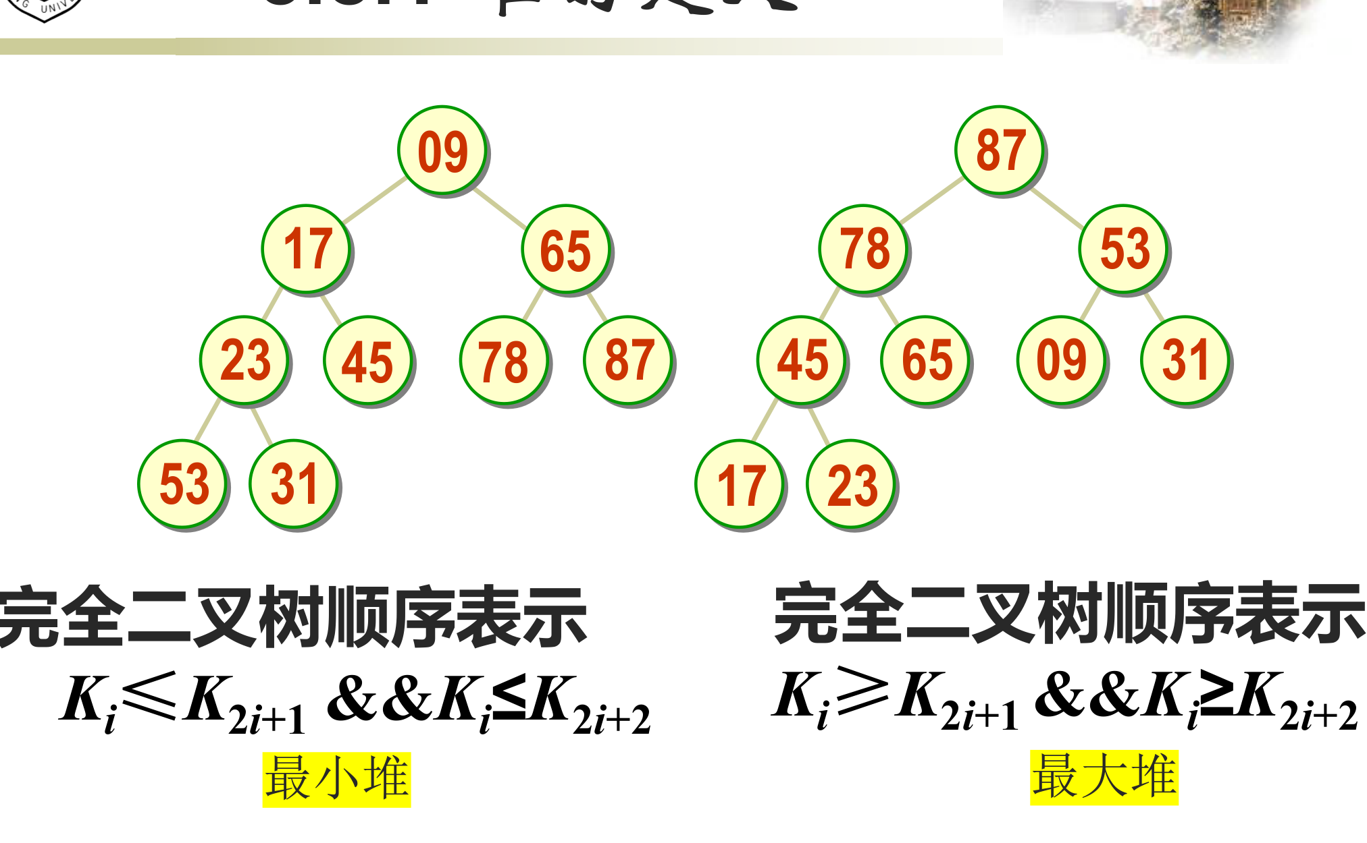
图 7-16 最小堆与最大堆（完全二叉树的顺序存储）

7.7.2 建堆、插入与删除
自下而上建堆：从最后一个分支结点 $⌊(n-2)/2⌋$ 开始，倒序对每个结点执行下滑调整 siftDown——比较子女中的较小者，比父结点小就上浮，父结点继续下滑。建堆总代价 O(n)（不是 O(n log n)）
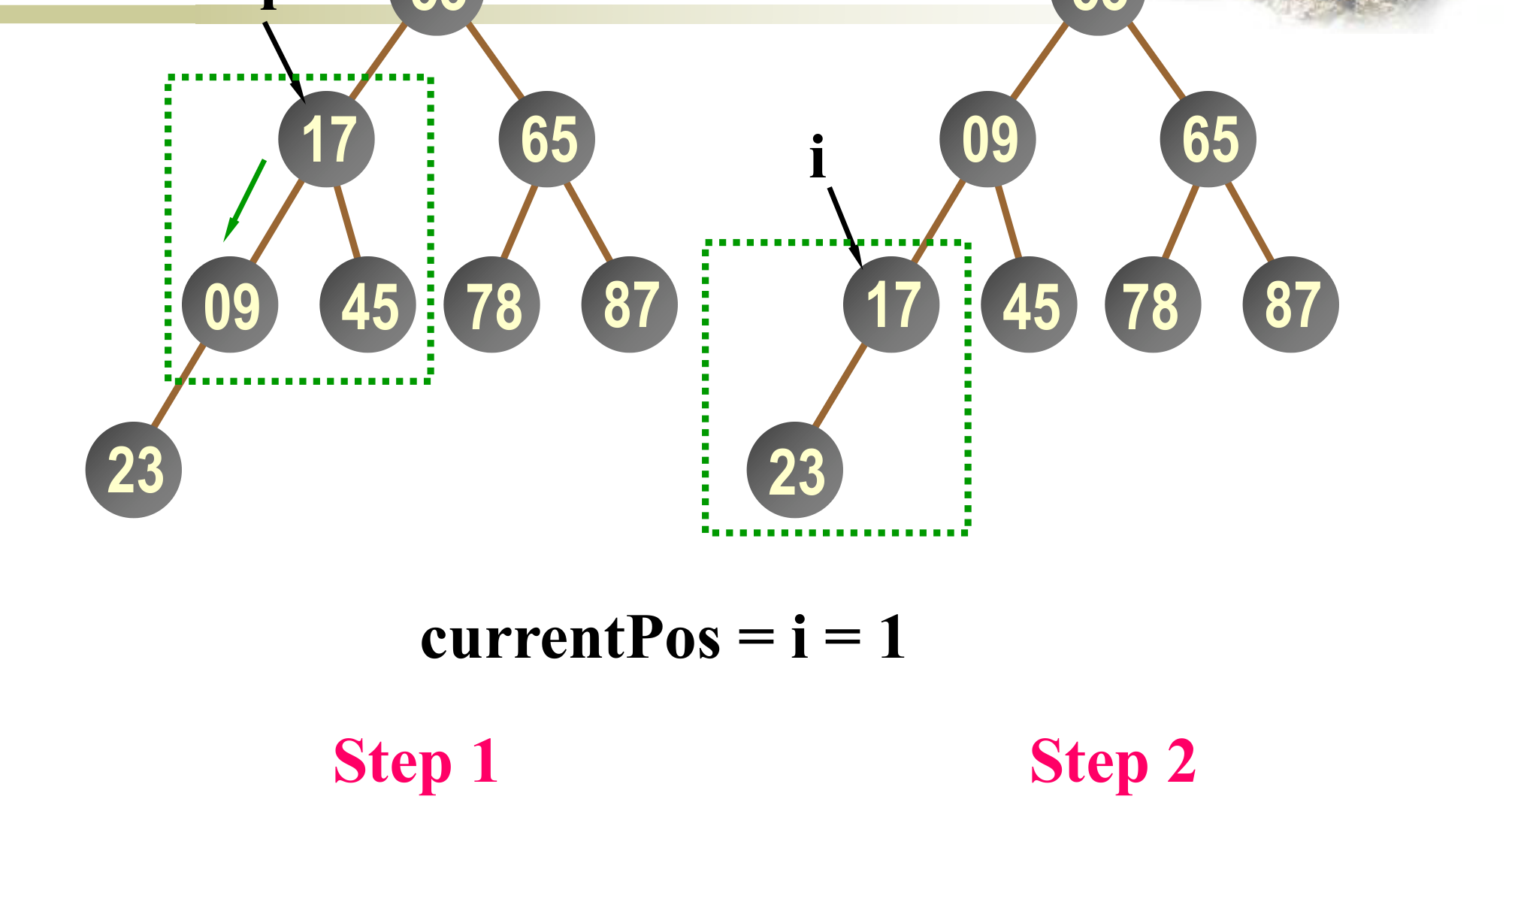
图 7-17 自下而上建堆：对 i=1 处的子树下滑调整
void siftDown(int start, int m) { // 最小堆：自 start 向下调整到 m
int i = start, j = 2*i+1;
E temp = heap[i];
while (j <= m) {
if (j < m && heap[j] > heap[j+1]) j++; // j 指向小者
if (temp <= heap[j]) break;
heap[i] = heap[j]; i = j; j = 2*j+1;
}
heap[i] = temp;
}
插入：新元素放到数组末尾，执行上滑调整 siftUp（与双亲比较、小者上浮），代价 O(log n)。删除堆顶：记录堆顶（最小元），把最后一个元素填入根，执行 siftDown，代价 O(log n)。
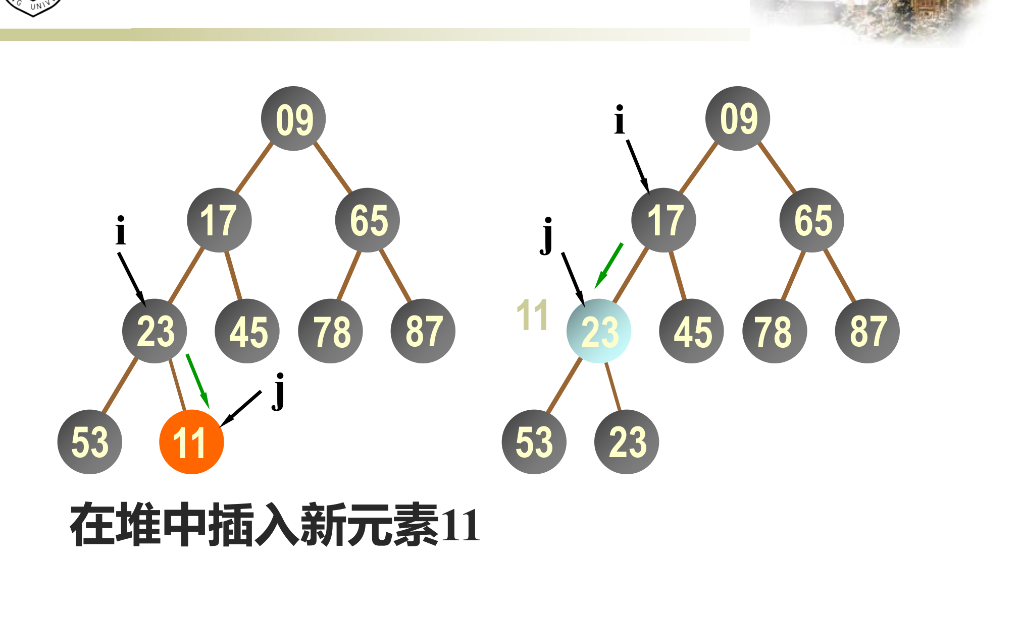
图 7-18 在最小堆中插入新元素 11（向上调整）

7.8 哈夫曼树与哈夫曼编码

7.8.1 路径长度与带权路径长度
• 外部路径长度 EPL：各叶结点到根的路径长度之和；内部路径长度 IPL：各非叶结点到根的路径长度之和；$PL=EPL+IPL$；
• $n$ 个结点的二叉树路径长度不小于 $\sum_{i=1}^{n}{⌊}\log_{2}i⌋$，完全二叉树达到最小值；
• 扩充二叉树：把叶结点视为外结点、非叶结点视为内结点；$n$ 个外结点恰有 $n-1$ 个内结点，总结点 $2n-1$；
• 带权路径长度 WPL：第 $i$ 个外结点权 $w_{i}$、到根路径长 $l_{i}$，则
$$WPL=\sum_{i=1}^{n}{w_{i}}⋅l_{i}$$
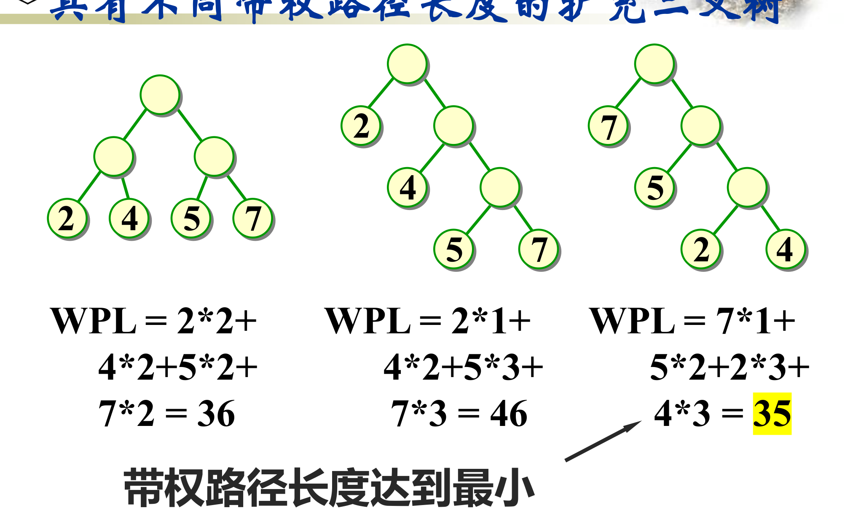
图 7-19 同一组权值的三种扩充二叉树（WPL = 36 / 46 / 35）

7.8.2 哈夫曼树的构造
WPL 最小的扩充二叉树称为哈夫曼树（最优二叉树）：权值大的结点离根最近。构造算法（贪心，$n-1$ 次合并）：
1. 以 $n$ 个权值各建一棵单结点树，组成森林 F；
2. 在 F 中取根权值最小的两棵树作为左右子树合成新树，根权值为二者之和；
3. 从 F 中删去这两棵树、加入新树；重复直到 F 只剩一棵树。
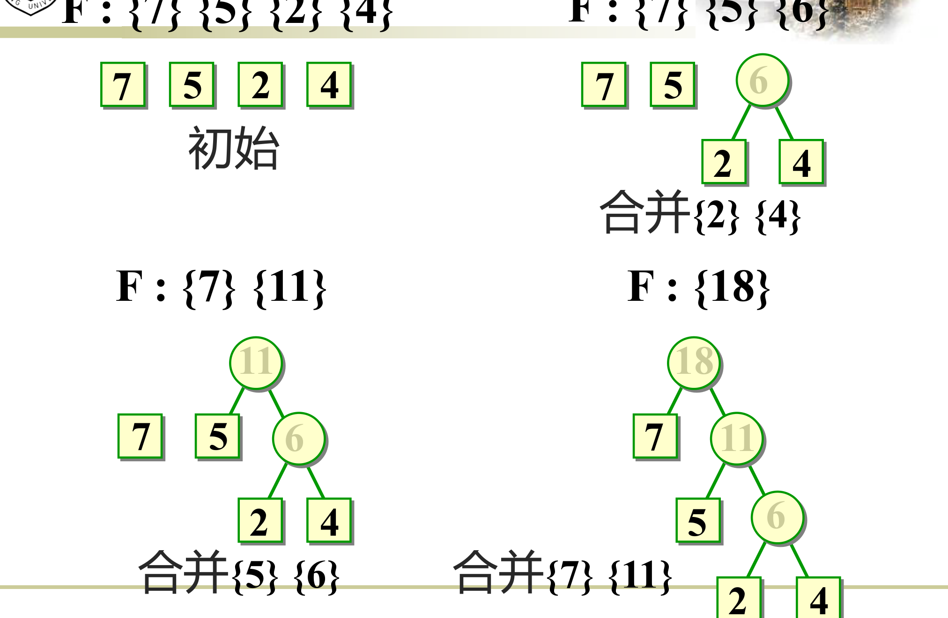
图 7-20 哈夫曼树构造过程（权值 7、5、2、4 → 三棵 → 两棵 → 一棵）
实现要点：用最小堆存放森林的根，每次 RemoveMin 两次取出最小两棵树、mergeTree 合并后插回堆，共循环 $n-1$ 次，总代价 O(n log n)。

7.8.3 哈夫曼编码
对报文中的字符按出现频度设计变长编码：以频度 {2, 7, 4, 5} 建哈夫曼树，左分支赋 0、右分支赋 1，得到前缀编码：A:0，T:10，C:110，S:111。
• 前缀编码性质：任一编码都不是其他编码的前缀，解码时不会混淆（字符只出现在叶结点）；
• 总编码长度等于哈夫曼树的 WPL：$7×1+5×2+(2+4)×3=35$，比等长编码的 $18×2=36$ 更短；
• 哈夫曼编码不唯一：左右子树互换、相同权值的选择次序不同会得到不同编码，但 WPL 相同（都最小）。
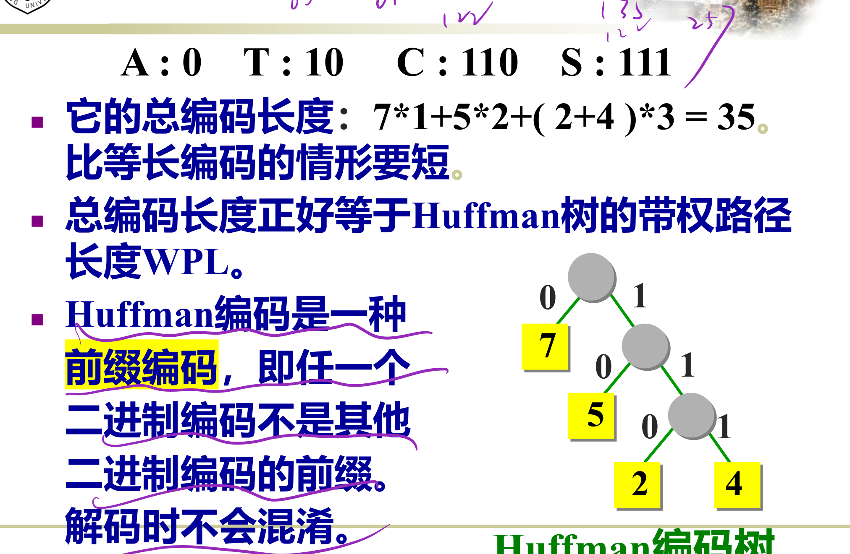
图 7-21 哈夫曼编码树（A:0、T:10、C:110、S:111）

7.9 本章易错点
• 三条计数结论：二叉树 $n_{0}=n_{2}+1$；m 叉树 $N_{0}=1+N_{2}+2N_{3}+⋯+(m-1)N_{m}$；完全二叉树深度 $⌈\log_{2}(n+1)⌉$；
• 遍历还原：前序+中序、后序+中序、层序+中序都能唯一确定二叉树；前序+后序不行；还原时“前序首元素/后序末元素是根”，在中序中切分左右子树，写递归；
• 树与二叉树遍历的对应：树的先根 ↔ 二叉树前序；树的后根 ↔ 二叉树中序；二叉树的前序+中序还原后，右链上的结点即森林中各棵树的根；
• 线索化编号方向：ltag/rtag 为 1 才是线索；中序后继 $rtag=1$ 取 rightChild，否则取右子树最左结点——不要与“前序后继”混淆；
• 堆的下标从 0 起：左子女 $2i+1$、右子女 $2i+2$、双亲 $⌊(i-1)/2⌋$；建堆从 $(n-2)/2$ 号结点开始倒序调整；
• 哈夫曼树没有度为 1 的结点（构造过程只合并，不单挂）；“$n$ 个叶子的哈夫曼树结点总数 $2n-1$”是填空题常客；
• WPL 计算要逐叶相乘再求和，不要把叶结点权值相加后乘平均深度；编码长度与解码结果都要用树核对。

第8章 集合与字典
从本章起进入“按值查找”的数据结构：集合（成员不重复）、并查集（不相交集合的合并与查询）、字典（名字—属性对）。字典的搜索效率是本章的主线：有序顺序表用折半搜索把 O(n) 降到 O(log n)，而散列（下一章）进一步做到接近 O(1)。

8.1 集合及其表示
集合是成员的一个群集，成员可以是原子，也可以是集合；成员必须互不相同，同一集合中成员的数据类型一致。算法中常见的集合元素是整数、字符、字符串或指针。
集合的基本运算：并（$A∪B$）、交（$A∩B$）、差（$A-B$）、判成员、判子集、判相等。两种典型表示：位向量与有序链表。

8.1.1 位向量实现
当集合是全集合 $\{0,1,…,n-1\}$ 的子集且 $n$ 不大时，用位（0/1）向量表示：第 $i$ 位为 1 表示元素 $i$ 在集合中。用 16 位无符号短整型数组存储时，元素 $x$ 位于 bitVector[x/16] 的第 x%16 位。
• 成员操作 O(1)、空间极省：每个元素只占 1 个比特；
• 集合运算可直接按位并行完成：并 = |、交 = &、差 = & ~、对称差 = ^；
• 局限：元素范围必须预先确定；集合稀疏时反而浪费空间；只支持可映射为整数的元素；不保持元素顺序。
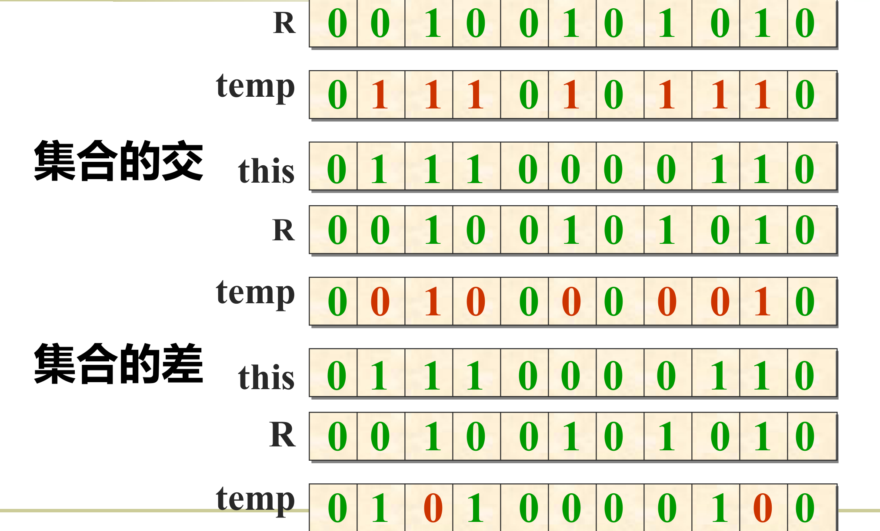
图 8-1 位向量的集合运算（交与差的按位与/与非）

8.1.2 有序链表实现
用带表头结点的有序链表表示集合：各结点按值升序链接（$e_{0}<e_{1}<⋯$），成员可以无限增加，适合表示无穷全集合的子集。
• 搜索：沿链比较，一旦当前结点值大于给定值即可判定失败，平均 O(n)；
• 并/交/差：两个有序链表做两路归并，时间 O(m+n)（与两多项式加法同构）；
• 插入/删除需先定位，O(n)；优点是不预分配空间、天然有序。
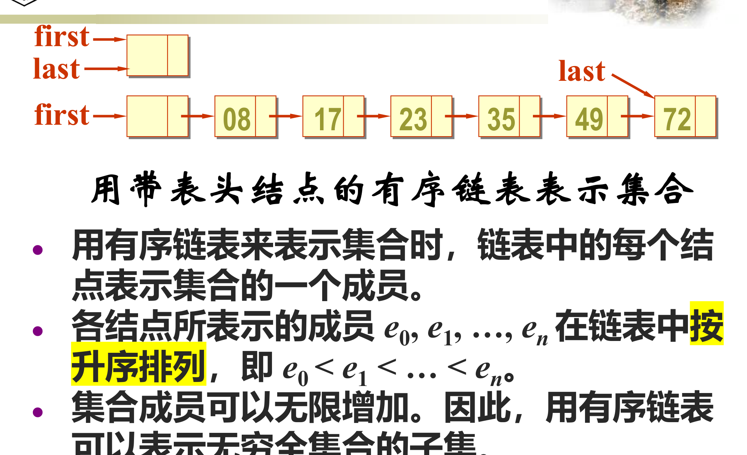
图 8-2 用带表头结点的有序链表表示集合

8.2 并查集与等价类

8.2.1 并查集的定义与实现
并查集（Union-Find Sets）维护一组不相交的子集合，支持三种操作：UFSets(s) 构造、Union(Root1, Root2) 合并、Find(x) 查找所在集合的根。每个子集合用一棵树表示，采用树的双亲表示存储。
• 数组 parent[0..n-1]：下标代表元素；根结点的 parent 值为负数，其绝对值是集合的元素个数；非根结点存双亲下标；
• 初始时 parent[i] = -1，每个元素自成一个单元素集合；
• Find(i) == Find(j) 说明两元素在同一集合。
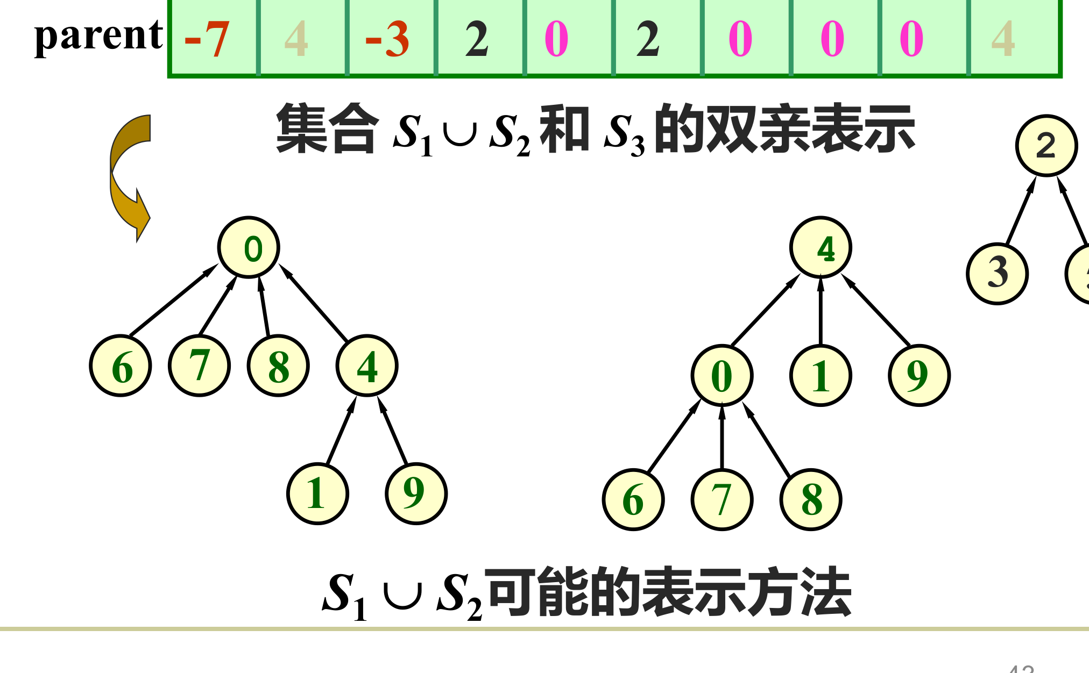
图 8-3 并查集的双亲表示（S₁∪S₂ 与 S₃）
int Find(int x) { // 返回包含 x 的树的根
if (parent[x] < 0) return x;
else return Find(parent[x]);
}
void Union(int Root1, int Root2) { // 把 Root2 并入 Root1
parent[Root1] += parent[Root2]; // 元素个数累加（负值）
parent[Root2] = Root1; // Root2 挂到 Root1 下
}

8.2.2 性能与三种改进
直接合并可能形成退化树：依次执行 Union(n-2, n-1)、…、Union(0, 1) 后，Find(0)…Find(n-1) 的总代价达到 $\sum_{i=0}^{n-1}{(}i+1)=O(n^{2})$。三种改进手段：
1. 加权合并（按结点数）：比较两棵树的元素个数，小树并入大树；树高不超过 $⌊\log_{2}n⌋+1$；
2. 按高度合并：矮树并入高树，效果类似；
3. 路径压缩：Find 时把查找路径上所有结点的双亲直接改为根，树高被“压平”，后续查找接近 O(1)。
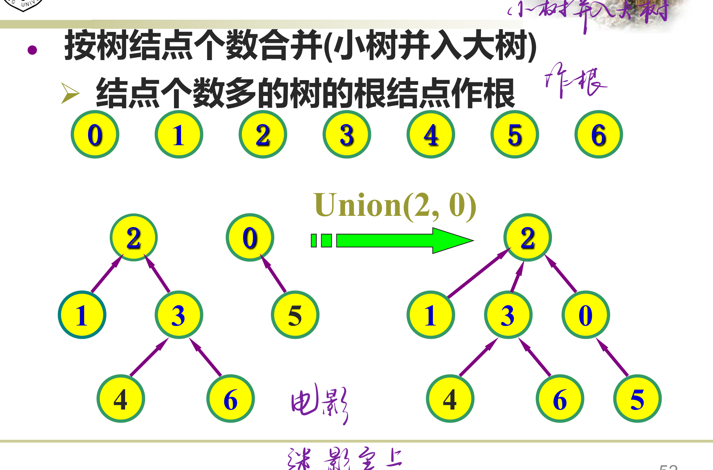
图 8-4 按结点个数合并：小树并入大树
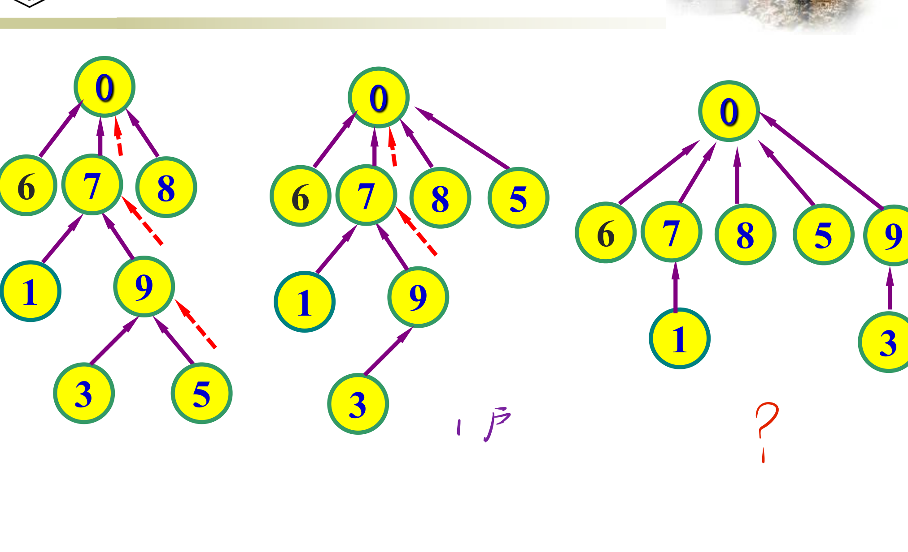
图 8-5 路径压缩：把查找路径上的结点直接挂到根下

8.2.3 应用：等价类划分
等价关系满足自反性、对称性、传递性；集合按等价关系划分为若干互不相交的等价类。确定等价类分两步：读入全部等价对 $⟨i,j⟩$，用 Union 合并；处理完后，根相同的所有元素属于同一个等价类。典型的应用场景包括朋友圈划分、图像连通区域标记、Kruskal 算法判环等。

8.3 字典

8.3.1 字典的概念与 ADT
字典是一组$⟨$名字—属性$⟩$对的集合，各元素有一个用作搜索依据的关键码（key），不同元素的关键码互不相同。基本操作：判断名字是否在字典中（Member）、搜索属性（Search）、插入/修改（Insert）、删除（Remove）。
当用文件记录/表格表示元素时，搜索结构常用索引项（关键码 key，位置指针 addr）组织。本章讨论字典的两种线性表描述：有序顺序表（可折半搜索）与有序链表。

8.3.2 平均搜索长度 ASL
衡量搜索算法效率的标准是搜索过程中的关键码平均比较次数，即平均搜索长度 ASL：设搜索第 $i$ 个元素的概率为 $p_{i}$、比较次数为 $c_{i}$，则
$$ASL_{succ}=\sum_{i=1}^{n}{p_{i}}⋅c_{i}$$
顺序搜索（有序顺序表，等概率）：搜索成功 $c_{i}=i$，故 $ASL_{succ}=\frac{n+1}{2}$；搜索不成功时不必比到表尾（发现更大值即停），共 $n+1$ 个失败位置，比较次数为 $1,2,…,n,n$，
$$ASL_{unsucc}=\frac{1}{n+1}\left(\sum_{i=1}^{n}{i}+n\right)=\frac{n(n+3)}{2(n+1)}$$
其判定树是一条斜链：搜索成功停在内结点（表中元素），失败停在外结点（失败位置）。
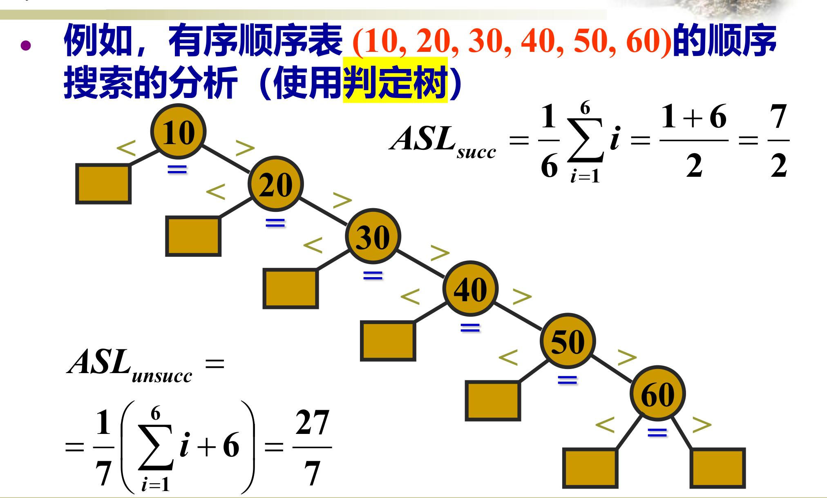
图 8-6 有序顺序表（10,20,30,40,50,60）顺序搜索的判定树：ASL_succ = 7/2，ASL_unsucc = 27/7

8.3.3 折半搜索
前提：表按关键码有序。每次用区间中点元素与给定值比较，相等则命中，大于向左半区缩，小于向右半区缩；区间缩到空则失败。
int BinarySearch(K x) {
int low = 0, high = n-1, mid;
while (low <= high) {
mid = (low + high) / 2;
if (data[mid] < x) low = mid + 1; // 右缩
else if (data[mid] > x) high = mid - 1; // 左缩
else return mid; // 成功
}
return 0; // 失败
}
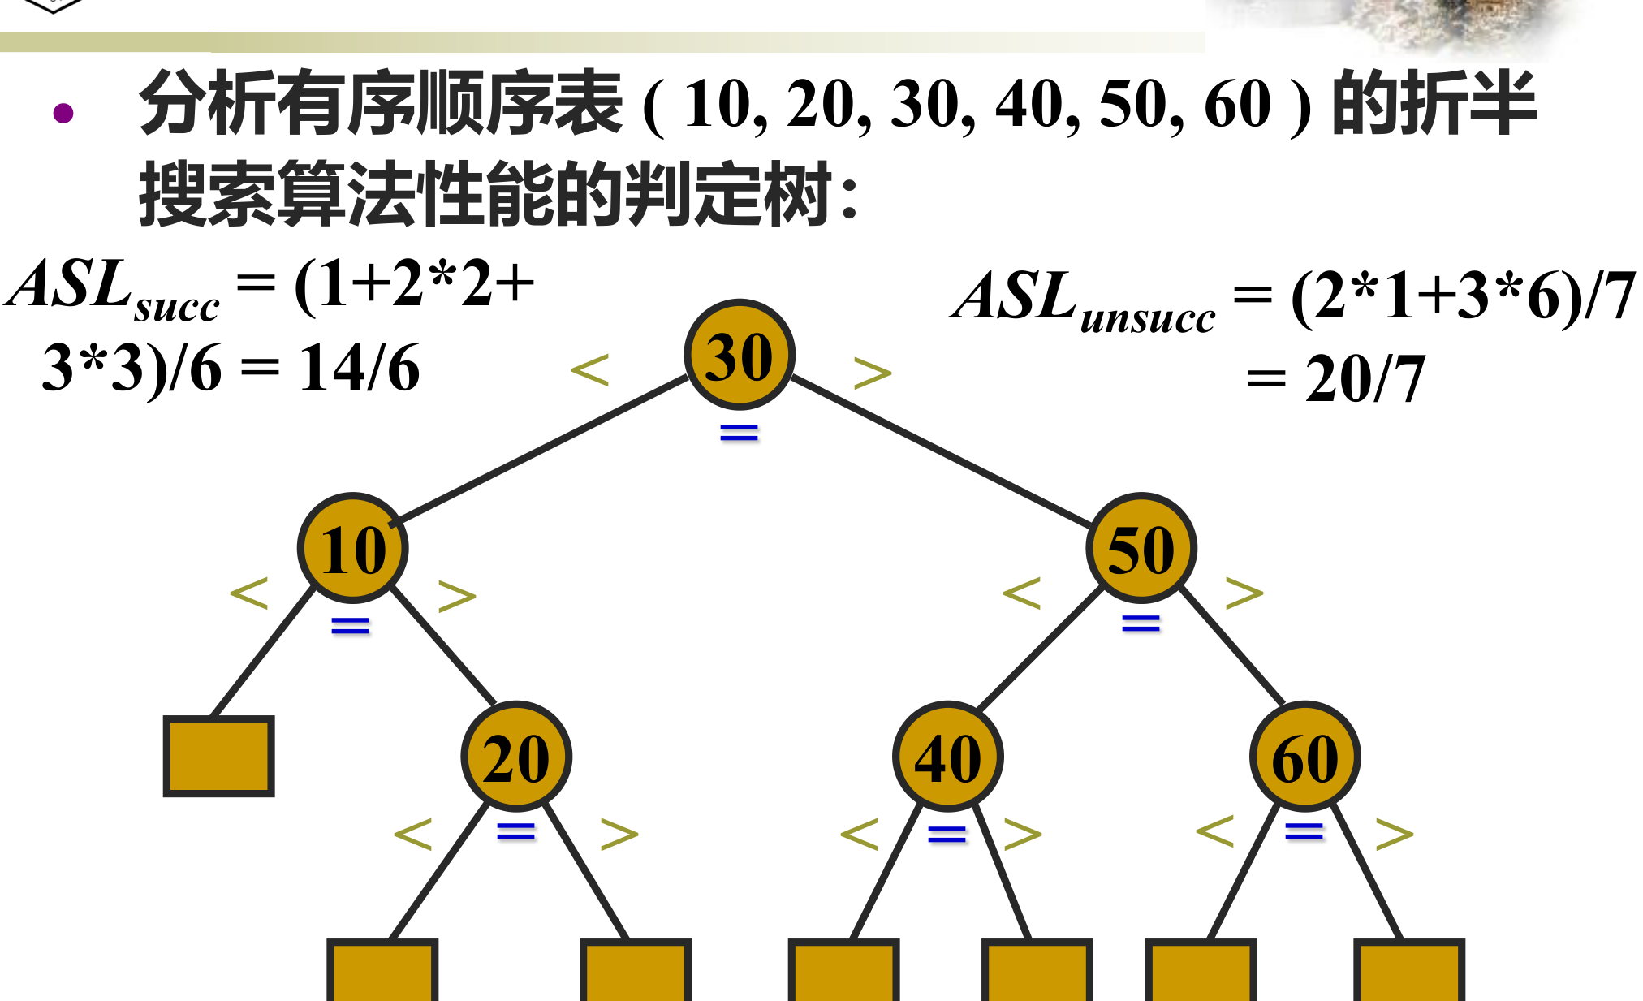
图 8-7 折半搜索的判定树（同一表的 ASL_succ = 14/6，ASL_unsucc = 20/7）
折半搜索的性能：对 $n=2^{h}-1$（满二叉树形的判定树），高度 $h=\log_{2}(n+1)$，
$$ASL_{succ}=\frac{1}{n}\sum_{i=1}^{h}{i}⋅2^{i-1}≈\log_{2}(n+1)-1=O(logn)$$
折半搜索每次比较最多排除一半区间，比较次数最多约 log₂n；但要求顺序存储+有序，插入删除需移动元素，适合静态字典。

8.4 本章易错点
• 位向量集合的前提是全集合规模小且元素可映射为整数；稀疏集合不适合；
• 并查集的 parent 约定：根为负数（绝对值为集合大小），合并时把两负数相加，再把被并集合的根指向新根——不要写成“parent 相加后清零”；
• ASL_unsucc 的失败位置是 n+1 个；有序表顺序搜索的失败比较次数序列是 1,…,n,n；折半搜索失败位置数是 n+1，且比较次数等于外结点的层数；
• 折半搜索的前提是顺序存储的有序表（链表不能用）；循环条件 low <= high、区间收缩 mid±1 不能少写；
• ASL 公式适用条件：等概率搜索；若概率不等，要按 $p_{i}$ 加权逐项计算。

第9章 散列表
散列的目标是“不经过比较（或极少比较）直接定位”：用散列函数在关键码与存储地址之间建立映射。由于关键码集合远大于地址集合，冲突不可避免，散列技术的两大问题就是“选函数”与“处理冲突”。本章的典型考题是“填表 + 计算 ASL”。

9.1 散列表与散列方法
散列方法：在元素的存储位置与关键码之间建立确定的对应函数 $Address=Hash(key)$，插入与搜索都按同一函数计算位置。转换函数称为散列函数，按此构造的表称为散列表。
• 不同关键码映射到同一散列地址的现象称为冲突，这些关键码互为同义词；
• 理想情况一次命中；实际必须设计解决冲突的方案；
• 设散列表长 $m$、元素个数 $n$，装填因子 α = n/m，它直接影响冲突的概率。

9.2 散列函数的设计
对散列函数的要求：计算简单（短时间可算出）、定义域覆盖全部关键码且值域在 $[0,m-1]$、对关键码集合的随机取址应尽可能均匀分布。常用五类方法：
表 9-1 常用散列函数
方法 | 公式/思路 | 要点与示例
直接定址法 | Hash(key) = a·key + b | 一对一映射不冲突；要求地址空间与关键码同量级；如 Hash(key)=key−940000
数字分析法 | 选取各位中符号分布最均匀的若干位作地址 | 用分布均匀度 lk 衡量（lk 越小越均匀）；仅适合事先已知全部关键码
除留余数法 | Hash(key) = key mod p（p ≤ m） | 最常用；p 取不大于 m 的质数，且不接近 2 的幂（否则低位信息丢失）
平方取中法 | 关键码平方后取中间若干位 | 中间位受全部字符影响，分布更均匀；常取 m = 8^r，取内码平方的中间 r 位
折叠法 | 把关键码分段叠加（移位法/分界法），取最低若干位 | 适合位数多、各位分布大致均匀的关键码
除留余数法要点：表长 m=25 时取 p=23，地址范围 0..22——23、24 号单元只能靠冲突处理到达；这就是“p ≤ m 且取质数”的原因。

9.3 处理冲突：闭散列（开放定址）
闭散列把冲突元素仍存放在散列表内部，按探查序列寻找下一个空位；探查序列必须能覆盖全表。

9.3.1 线性探查法
冲突时依次探查后继单元：
$$H_{i}=(H_{0}+i) mod m, i=1,2,…,m-1$$
探查序列为 $H_{0}+1,H_{0}+2,…,m-1,0,1,…,H_{0}-1$。
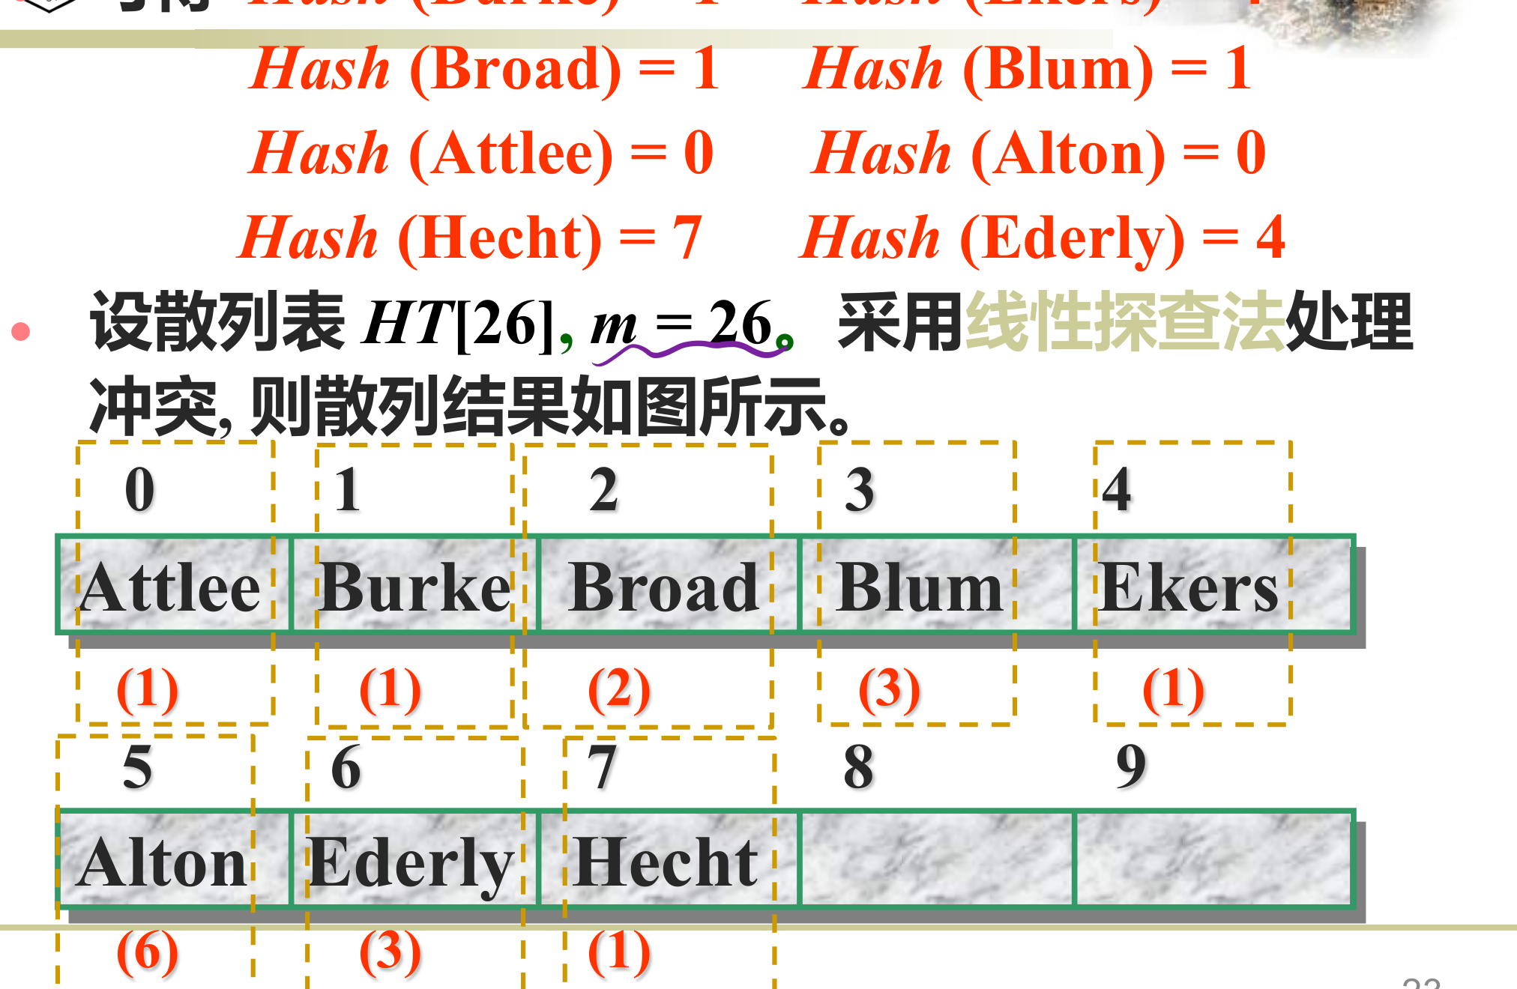
图 9-1 线性探查法示例（按首字母哈希的表项 Burke 等；括号内为比较次数）
• 上例：$ASL_{succ}=(1+1+2+1+3+1+3+6)/8=18/8$；$ASL_{unsucc}=62/26$；
• 缺点：堆积（聚集）——不同关键码的探查序列彼此重叠，冲突越积越长；
• 删除不能直接置空，否则切断后续元素的探查链——常用做法是做删除标记（如置特殊值）。
小例（考试题型）：表长 7、$H(k)=k mod 7$，用线性探查依次插入 22、43、15——22 → 1（1 次）；43 → 1 冲突 → 2（2 次）；15 → 1、2 冲突 → 3（3 次）；$ASL_{succ}=(1+2+3)/3=2$。

9.3.2 平方探查法与双散列
• 平方探查：探查序列 $H_{0}+1^{2},H_{0}-1^{2},H_{0}+2^{2},H_{0}-2^{2},…$（模 m）——减轻堆积，但不一定能探查到表中所有单元（表长为合数时尤甚）；
• 双散列（再散列）：$H_{i}=(H_{0}+i⋅Hash_{2}(key)) mod m$——用第二个散列函数控制步长，分布更均匀，效果最好但计算量略增。
$$\text{平方探查：}H_{0}±1^{2}, H_{0}±2^{2},…; \text{双散列：}H_{i}=(H_{0}+i⋅Hash_{2}(key)) mod m$$

9.4 处理冲突：开散列（链地址法）
开散列把散列地址相同的元素组织成同义词子表（单链表）：散列表是“桶头指针数组”，桶号为 $i$ 的子表挂在第 $i$ 个元素上。
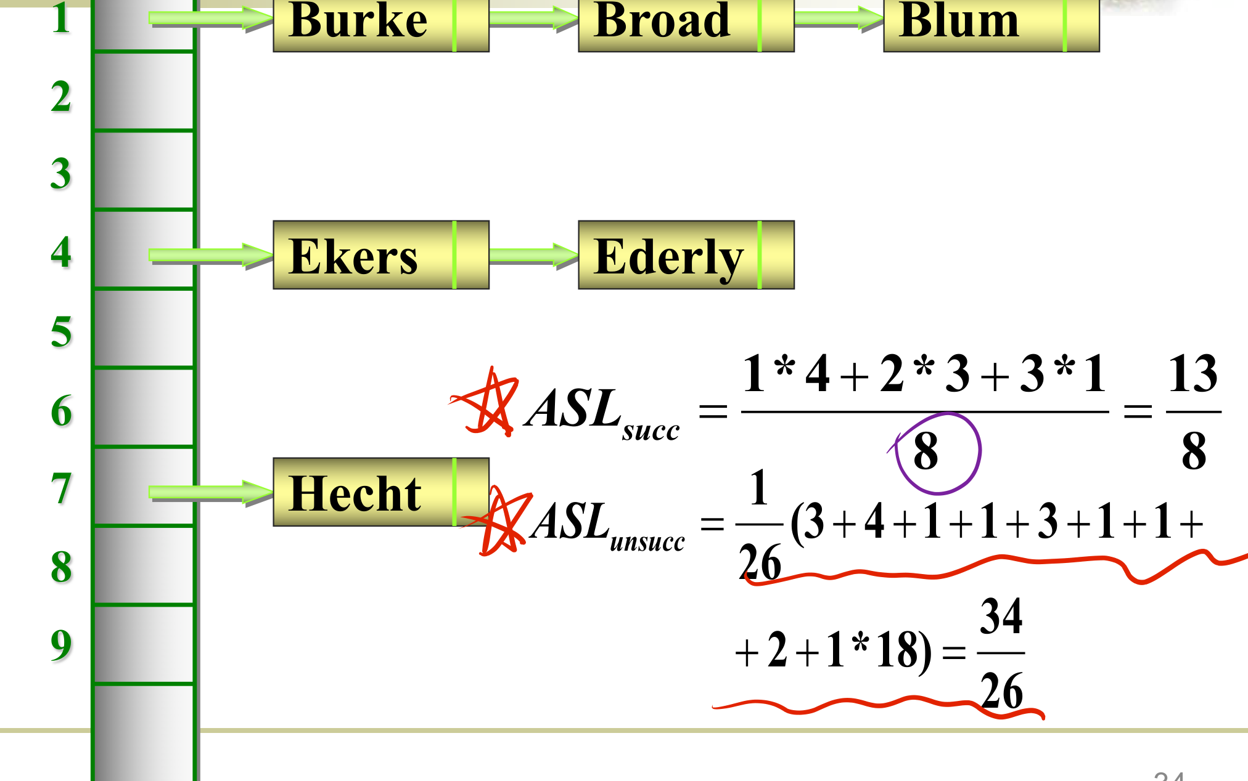
图 9-2 链地址法（同例：ASL_succ = 13/8，ASL_unsucc = 34/26）
• 同一桶内的平均表长是 $n/m=α$：用“长度为 α 的链表搜索”替代“长度为 n 的顺序表搜索”；
• 无堆积现象（非同义词不会互相抢占位置）；删除只需摘链；
• 缺点是链表指针带来额外空间；适合表长经常变化、冲突较多的场景。
表 9-2 闭散列与开散列对比
比较项 | 闭散列（开放定址） | 开散列（链地址法）
存储 | 数据都在表内，表长 ≥ 元素数 | 表项挂链，平均链长 α = n/m
冲突行为 | 产生堆积；探查序列可能覆盖全局 | 同义词同链，不干扰无关元素
删除 | 需删除标记（直接置空会断链） | 直接摘链，简单可靠
负载上限 | α < 1（装载满后无法插入） | α 可大于 1（链表延长）
适合场景 | 表长固定、内存紧凑 | 冲突多、增删频繁
性能直觉：装填因子 $α$ 越大冲突越多。分析表明，链地址法的平均搜索代价约为 $1+α/2$（成功查找），线性探查随 $α$ 上升恶化更快——控制 α（一般 ≤ 0.75）比一味扩大表长更关键（教材 6.5.5 节的详细公式了解即可）。

9.5 本章易错点
• “填表”题的标准流程：逐关键码算散列地址 → 冲突则按指定探查法找空位 → 在表中记录探测次数 → 用 $ASL=∑c_{i}/n$ 求成功平均长度；失败 ASL 则按每个地址出发的探测长度除以 m（或按约定）；
• p ≤ m 且通常取质数：除留余数法不是“mod 表长”，而是取不大于表长的质数 p；
• 线性探查的删除必须用删除标记，否则后续搜索会在“空单元”处提前失败；
• 平方探查的覆盖性：表长取 $4k+3$ 型质数时才能到期所有单元（了解）；不要默认它一定能找到空位；
• ASL 的下标：成功是“元素个数”平均，失败是“地址个数”平均，两者分母不同，计算前先看清题目要求哪一个；
• 链地址法的 ASL：成功平均长度按元素逐一数其链内位置；失败平均长度按每个桶从头搜到链尾的次数平均。

第10章 搜索结构：二叉搜索树与 AVL 树
静态搜索结构（顺序表/有序表）在本章升级为动态搜索结构：插入、删除后结构自动调整，以保持高效搜索。二叉搜索树（BST）是基础，AVL 树通过平衡化旋转把树高锁死在 O(log n)。

10.1 静态搜索结构回顾
搜索是在数据集合中寻找满足条件的数据对象，搜索依据是能唯一标识对象的关键码。数据集合在搜索前后不变的环境为静态搜索（搜索表）；允许插入删除并自动调整的为动态搜索。
• 顺序搜索（带监视哨）：把给定值 x 放入表尾作“监视哨”，从前向后比较，while (Element[i].key != x) i++; 循环自然终止——返回 $i+1$ 即命中位置，$n+1$ 即失败；
• 顺序搜索等概率成功 $ASL_{succ}=(n+1)/2$，失败 $ASL_{unsucc}=n+1$，代价 O(n)；
• 折半搜索（有序顺序表）：判定树高度决定比较次数，$ASL_{succ}≈\log_{2}(n+1)-1$，代价 O(log n)——推导与判定树见第8章；
• 静态与动态的分界：折半搜索效率高但插入删除要搬移元素；需要频繁增删时，必须转向树形（本章）或散列（第9章）结构。

10.2 二叉搜索树（BST）

10.2.1 定义与性质
二叉搜索树：或为空树，或满足——每个结点有作为搜索依据的互不相同的关键码；左子树上所有关键码小于根；右子树上所有关键码大于根；左右子树也是二叉搜索树。
• 中序遍历二叉搜索树得到从小到大的有序序列，故又称二叉排序树；
• 搜索时从根开始沿某条分支逐层比较：小于向左右、大于向右，最多比较次数不超过树高 $h$。
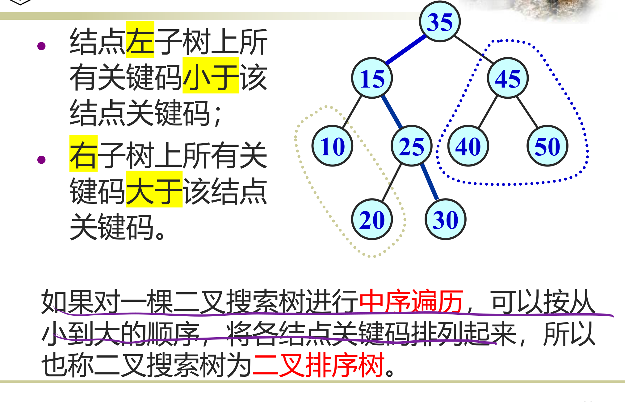
图 10-1 二叉搜索树示例（35, 15, 45, 50, 40, 25, 10, 20, 30）

10.2.2 插入与建树
插入前先用搜索检查元素是否已存在：存在则不插入；不存在则把新结点挂在搜索停止的地方（总是作为叶结点插入）。利用插入算法可以从空树开始建立二叉搜索树。
建树示例：输入 {53, 78, 65, 17, 87, 09, 81, 15}，逐个插入得到：
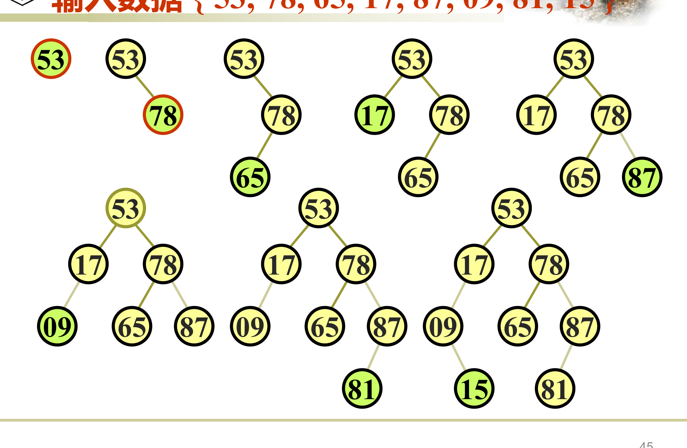
图 10-2 由输入序列逐点插入建立二叉搜索树的过程

10.2.3 删除的三种情形
1. 叶结点：直接删去（双亲指针置空）；
2. 只有一个子女：用左子女（或右子女）顶替它的位置；
3. 左右子女都不空：在右子树中找中序下的第一个结点（关键码最小者），用它的值填补被删结点，再删除该替身结点（问题转化为前两种情形）。
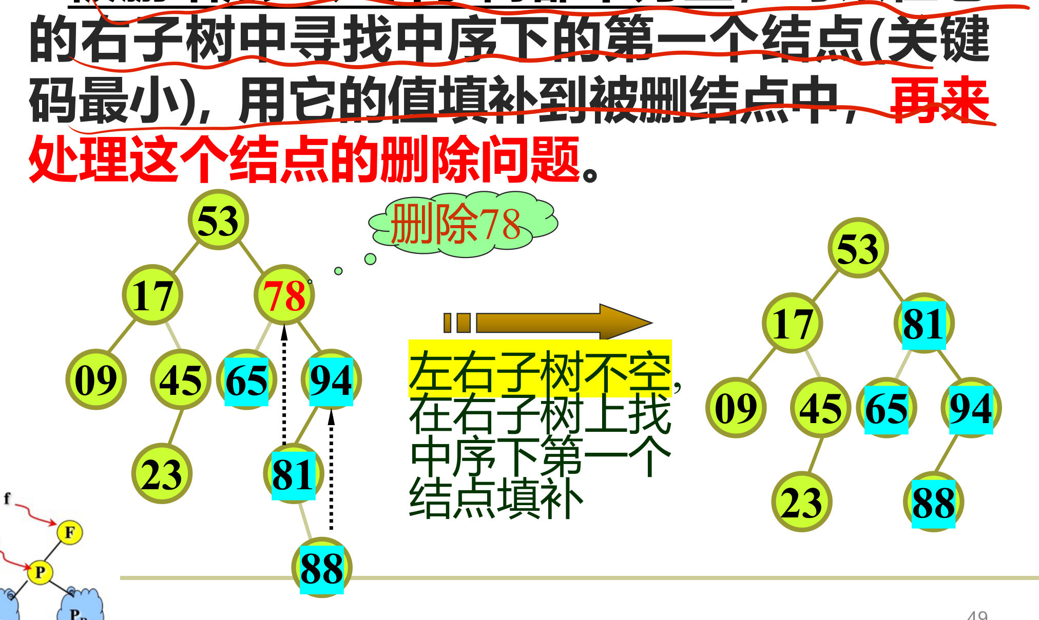
图 10-3 删除具有两个子女的结点 78：用右子树中序第一个结点 81 填补

10.2.4 性能分析
搜索、插入、删除的代价都等于“从根走到目标位置”的路径长度。树越平衡效率越高：最好情形接近完全二叉树，O(log n)；最坏情形退化为单支树（如按序输入），h = n，代价退化为 O(n)。为解决退化问题，引入 AVL 树等平衡机制。

10.3 AVL 树

10.3.1 定义与平衡因子
AVL 树（1962 年由 Adelson-Velsky 与 Landis 提出）：或为空树，或是满足任一结点左右子树高度之差的绝对值不超过 1 的二叉搜索树。
每个结点附加平衡因子 bf：右子树高度减去左子树高度，取值只能是 −1、0、1；|bf|>1 即失去平衡。含 $n$ 个结点的 AVL 树高度保持 $O(\log_{2}n)$，搜索、插入、删除的平均与最坏代价均为 O(log n)。

10.3.2 平衡化旋转
插入/删除造成 |bf|=2 时，从失衡结点起沿路径取三个连续结点，按“直线单旋、折线双旋”调整：
表 10-1 四种失衡情形与旋转方向
插入位置 | 中间结点 bf | 旋转 | 说明
左子树的左子树（LL 型） | q 的 bf = −1 | 右单旋转 | 以 q 为轴，将 p 顺时针旋转；p、q 的 bf 归零
右子树的右子树（RR 型） | q 的 bf = 1 | 左单旋转 | 以 q 为轴，将 p 逆时针旋转
左子树的右子树（LR 型） | q 的 bf = 1（与 p 反号） | 先左后右双旋转 | 对 q 先左旋，再对 p 右旋；新根 bf = 0
右子树的左子树（RL 型） | q 的 bf = −1（与 p 反号） | 先右后左双旋转 | 对 q 先右旋，再对 p 左旋
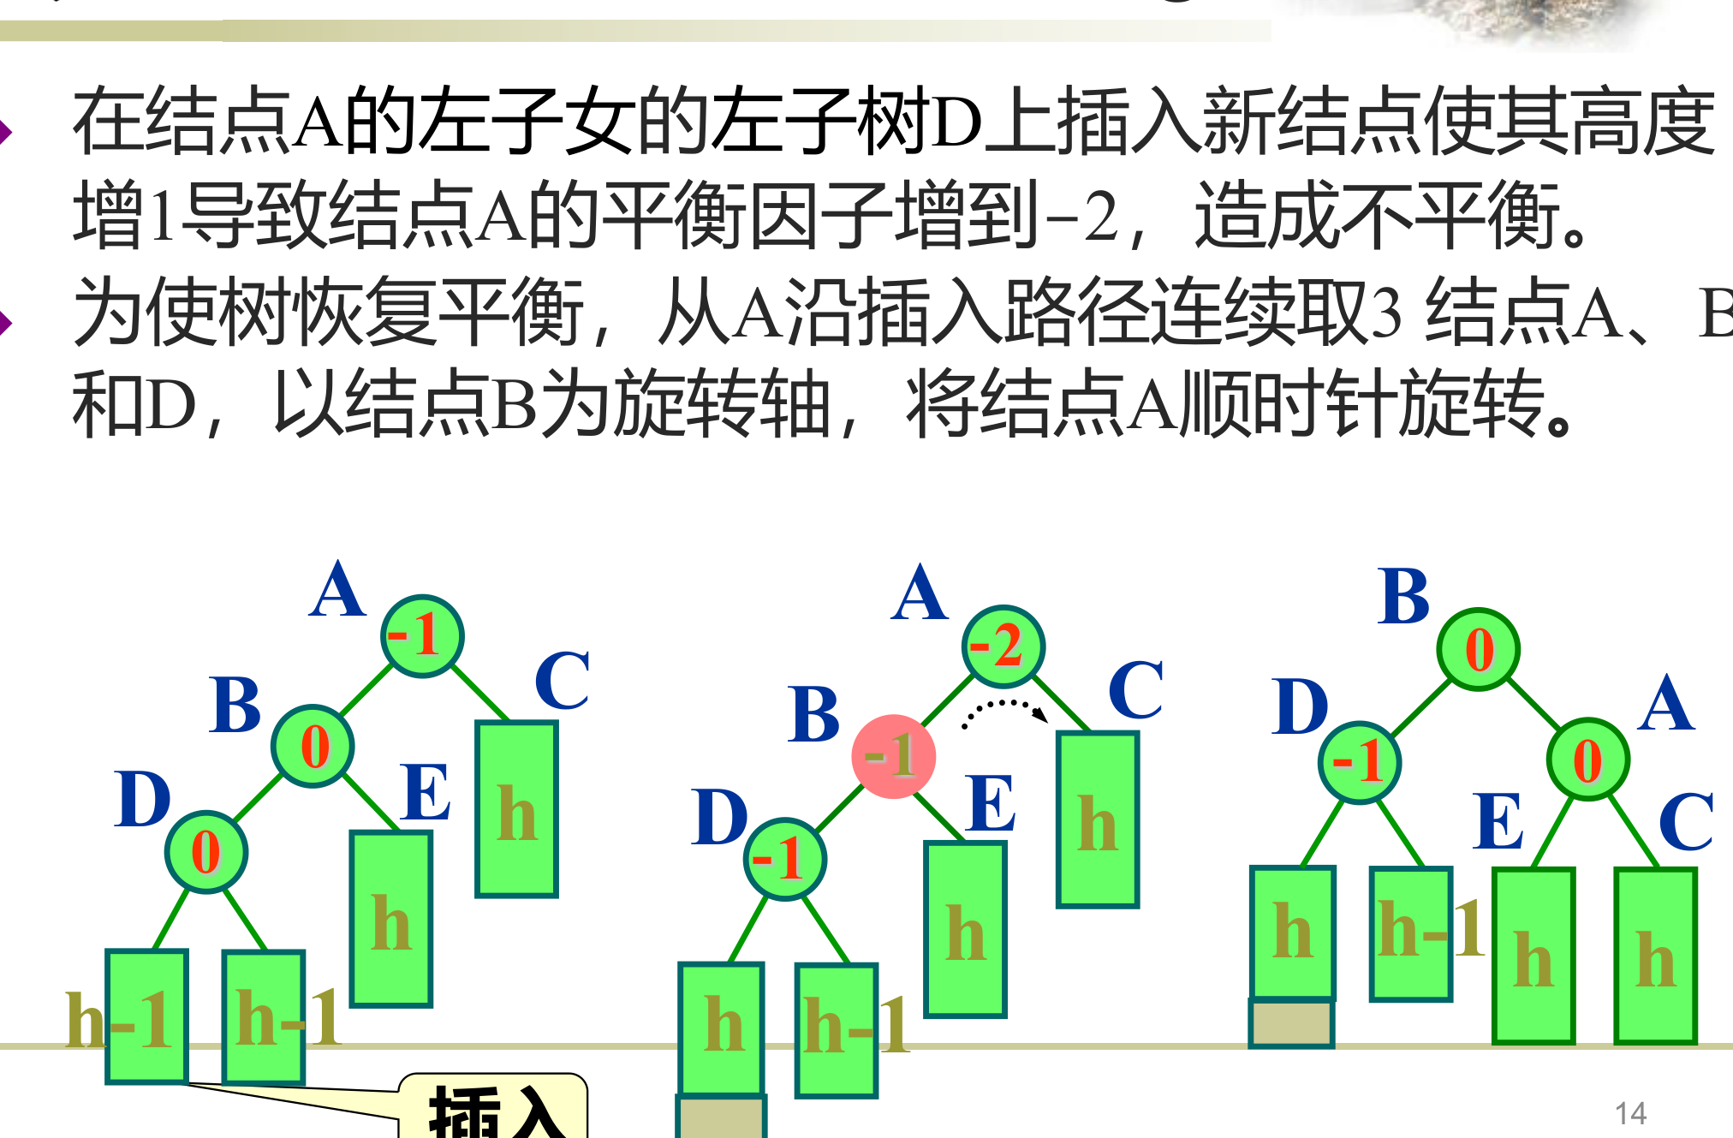
图 10-4 右单旋转（LL 型：在左子树的左子树插入）
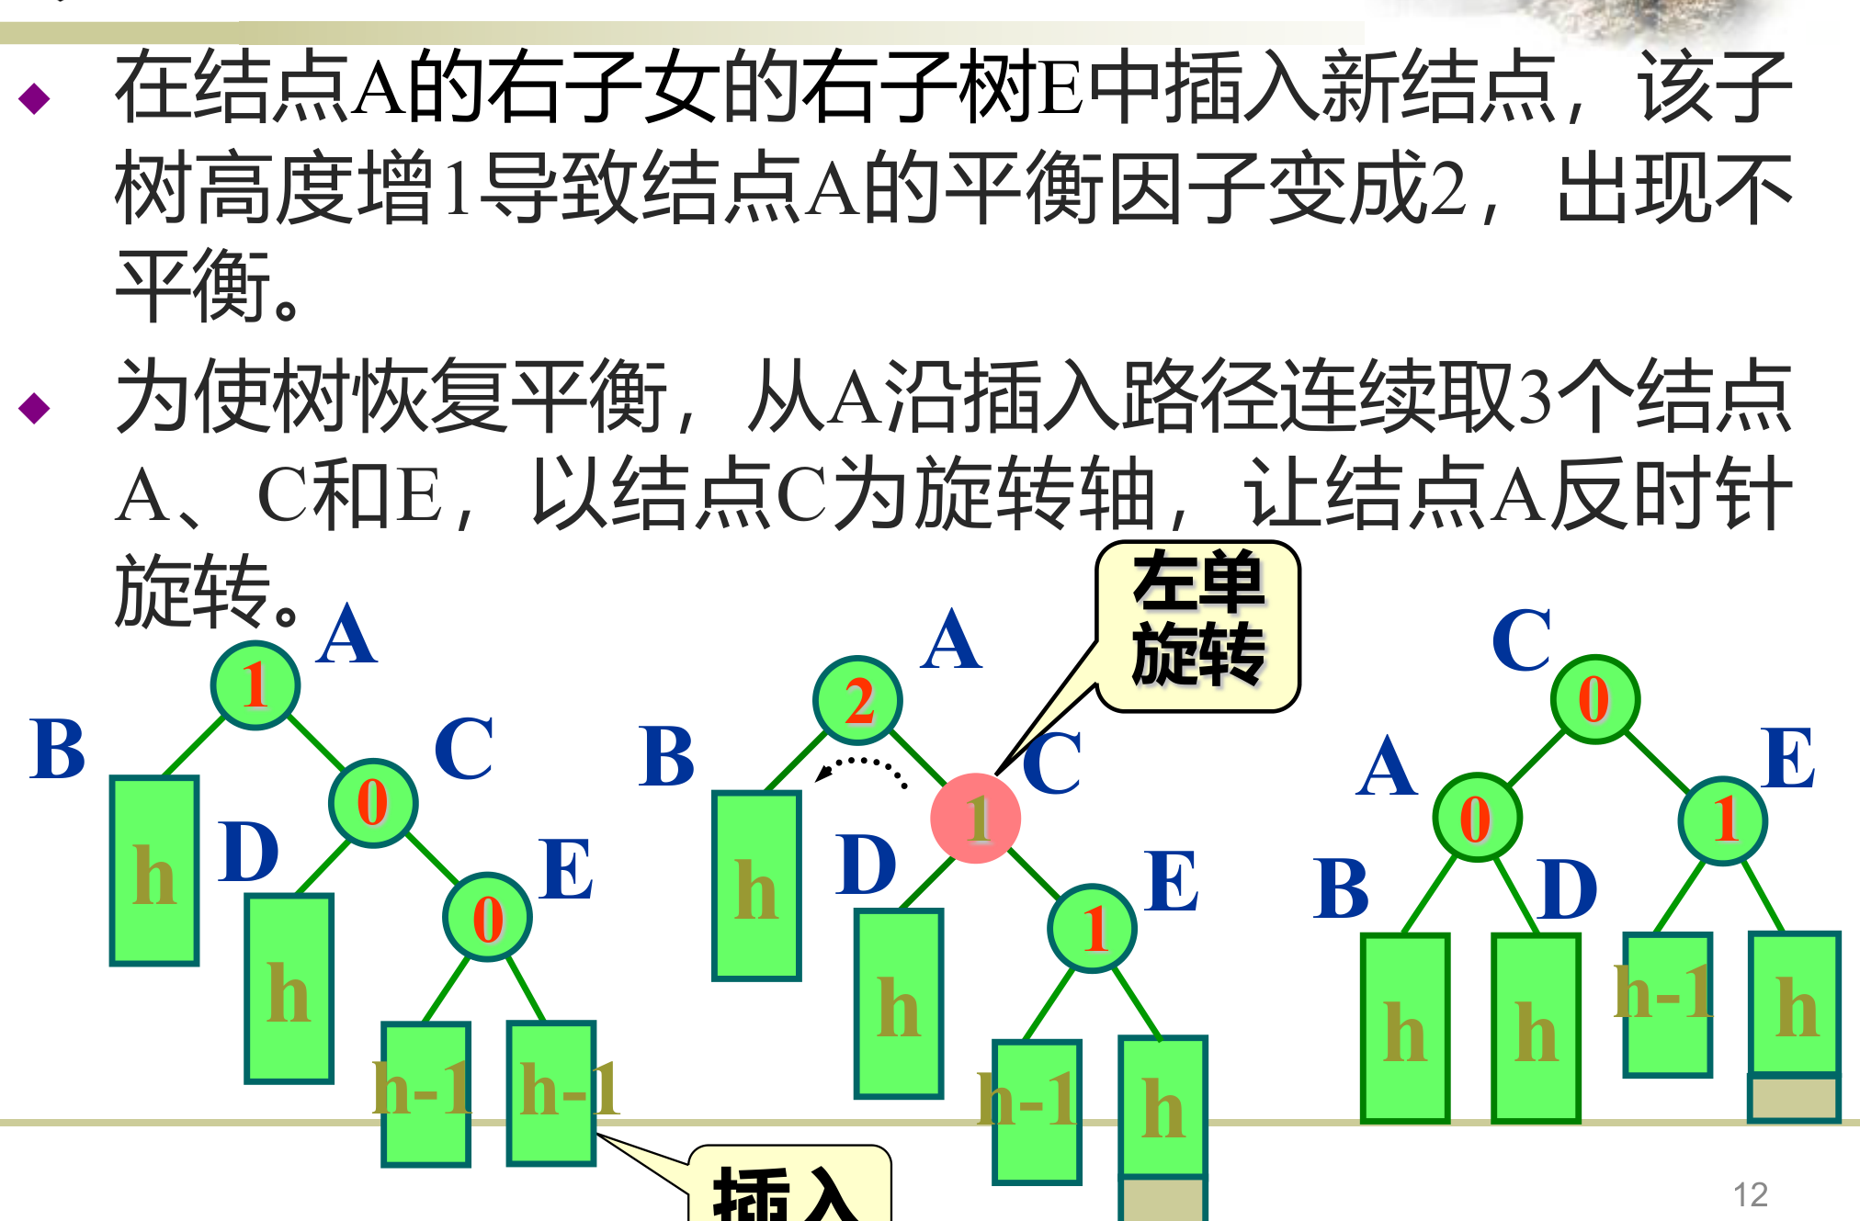
图 10-5 左单旋转（RR 型：在右子树的右子树插入）
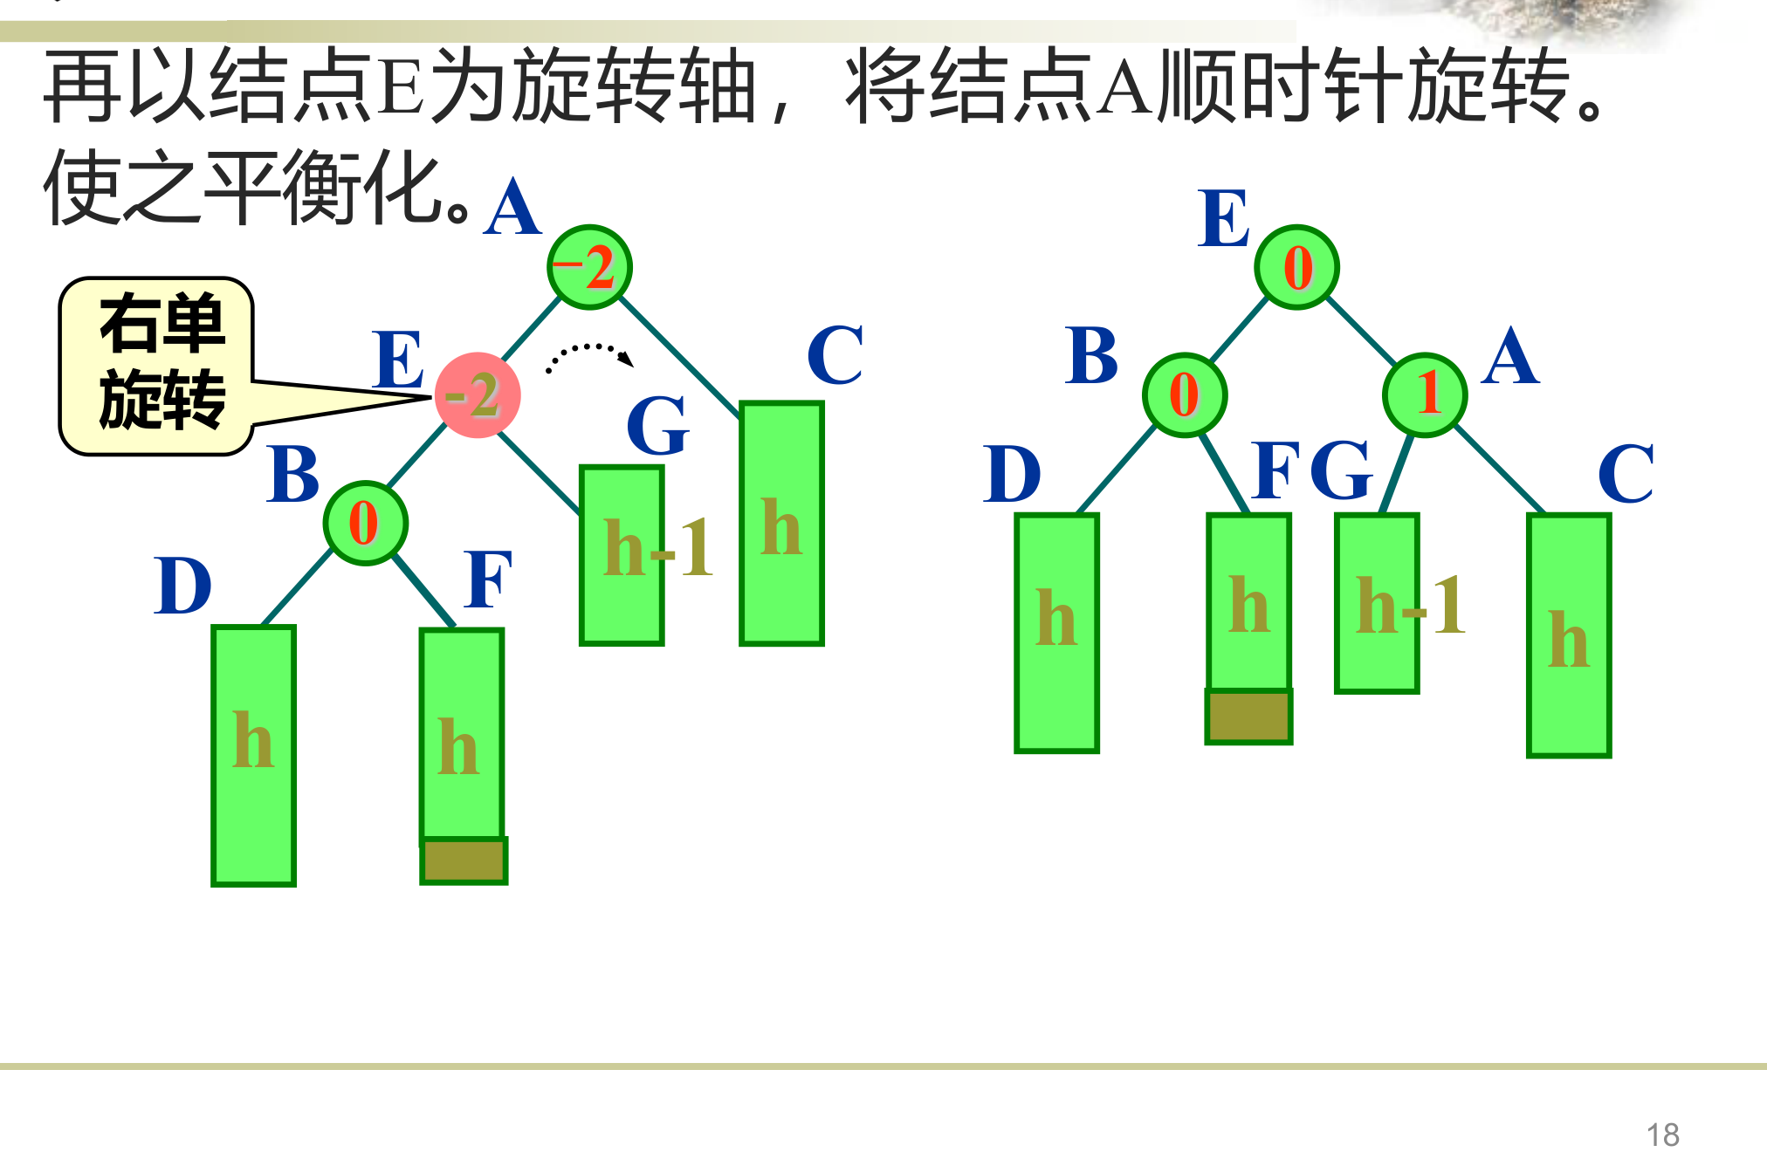
图 10-6 先左后右双旋转（LR 型：先对 q 左旋，再对 p 右旋）
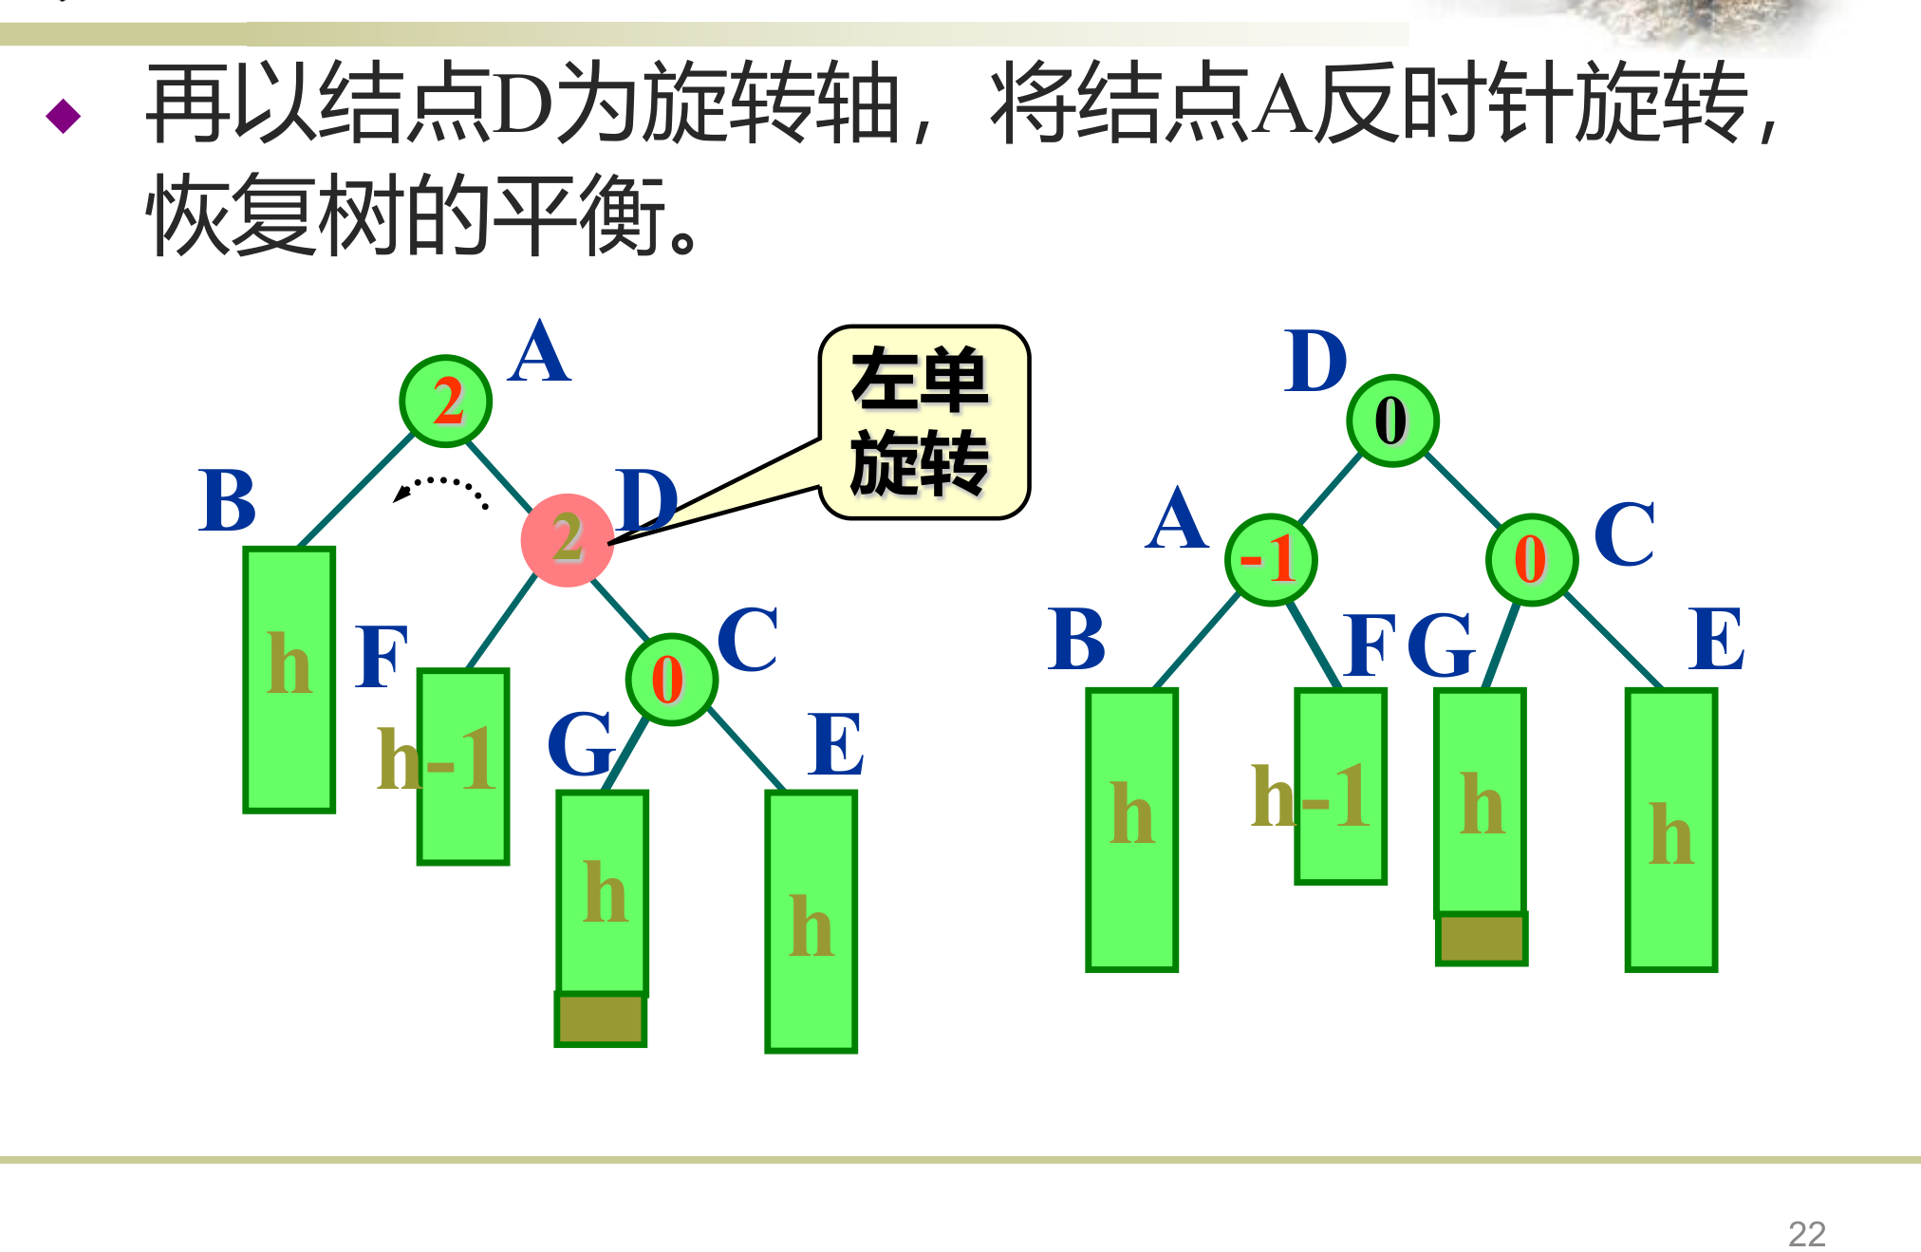
图 10-7 先右后左双旋转（RL 型：先对 q 右旋，再对 p 左旋）

10.3.3 插入与删除的调整过程
插入：新结点先按 BST 规则插入（其 bf=0），然后从插入点沿路径向根回溯修改 bf：在右子树插入 bf 加 1、左子树插入 bf 减 1。回溯中遇到：
• bf 变为 0：子树高度未变，回溯结束；
• bf 变为 ±1：子树高度增加，继续向上回溯；
• |bf| 变为 2：失衡，按上表选择旋转，旋转后子树高度恢复原值，回溯结束。
建树示例：依次插入 {16, 3, 7, 11, 9, 26, 18, 14, 15}，全程出现四种旋转（先左后右、右单旋、先右后左、左单旋等），最终得到平衡的 AVL 树。
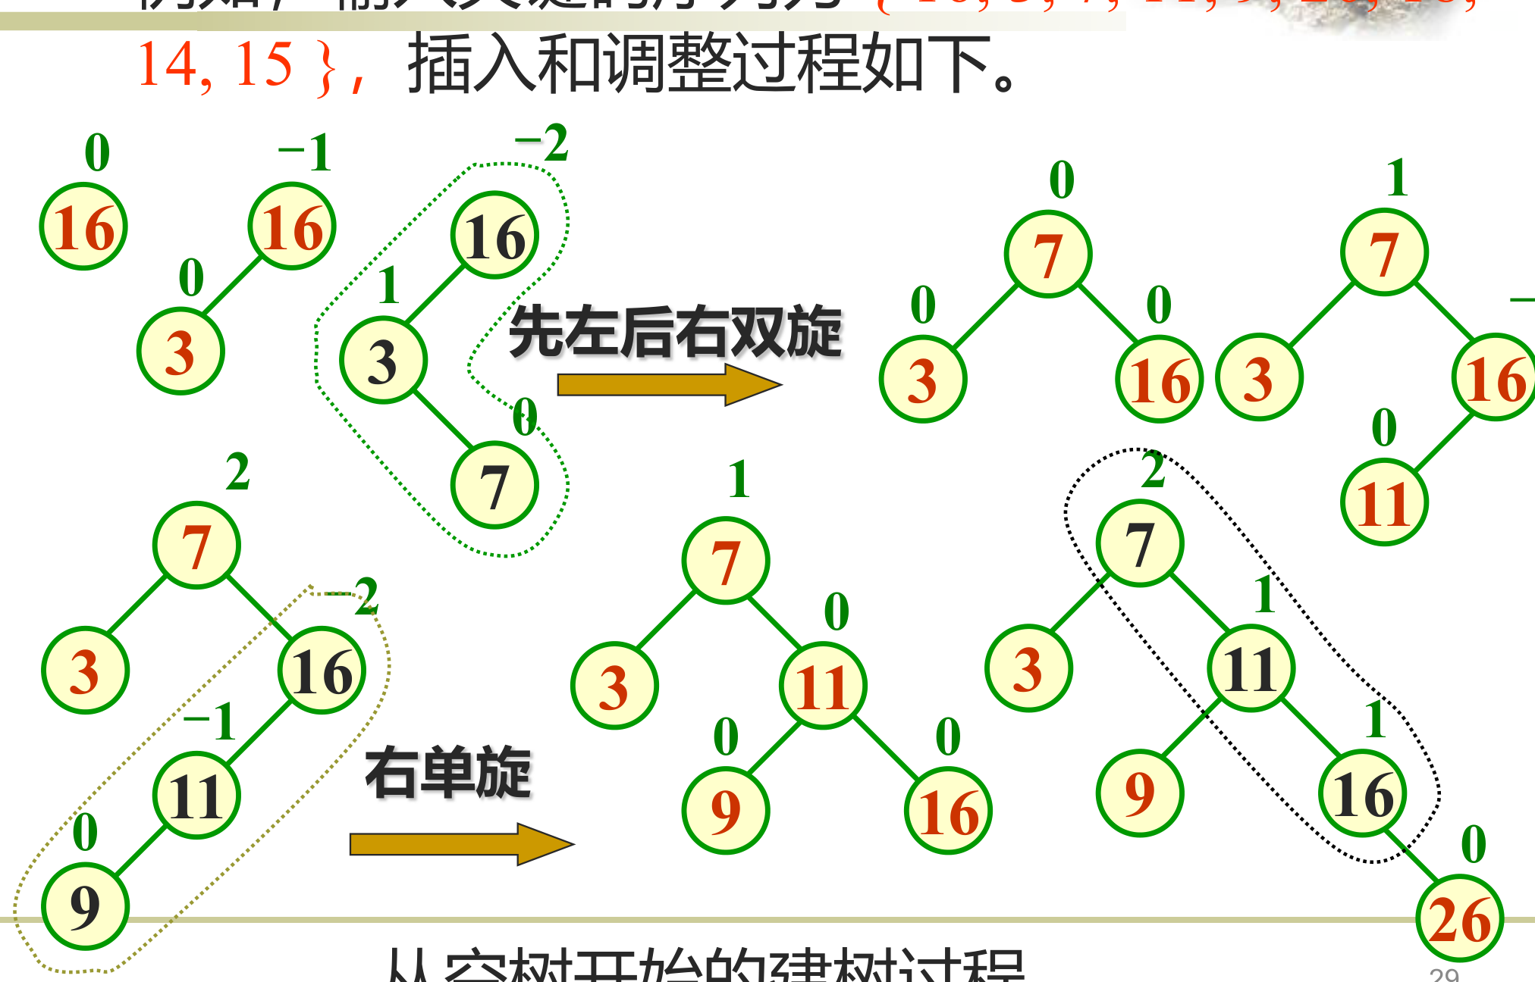
图 10-8 从空树开始逐个插入建立 AVL 树（16, 3, 7, 11, 9, 26, 18, 14, 15）
删除：先按 BST 删除（有两个子女时用中序前驱/后继顶替），然后自底向上回溯，用布尔量 shorter 标记子树高度是否变矮：
• bf 由 0 变为 ±1：高度未变，结束；
• bf 由 ±1 变为 0：高度变矮，继续回溯；
• 失衡（|bf|=2）：结合较高子树根 q 的 bf 选择单旋或双旋；旋转后高度可能仍变矮，需继续回溯——这是删除与插入的关键区别（插入一次旋转即结束）。

10.3.4 性能分析与高度下界
设 $N_{h}$ 为高度为 $h$ 的 AVL 树的最少结点数：最差情形下根的左右子树高度分别为 $h-1$、$h-2$，且都是 AVL 树，于是
$$N_{0}=0, N_{1}=1, N_{h}=N_{h-1}+N_{h-2}+1$$
与斐波那契数列对照可得 $N_{h}=F_{h+2}-1$，由此推出含 $n$ 个结点的 AVL 树高度不超过
$$h≤1.44 \log_{2}(n+2)$$
典型考试题：高度为 7 的 AVL 树至少有多少个结点？答：$N_{7}=F_{9}-1=33$ 个。

10.4 本章易错点
• BST 删除的双子女情形是与中序“第一个”（最左）或“最后一个”交换后再删除；不要用左子树最大与右子树最小的混合表述；
• BST 形态取决于插入序列：同一组关键码，不同插入顺序得到不同的树，ASL 也不同；按有序序列插入必退化；
• AVL 旋转的方向判定：先看失衡结点 bf 符号（±2 定左右），再看其较高子女的 bf 符号，同号单旋、异号双旋；旋转后以“新根”为轴汇报子树；
• 插入只需一次旋转（旋完子树高度复原）；删除可能连锁旋转到根（要用 shorter 追踪）；
• bf 定义方向：右高 − 左高（本课程约定）；有的教材相反——判断旋转时以定义为准；
• AVL 高度公式的记忆：$N_{h}=N_{h-1}+N_{h-2}+1$，$N_{h}=F_{h+2}-1$；常用值：N₁=1、N₂=2、N₃=4、N₄=7、N₅=12、N₆=20、N₇=33。

第11章 图
图是最一般的非线性结构：顶点之间是多对多的关系。本章覆盖图的存储（矩阵/邻接表/多重表/十字链表）、遍历（DFS/BFS）、四大经典算法（最小生成树、最短路径、拓扑排序、关键路径）。图算法的时间复杂度与所选存储结构强相关，做题时先声明存储方式。

11.1 图的基本概念
图 $G=(V,E)$ 由顶点的有穷非空集合 $V$ 与顶点之间关系（边）的有限集合 $E$ 组成。有向图中顶点对 $⟨x,y⟩$ 有序（单通路），无向图中顶点对 $(x,y)$ 无序。
• 完全图：无向完全图有 $n(n-1)/2$ 条边；有向完全图有 $n(n-1)$ 条边；
• 度：无向图中顶点度 = 关联边数；有向图中度 = 入度 + 出度；无向图各顶点度数之和 = 2e；有向图中 $∑$入度 $=∑$出度 $=e$；
• 路径/路径长度：非带权图为边数，带权图为各边权之和；各顶点不重复的路径为简单路径；首尾重合为回路（环）；
• 连通性：无向图任意两点有路径为连通图，非连通图的极大连通子图是连通分量；有向图对应强连通图与强连通分量；
• 生成树：连通图的极小连通子图，含 $n$ 个顶点、恰好 n−1 条边；有向图（非强连通）得到的是生成森林；
• 网络（带权图）：边附有权值的图。

11.2 图的存储结构

11.2.1 邻接矩阵
用二维数组 Edge[n][n] 表示顶点间的邻接关系：非带权图中，存在边 $⟨i,j⟩$（或 $(i,j)$）取 1，否则取 0；网络中取权值，无边取 $∞$，对角元取 0。
• 无向图的邻接矩阵对称；有向图一般不对称；
• 行和 = 该顶点出度、列和 = 入度（无向图行/列和都是度）；
• 空间恒为 O(n²)，适合稠密图；判断两点是否邻接 O(1)。
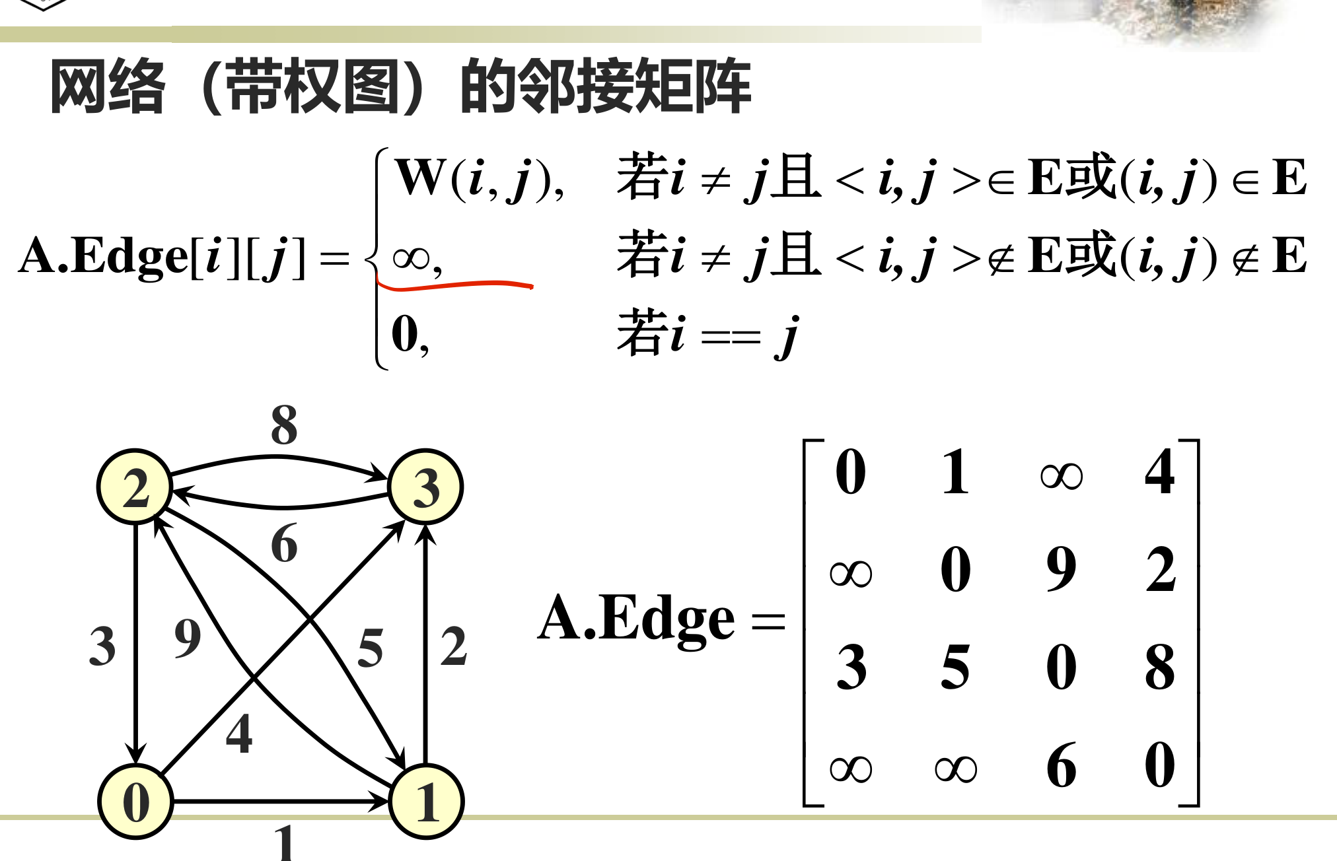
图 11-1 网络（带权图）的邻接矩阵

11.2.2 邻接表
顶点表（顺序存储）+ 每个顶点的边链表（链式存储）：顶点 $i$ 的链表中每个边结点存另一端点 dest （带权图再加权值 cost）。
• 无向图中每条边在两个顶点链表中各出现一次（共 $2e$ 个边结点）；统计某顶点边链表结点数即得该顶点的度；
• 有向图用出边表（邻接表）可求出度；再配一个入边表（逆邻接表）可求入度；
• 空间 O(n+e)（稀疏图显著省空间），求某点的所有邻接点效率高；判断两点是否邻接需扫描链表。
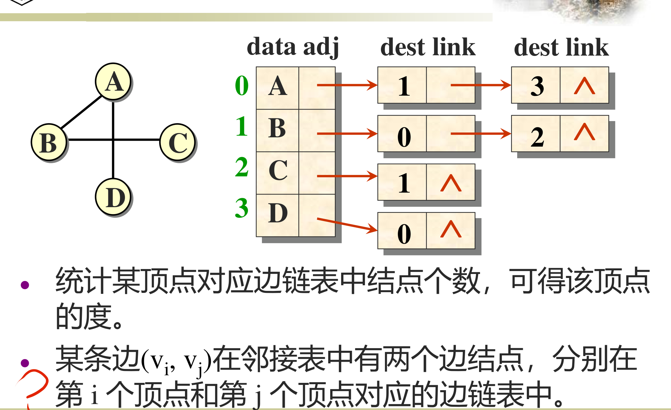
图 11-2 无向图的邻接表表示
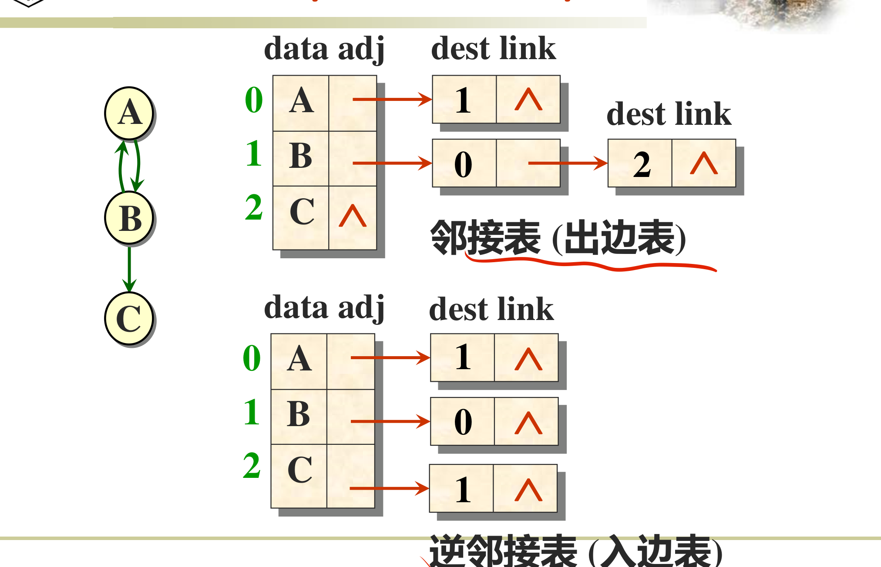
图 11-3 有向图的邻接表（出边表）与逆邻接表（入边表）

11.2.3 邻接多重表与十字链表
无向图邻接表每条边存两遍，为边做标记不便；邻接多重表让每条边只有一个结点：结点含 mark、vertex1、vertex2 与两个链域 path1、path2，分别指向依附两个端点的下一条边。
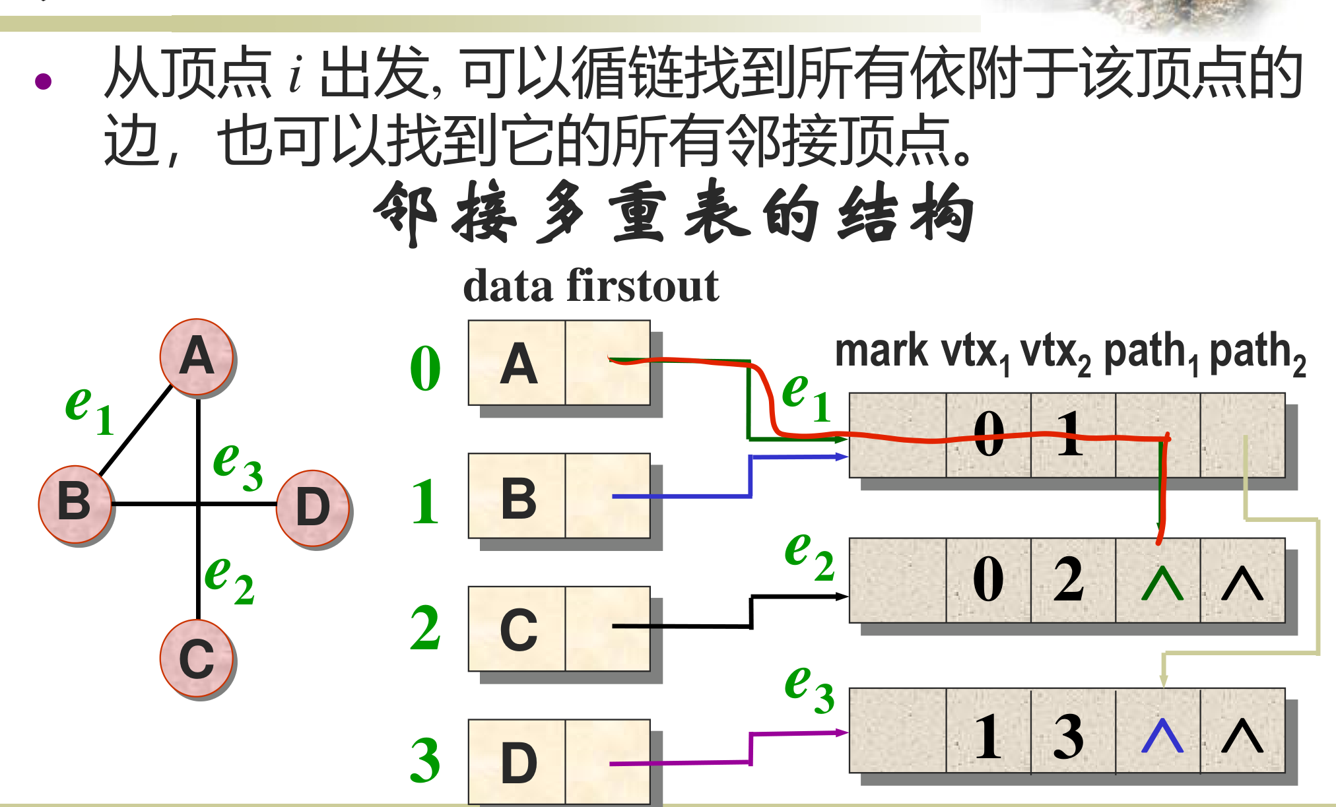
图 11-4 无向图的邻接多重表结构
有向图可用十字链表把邻接表与逆邻接表合一：边结点含出边链 path1 与入边链 path2 两个指针，顶点结点含 firstout/firstin（结构参见第6章十字链表）。建议把这两种结构理解为“稀疏矩阵正交链表的图版本”。

11.3 图的遍历
遍历从某顶点出发沿边访问全部顶点且每个顶点只访问一次；由于图中可能存在回路，需用辅助数组 visited[] 标记已访问顶点。

11.3.1 深度优先搜索（DFS）
访问起点后，递归访问其任一未访问邻接顶点；走到尽头的顶点后退回，找其他未访问邻接点继续。本质是栈（或递归）过程，与树的先序遍历类似。
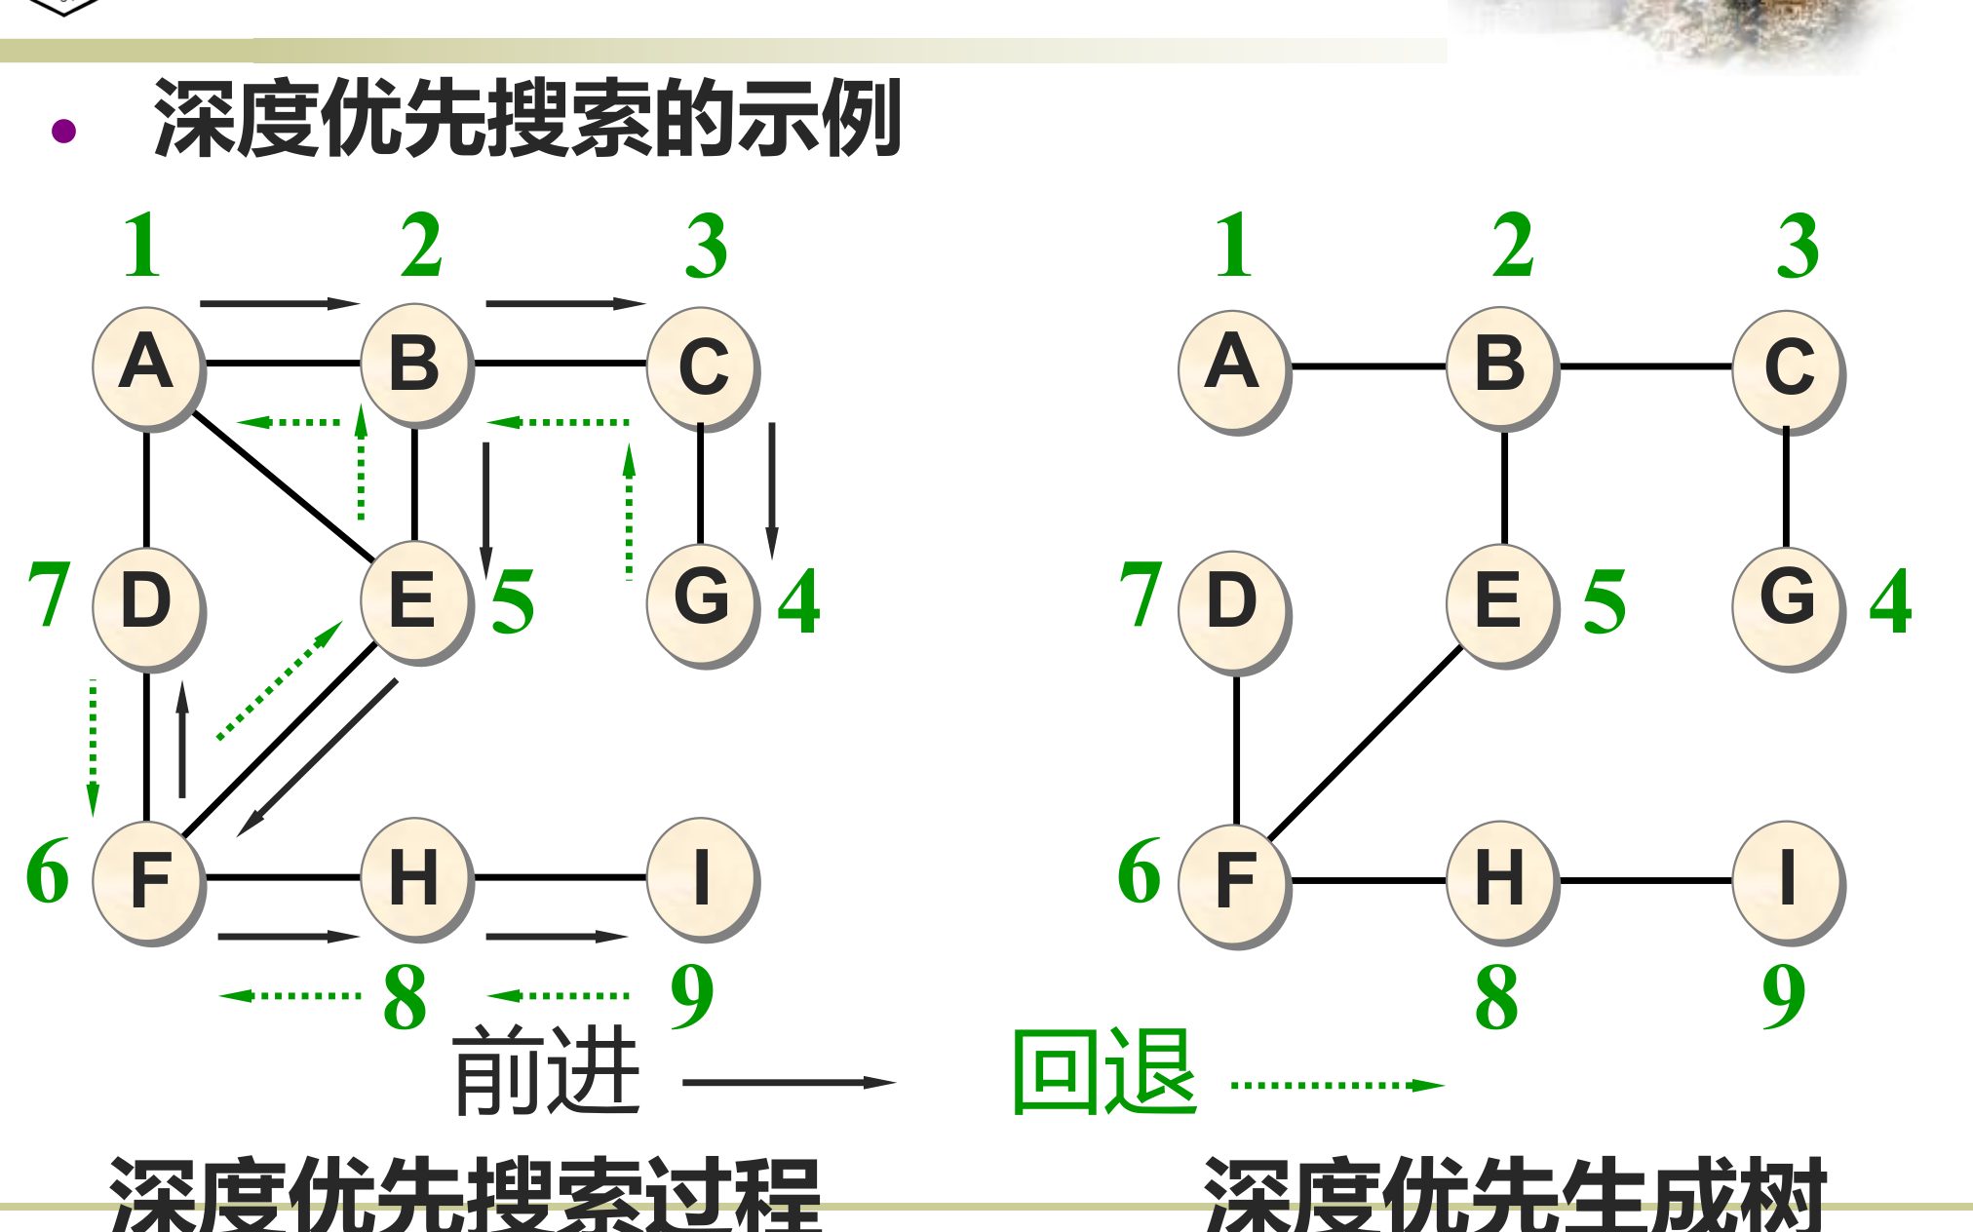
图 11-5 深度优先搜索的过程与深度优先生成树（前进与回退）

11.3.2 广度优先搜索（BFS）
访问起点后，依次访问其全部未访问邻接顶点，再依次访问这些顶点的未访问邻接顶点——分层扩展，用队列实现，不是递归过程。
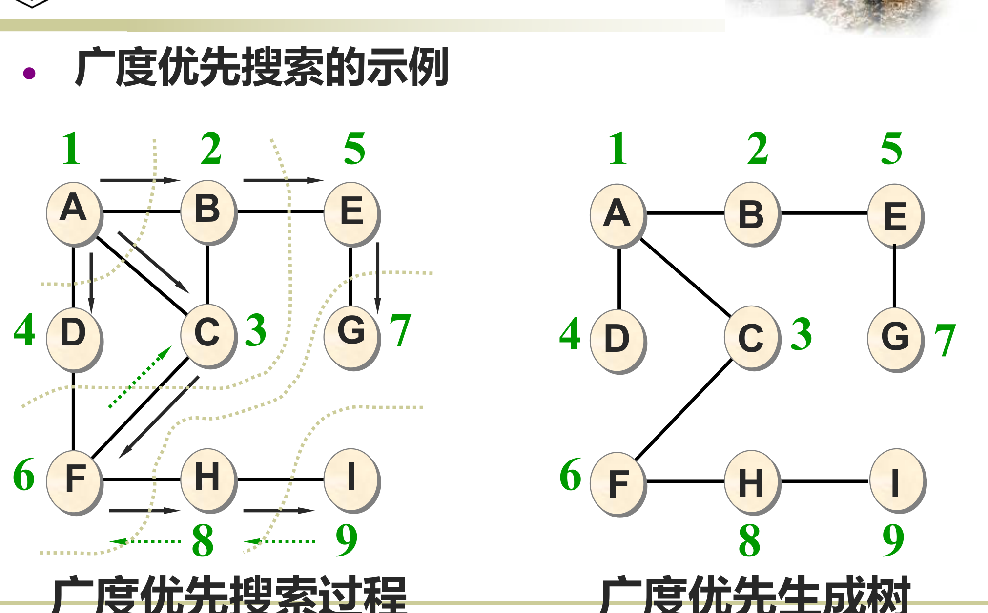
图 11-6 广度优先搜索的过程与广度优先生成树
• 遍历序列不唯一：邻接顶点的尝试顺序可以任意（DFS、BFS 都如此）；
• 复杂度：邻接表存储为 O(n+e)，邻接矩阵存储为 O(n²)；
• 非连通图对每个未访问顶点启动一次遍历，得到生成森林（各连通分量的生成树）。
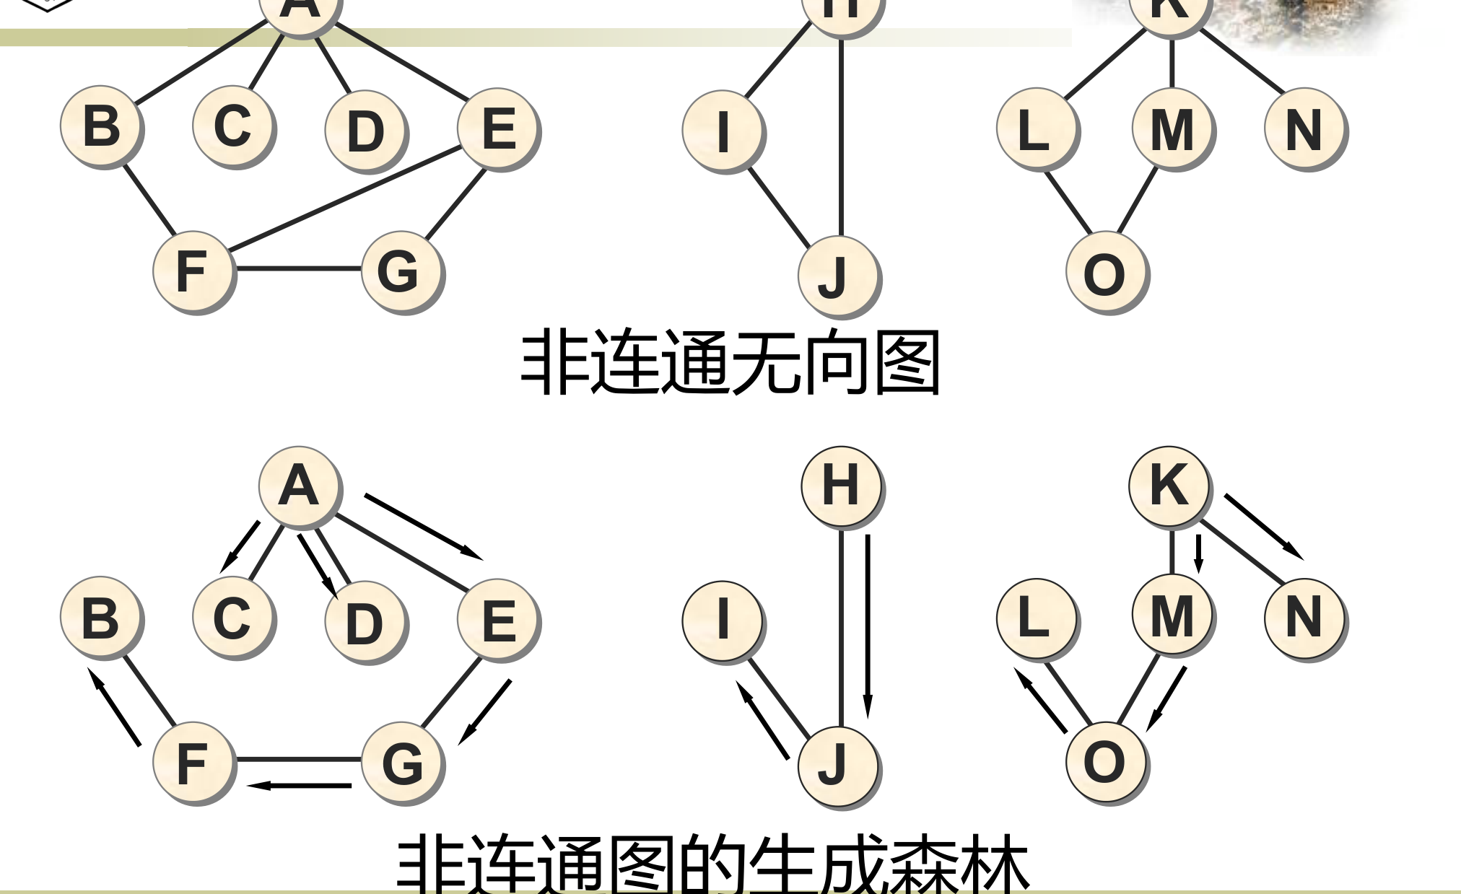
图 11-7 非连通无向图与其生成森林（三个连通分量）

11.4 最小生成树（MST）
在带权连通图中找权值和最小的生成树：必须使用 n−1 条边、不能产生回路、总权最小。两种经典贪心算法：

11.4.1 Kruskal 算法（按边扩展）
初始每个顶点自成一个连通分量；每次选权值最小的边，若两端点在不同连通分量则加入，否则舍弃，直到加入 $n-1$ 条边。实现：边集用最小堆排序，连通性判断用并查集。
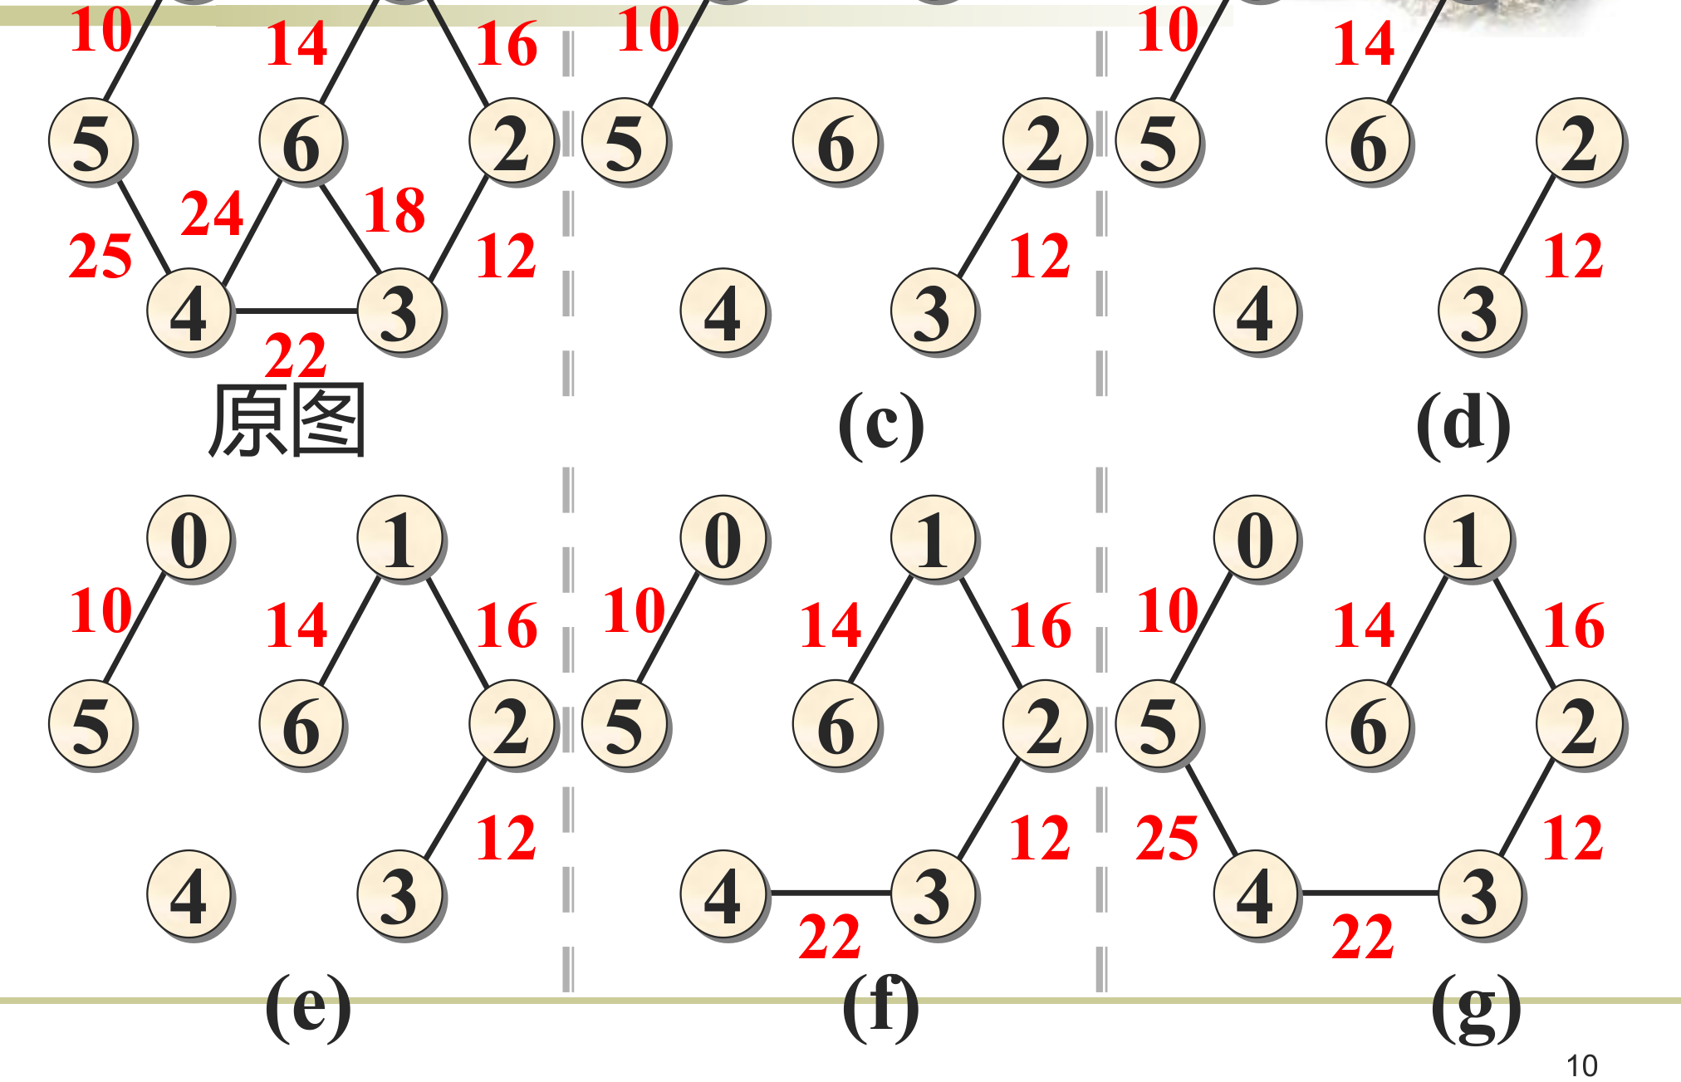
图 11-8 Kruskal 算法逐步加入最小边（同权时选择可能不同）

11.4.2 Prim 算法（按点扩展）
从任一顶点 $u_{0}$ 出发，集合 $U$ 初始只含 $u_{0}$；每步在“一个端点在 $U$、另一端不在 $U$”的边中选权值最小者，把新顶点并入 $U$，直到全部顶点加入。
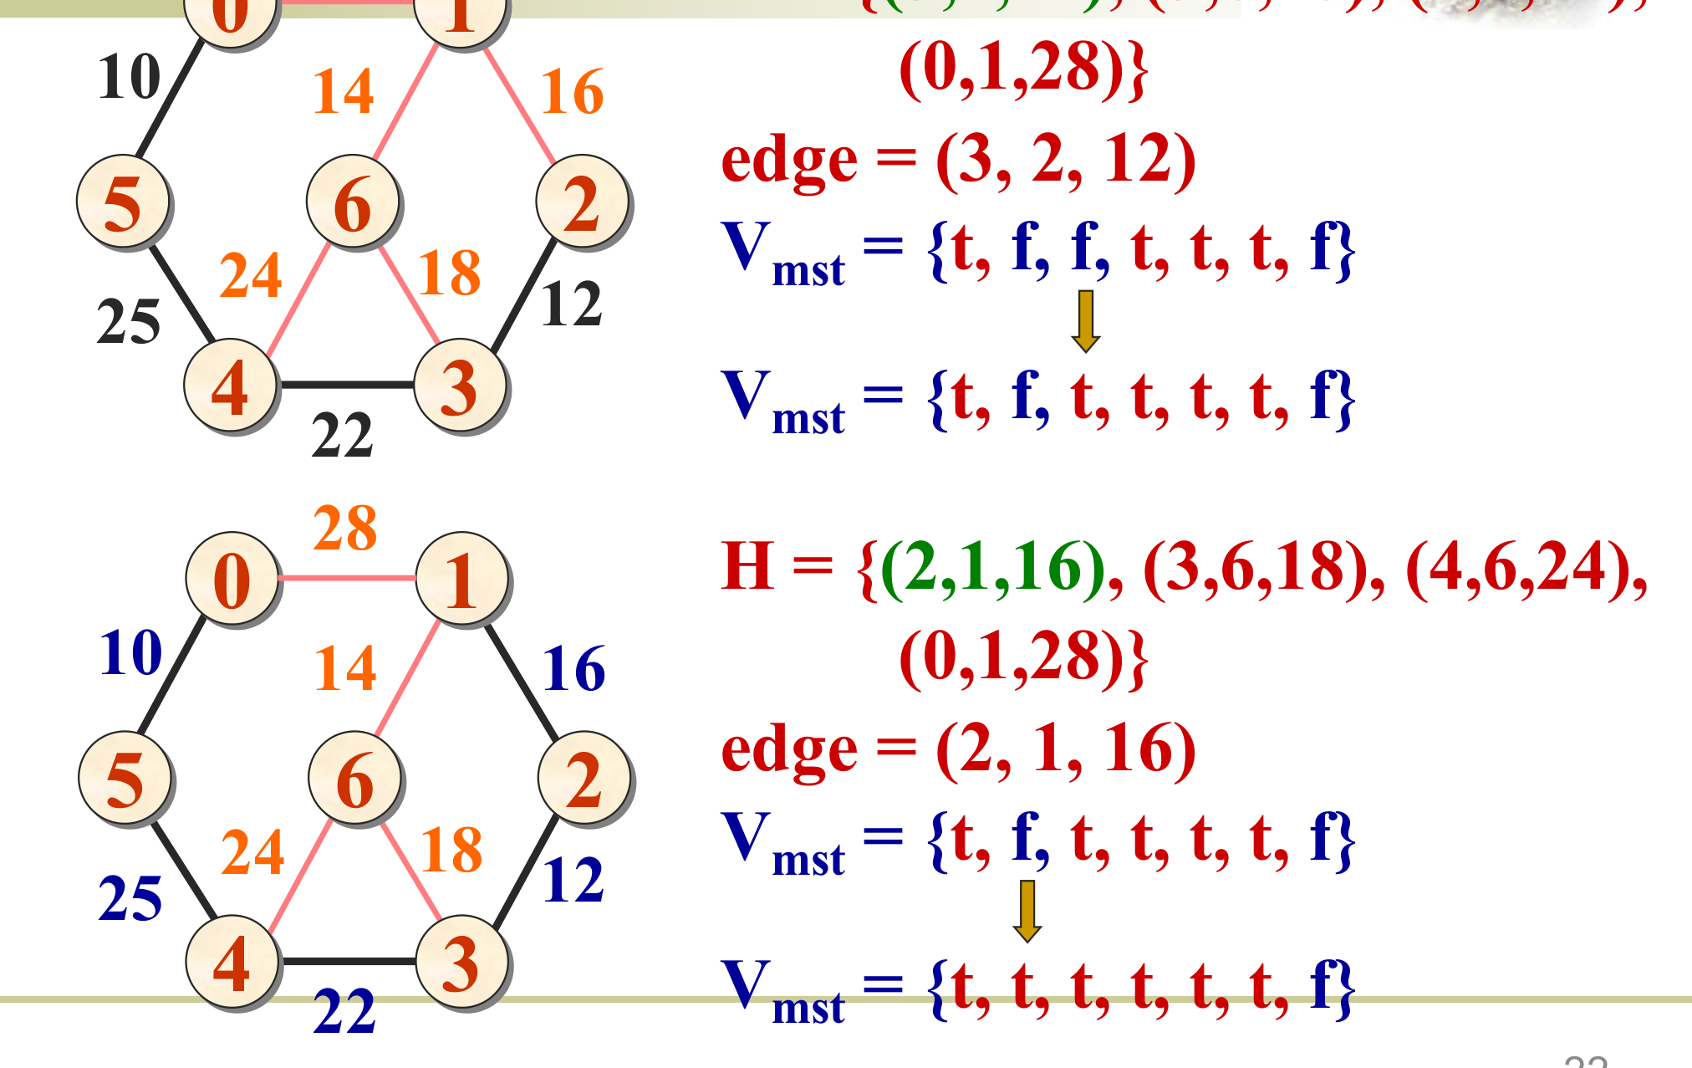
图 11-9 Prim 算法：候选边集合 H 与已选顶点集合 Vmst 的推进

11.4.3 选择与比较
• Kruskal 以边为对象，适合边稀疏的图；Prim 以点为对象，适合边稠密的图；
• 两条算法的正确性都基于最小生成树性质（贪心选择 + 无回路约束）；
• 各边权值相同时，最小生成树可能不唯一；但总权值相同。
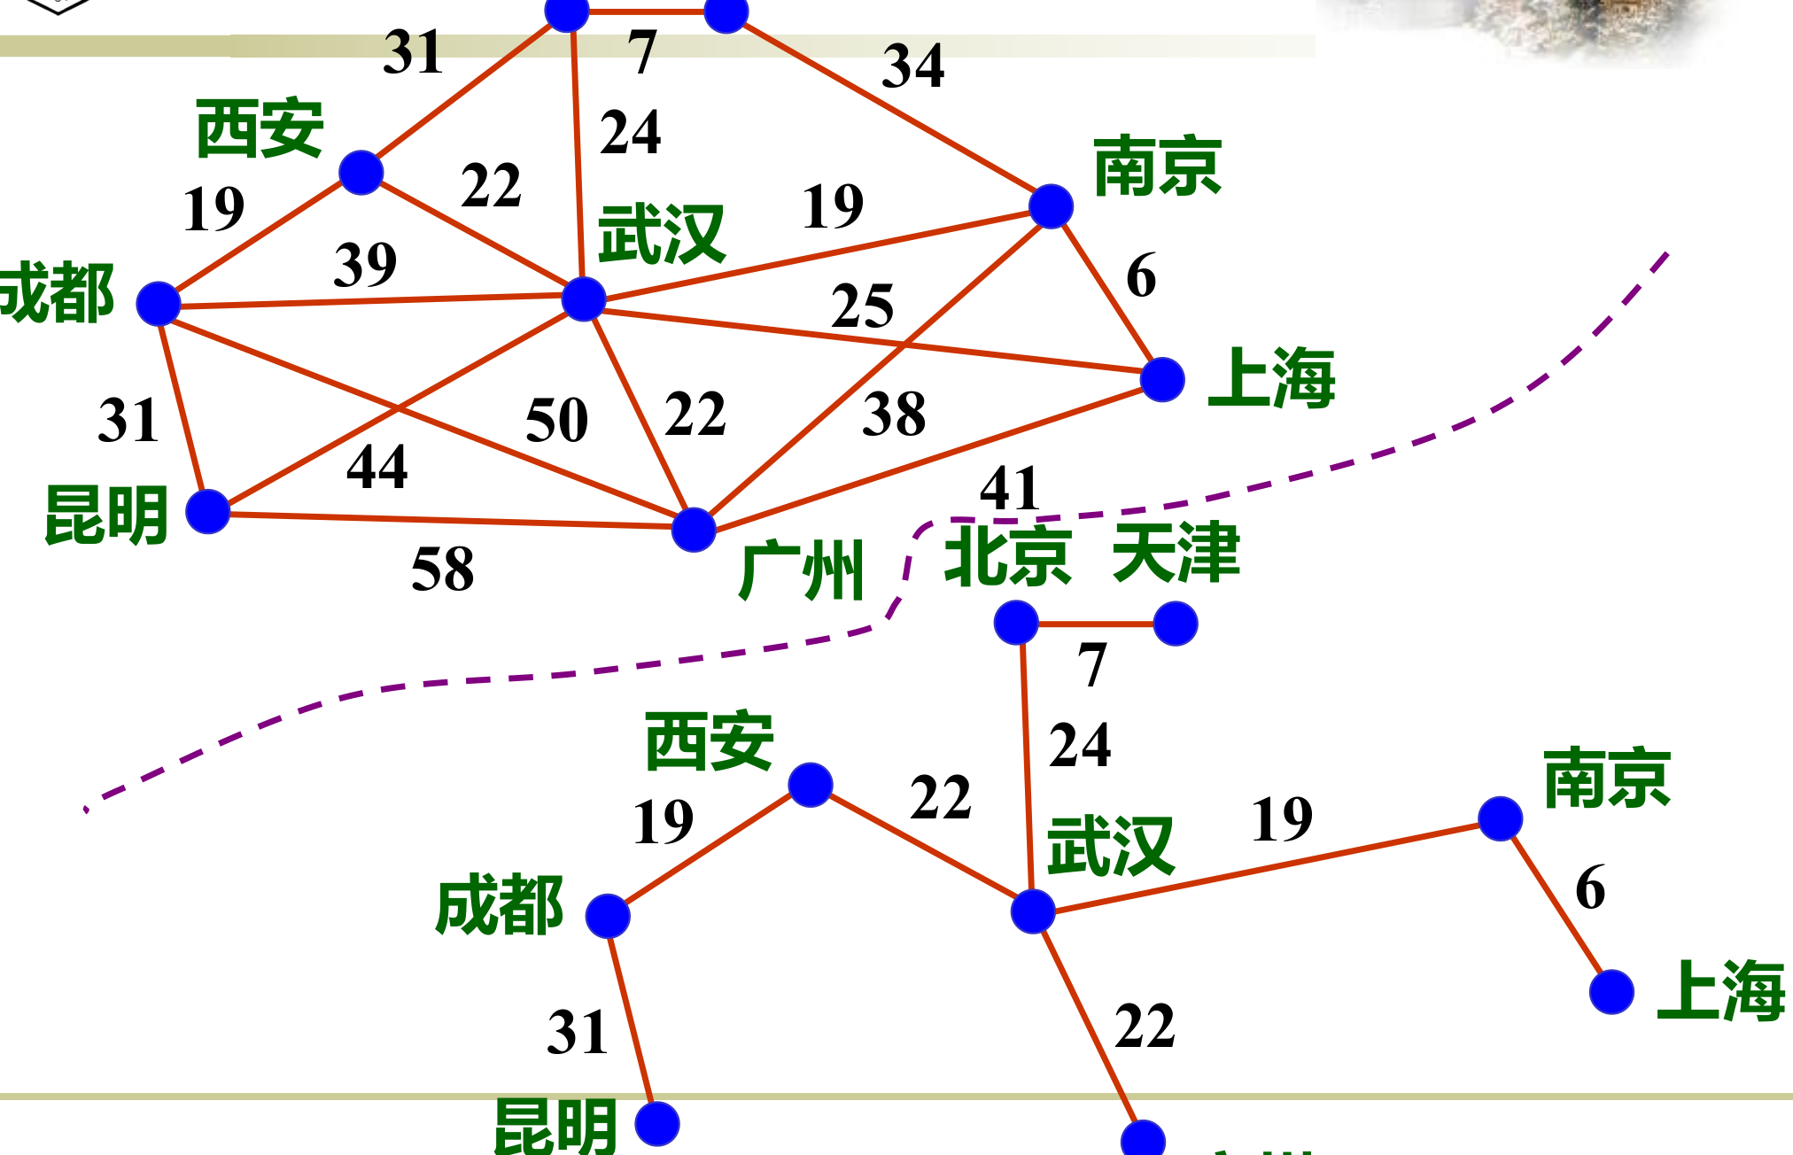
图 11-10 城市间管道铺设问题：网络（上）与最小生成树（下）

11.5 最短路径

11.5.1 Dijkstra 算法（单源最短路，非负权）
求源点到其余各顶点的最短路径，按路径长度递增次序逐个产生：
1. 初始化 $S=\{v_{0}\}$，$dist[j]=Edge[0][j]$（无边取 $∞$）；
2. 在 $V-S$ 中取 $dist$ 最小者 $u$，并入 $S$（$u$ 的最短路径已确定）；
3. 松弛：对所有 $k∈V-S$，dist[k] = min(dist[k], dist[u]+Edge[u][k])；
4. 重复②③直到 $S=V$。
图 11-11 Dijkstra 逐步求解过程及最终 dist 结果（源点 v₀）
• 辅助数组 dist[]（当前最短距离）与 path[]（路径上前驱顶点，倒推即得路径）；
• 贪心策略；要求所有边权非负——存在负权边时 Dijkstra 失效；
• 时间复杂度 O(n²)（邻接矩阵实现，选点 O(n) 重复 n 次）。

11.5.2 Floyd 算法（所有顶点对最短路）
动态规划：递推地允许“中间顶点编号不超过 $k$”的路径：
$$A^{(k)}[i][j]=min\{ A^{(k-1)}[i][j], A^{(k-1)}[i][k]+A^{(k-1)}[k][j] \}$$
• $A^{(-1)}[i][j]=Edge[i][j]$（直接边）；$A^{(n-1)}[i][j]$ 即最终最短距离；
• 用 path[i][j] 记录路径上 j 的前驱，由 path 矩阵回溯可得完整路径；
• 允许负权边，但不得存在负权回路；时间复杂度 O(n³)，代码三重循环极紧凑；
• 稠密图或要求全源最短路时选 Floyd；单源、稀疏、非负权时选 Dijkstra。

11.6 活动网络：AOV 与 AOE

11.6.1 AOV 网络与拓扑排序
AOV 网络用顶点表示活动、有向边 $⟨V_{i},V_{j}⟩$ 表示活动先后关系；若存在有向环则工程不可行。拓扑排序把所有顶点排成线性序列，使所有前驱后继关系得到满足。
1. 统计各顶点入度，建立入度为 0 的顶点栈（可直接复用 count 数组实现链式栈）；
2. 重复：退栈输出一个顶点；删去其发出的边（邻接顶点入度减 1），入度减到 0 的顶点进栈；
3. 输出顶点数少于 n，则网络中存在有向环。
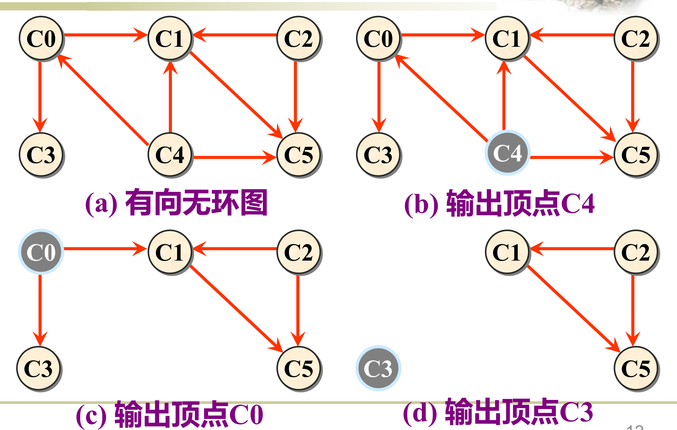
图 11-12 拓扑排序过程（依次输出 C4、C0、C3、C2…）
时间复杂度 O(n+e)：每个顶点进栈出栈一次、每条边处理一次。

11.6.2 AOE 网络与关键路径
AOE 网络用边表示活动（权为持续时间）、顶点表示事件；入度为 0 的是源点，出度为 0 的是汇点。完成整个工程的时间 = 源点到汇点的最长路径长度，这条路径即关键路径，路径上的活动为关键活动。
四个核心量的定义与递推（设活动 $a_{k}$ 在边 $⟨i,j⟩$ 上，持续时间为 $dur(⟨i,j⟩)$）：
$$Ve[j]=max\{ Ve[i]+dur(⟨i,j⟩) \} (\text{正向递推，按拓扑序}); Vl[i]=min\{ Vl[j]-dur(⟨i,j⟩) \} (\text{逆向递推})$$
$$Ae[k]=Ve[i]; Al[k]=Vl[j]-dur(⟨i,j⟩); Al[k]=Ae[k] ⇔ a_{k} \text{为关键活动}$$
图 11-13 AOE 网络示例（10 项活动、8 个事件）
表 11-1 关键路径示例的 Ve/Vl 与 Ae/Al（活动 a1—a10；Ve/Vl 对应事件 1—8）
顶点 | 1 | 2 | 3 | 4 | 5 | 6 | 7 | 8
Ve（最早开始） | 0 | 8 | 12 | 22 | 28 | 40 | 46 | 58
Vl（最迟开始） | 0 | 8 | 12 | 22 | 28 | 40 | 46 | 58
表 11-2 活动的最早/最迟开始时间（取自课件示例，余量非零者非关键活动）
活动 | a1 | a2 | a3 | a4 | a5 | a6 | a7 | a8 | a9 | a10
Ae（最早开始） | 0 | 0 | 8 | 12 | 12 | 22 | 22 | 28 | 40 | 46
Al（最迟开始） | 0 | 0 | 8 | 12 | 12 | 32 | 22 | 28 | 40 | 46
• 计算顺序：按拓扑序正向求 $Ve$，按逆拓扑序逆向求 $Vl$，再逐边求 $Ae$、$Al$；
• 事件的时间余量是 $Vl[i]-Ve[i]$；活动的时间余量是 $Al[k]-Ae[k]$；余量为 0 者在关键路径上；
• 注意：单加速某个关键活动未必缩短总工期——要缩短工期必须同时压缩所有关键路径上的关键活动；而任一关键活动延迟，整个工程必然延迟。
表 11-3 图算法的复杂度与适用条件（邻接表/矩阵实现）
算法 | 时间代价 | 适用/要点
DFS / BFS | O(n+e)（邻接表）；O(n²)（矩阵） | 遍历、连通分量、生成树/森林
拓扑排序 | O(n+e) | AOV 网络；判有向环
Kruskal（MST） | O(e log e) | 按边贪心；最小堆 + 并查集；适合稀疏图
Prim（MST） | O(n²) | 按点贪心；适合稠密图
Dijkstra | O(n²) | 单源最短路；非负权
Floyd | O(n³) | 全源最短路；允许负权边、不允许负权环
关键路径 | O(n+e) | AOE；拓扑+逆拓扑双向递推

11.7 本章易错点
• 无向图度与边数的关系：$∑deg(v)=2e$；有向图 $∑$入度$=∑$出度$=e$；完全图的边数公式别混（有向 $n(n-1)$、无向 $n(n-1)/2$）；
• 遍历序列不可直接比较大小：同一图同一起点，邻接顺序不同序列不同；考题若给出唯一答案，必有明确的邻接表顺序（按存储顺序遍历）；
• 生成树边数是 n−1；最小生成树的“最小”指权值和最小，不是边数最少；
• Dijkstra 不能处理负权边（贪心前提被破坏）；Floyd 可以处理负权边但不能有负权回路；
• 拓扑排序判环：若输出顶点数少于 n，网络有环；求所有拓扑序列时逐层枚举入度为 0 的点；
• 关键路径计算的顺序：必须先把顶点重新按拓扑序编号（或按拓扑序遍历），否则 Ve/Vl 不全；Ae/Al 是对“边/活动”定义的，不要把它们按顶点编号错位；
• AOE 中源点汇点：入度 0 的是源点、出度 0 的是汇点，整个工程的时间等于关键路径长度而非“最长边”。

第12章 排序
排序是数据处理中最常用的操作。本章按“插入、交换、选择、归并、分配”五类梳理内部排序，统一用比较次数（KCN）与移动次数（RMN）度量代价，并汇总“最好/最坏、稳定性、附加存储”三张底牌。没有任何一种排序在所有场景最优——会选、会算、会判断稳定性，是本章的考核核心。

12.1 排序的基本概念
• 排序：把一组数据元素按排序码的规律顺次排列；数据元素常含多个属性，用作排序依据的域是排序码；
• 稳定性：若排序前后，排序码相等的两元素相对次序保持不变，则方法稳定，否则不稳定；
• 内排序/外排序：数据全部在内存中排为内排序；需要在外存与内存间反复移动数据的外排序见第13章；
• 性能度量：数据比较次数 KCN 与移动次数 RMN，按平均情况估算；受初始排列影响大的算法要分最好/最坏情形。

12.2 插入排序

12.2.1 直接插入排序
将第 $i$ 个元素插入到前面已排好序的前 $i-1$ 个元素的适当位置：从后向前比较，边比较边把较大元素后移，找到位置后回填。
图 12-1 直接插入排序的排序过程（temp 暂存待插入元素）
• 最好情况（已有序）：每趟只与前面最后一个元素比较 1 次，比较 $n-1$ 次、移动 0 次；
• 最坏情况（逆序）：比较与移动都达到最大：
$$KCN_{max}=\sum_{i=2}^{n}{i}=\frac{(n+2)(n-1)}{2}≈\frac{n^{2}}{2}, RMN_{max}=\sum_{i=2}^{n}{(}i+1)=\frac{(n+4)(n-1)}{2}≈\frac{n^{2}}{2}$$
平均约 $n^{2}/4$，时间复杂度 O(n²)；稳定；附加存储 O(1)（一个 temp）。对基本有序的表效率很高——这是各种快排优化里“小规模换插入”的原因。

12.2.2 折半插入排序
在有序的前 $i-1$ 个元素中用折半搜索确定插入位置：插入第 $i$ 个元素需比较 $⌊\log_{2}i⌋+1$ 次，总比较次数
$$\sum_{i=1}^{n-1}{(}⌊\log_{2}i⌋+1)≈n\log_{2}n$$
• 比较次数与初始排列无关（只取决于 n），比直接插入的最坏好得多，但比其最好差；
• 移动次数与直接插入相同，仍依赖初始排列（平均 O(n²)）；稳定；O(1) 附加存储。

12.2.3 希尔排序（缩小增量排序）
取一个间隔 gap，把全部元素分成 gap 个子序列（相隔 gap 的元素同组），各组内做直接插入排序；然后缩小 gap（如 gap = gap/3 + 1），重复分组排序，直到 gap=1 做最后一趟。
图 12-2 希尔排序（gap = 3 的分组插入过程）
• 先大间隔：子序列短、元素跳跃大，能快速把逆序“削平”；后小间隔：表已基本有序，插入代价低；
• gap 的取法影响性能：Shell 取 $⌊n/2⌋$ 折半、Knuth 取 $⌊gap/3⌋+1$；实验统计平均比较/移动次数约在 $n^{1.25}∼1.6n^{1.25}$ 之间；
• 不稳定（跨间隔交换可能打乱相等元素次序）；附加存储 O(1)。

12.3 交换排序

12.3.1 起泡排序
最多做 $n-1$ 趟：第 $i$ 趟从后向前两两比较（$j=n-1,…,i$），逆序则交换，使最小元素“冒”到第 $i$ 个位置。用 exchange 标志：某趟无交换即提前结束。
图 12-3 起泡排序的每一趟（exchange 标志记录是否发生交换）
• 最好情况（已有序）：只执行 1 趟、$n-1$ 次比较、0 次移动；
• 最坏情况（逆序）：
$$KCN_{max}=\sum_{i=1}^{n-1}{(}n-i)=\frac{n(n-1)}{2}, RMN_{max}=3\sum_{i=1}^{n-1}{(}n-i)=\frac{3n(n-1)}{2}$$
时间复杂度 O(n²)；稳定（相等不交换）；O(1) 附加存储（一个交换用临时变量）。

12.3.2 快速排序
以某元素（如首元素）为基准 pivot，一趟划分把所有小于等于基准的元素放到左边、大于的放到右边，基准归位（这就是它的最终位置）；再对左右子序列递归。
图 12-4 快速排序的一趟划分（单边循环法：pivotpos 与基准交换）
int Partition(int low, int high) {
int pivotpos = low;
E pivot = Vector[low]; // 基准
for (int i = low + 1; i <= high; i++)
if (Vector[i] < pivot) {
pivotpos++;
if (pivotpos != i) Swap(Vector[pivotpos], Vector[i]);
}
Vector[low] = Vector[pivotpos]; Vector[pivotpos] = pivot;
return pivotpos; // 基准的最终位置
}
• 划分方法有两种常见写法：单边循环（上码，pivotpos 记录小于基准区的右界）与双边循环（左右指针交替向中间扫描、与基准交换）——题目要求“以第一个元素为基准的一趟结果”时，两种写法的中间过程不同、但同一趟的最终“基准+左右分区”结果相同；
• 最好的情形：每次划分接近等分，递归树高 $⌈\log_{2}(n+1)⌉$，平均时间 O(n log n)，空间（递归栈）O(log n)；
• 最坏情形：原序列已按序排列且取首元素为基准——每次只分出一个子序列，比较次数 $\sum_{i=1}^{n-1}{(}n-i)=\frac{n(n-1)}{2}=O(n^{2})$，递归栈 O(n)，性能不如直接插入；
• 不稳定；n 很小时快速排序反而不如简单排序（可用“小数组直接插入”优化）。

12.4 选择排序

12.4.1 直接选择排序
第 $i$ 趟在 $V[i..n-1]$ 中选排序码最小的元素，与第 $i$ 个位置交换。
图 12-5 直接选择排序（每趟选择剩余部分的最小者）
• 比较次数与初始排列无关：第 $i$ 趟固定比较 $n-i-1$ 次，总
$$KCN=\sum_{i=0}^{n-2}{(}n-i-1)=\frac{n(n-1)}{2}$$
移动次数依赖初始排列：最好 0 次、最坏 $3(n-1)$ 次（每趟都交换）；不稳定（交换可能跨越相等元素）；O(1) 附加存储。

12.4.2 锦标赛排序
用“胜者树”模拟淘汰赛：两两比较，胜者（较小者）上升到双亲，根即最小元；输出根后把对应叶子置为 $∞$，只需沿该路径重赛 $⌈\log_{2}n⌉$ 次。
图 12-6 胜者树（根 t[1]=08 为当前最小；输出后沿路径重建）
• 首次建树比较 $n-1$ 次；此后每选一个次小者至多 $⌈\log_{2}n⌉$ 次比较，总比较次数 O(n log n)；
• 需要 $2n-1$ 个结点的存储（附加空间 O(n)）；稳定；适合“从大表中反复取最小”的场景。

12.4.3 堆排序
两步：把序列“自下而上”调整为最大堆（从 $⌊(n-2)/2⌋$ 号结点起逐个 siftDown）；然后反复执行“堆顶与末尾交换 → 对前段重新 siftDown”，依次把最大元放到位。
图 12-7 堆排序：初始最大堆与交换后重新调整
• 任何情况下时间都是 O(n log n)（建堆 O(n) + n−1 次调整，每次 O(log n)）；
• 只用 O(1) 附加存储（一个交换用临时单元）——时间与空间综合最优的通用排序；
• 不稳定；适合“只要前 k 小/前 k 大”的 Top-k 场景（选最小 10 个不必全排序）。

12.5 归并排序
两路归并：把两个有序子表合并为一个有序表（用 i、j 双指针比较取小）；迭代法从长度 1 开始，反复 MergePass 使归并项长度翻倍。
图 12-8 迭代归并：len=1→2→4→8 逐趟归并
• 总时间 O(n log n)（每趟 O(n)、共 $⌈\log_{2}n⌉$ 趟）；
• 需要与原数组等大的辅助数组（附加空间 O(n)）——空间复杂度最大的常用排序；
• 稳定；适合链表排序与外排序（第13章主角）。

12.6 分配排序：基数排序（拓展）
对十进制关键码按位排序（LSD，从个位起）：每趟把元素“分配”到 10 个字桶（链队列），再按桶序“收集”；共 $d$ 趟（$d$ 为最大位数），最后得到整体有序。
• 时间 $O(d(n+radix))$（初始化桶 O(radix)、分配 O(n)、收集 O(radix)，循环 d 次）；
• 稳定（分配收集保持相对次序，这是 LSD 正确性的关键）；附加空间 O(n+radix)；
• 不基于关键字比较，突破了比较排序的 $nlogn$ 下界，但只能处理可按位分解的关键码。

12.7 内部排序方法总表
表 12-1 常用内部排序算法对比（√ 稳定 / × 不稳定）
排序方法 | 比较次数（最好/最差） | 移动次数（最好/最差） | 稳定性 | 附加存储
直接插入排序 | O(n) / O(n²) | 0 / O(n²) | √ | O(1)
折半插入排序 | O(n log n) / O(n log n) | 0 / O(n²) | √ | O(1)
起泡排序 | O(n) / O(n²) | 0 / O(n²) | √ | O(1)
快速排序 | O(n log n) / O(n²) | O(n log n) / O(n²) | × | O(log n) / O(n)
直接选择排序 | O(n²) / O(n²) | 0 / O(n) | × | O(1)
锦标赛排序 | O(n log n) | — | √ | O(n)
堆排序 | O(n log n) / O(n log n) | — | × | O(1)
归并排序 | O(n log n) / O(n log n) | — | √ | O(n)
基数排序 | O(d(n+radix)) | — | √ | O(n+radix)
• 选型口诀：n 小或基本有序 → 直接插入；n 大、追求平均最快 → 快速排序；要求最坏也是 O(n log n) 且空间 O(1) → 堆排序；要求稳定 → 归并/插入类；关键码可按位分解（整数、字符串） → 基数排序；
• 空间最大是归并排序 O(n)；比较次数与初始无关的是折半插入、直接选择（后者的比较次数固定）；
• “最后一趟开始前所有元素都不在最终位置”是希尔排序的典型特征（分组跨越式移动）。

12.8 本章易错点
• 稳定性清单：稳定——直接插入、折半插入、起泡、归并、基数、锦标赛；不稳定——希尔、快速、直接选择、堆排序；
• 最坏比较次数公式：直接插入/起泡/快速最坏都是 $n(n-1)/2$ 量级，但成因不同（逆序输入、每趟全比较、单支划分）；快排最坏发生在“已有序 + 取首元素为基准”；
• 一趟划分结果题：写出“以第一个元素为基准”的一趟结果时，不必给出中间交换过程，只需保证基准就位、左侧都不大于基准、右侧都大于基准（注意等号一侧的归属约定）；
• 堆排序的交换细节：堆顶与“未排序区末尾”交换（下标 n−1、n−2、…，不是相邻交换）；用的是最大堆但排成升序；
• 希尔排序的趟数判断：题目给两趟结果反推 gap 时，逐元素核对“相隔 gap 的子序列有序”；
• 折半插入的比较次数是 O(n log n)，但它不是稳定的改进移动——移动次数仍 O(n²)，算法整体仍是 O(n²) 级；
• “Top-k”选择：直接选择/堆排序都可，但要看清题目问“最快选出 k 个”——不需要全排序时堆排序更合适。

第13章 文件、外部排序与外部搜索
数据量超过内存时，一切以“减少访问外存次数”为中心：文件组织决定记录如何在外存安放，多级索引（B 树、B+ 树）决定如何用最少的读盘次数定位记录，外部排序则把归并与败者树搬上磁盘舞台。B 树与 B+ 树是本课程的高频考点。

13.1 外存储设备与访问时间
表 13-1 存储层次（容量递增、速度递减、单位成本递减）
层次 | 典型容量 | 典型访问延迟
CPU 寄存器 | < 1 KB | 约 0.3 ns
CPU 缓存（L1–L3，SRAM） | — | 1–10 ns
主存储器（RAM，DRAM） | 4–128 GB | 80–100 ns
外存储器（SSD/HDD） | 1–100 TB | 5–10 ms
归档存储（磁带/光盘） | PB 级 | 秒–分钟
外存访问比内存慢 5–6 个数量级，因此文件系统的核心指标是访问外存（“一次访外”）的次数。

13.1.1 磁盘
磁盘是直接（随机）存取设备：盘面有同心圆磁道，各盘面半径相同的磁道构成柱面，磁道划分为扇区（一次读写的最小单位，称为一“页/块”）；所有读写磁头随动臂同步径向移动。
图 13-1 磁盘结构：盘片、磁道、柱面、读写磁头与活动臂
一次磁盘读写的时间由三部分组成：
$$t_{io}=t_{seek} (\text{寻查时间})+t_{latency} (\text{旋转延迟})+t_{rw} (\text{数据传输})$$
• 寻查与旋转延迟都是机械动作，远大于电子线路的传输时间——所以要尽量顺序访问、批量读写；
• UNIX 以扇区（块）为分配与读写单位；MS-DOS 以簇（扇区组合）为文件分配单位。

13.1.2 磁带与缓冲区
• 磁带是顺序存取设备：两侧记录之间因启停留有记录间隙 IRG；把若干逻辑记录打包成块（blocking）可显著提高存储利用率与传输效率（如 80 字符记录成 50 条一块，利用率从 1/16 升到 0.77）；磁带读写一块时间 $t_{IO}=t_{a}+t_{b}$，适合变化少、顺序处理的批量数据；
• 缓冲区：内存中为磁盘读写开辟的区域（至少输入/输出各一）；缓冲区满时需替换算法：LRU（最近最少使用）与 Clock（二次机会）；缓冲区大小应与块大小适配。

13.2 文件组织

13.2.1 文件的基本概念
• 文件是外存上逻辑完整的一组相关记录的有序序列；记录由数据项组成——记录是存取的基本单位，数据项是使用的最小单位；
• 逻辑记录面向用户，物理记录面向外设；能唯一标识记录的数据项（集）是主关键码，否则为次关键码；
• 文件操作：检索（简单查询、范围查询、函数查询、布尔查询）与维护（插入、删除、修改、重构、恢复）；
• 评价文件组织：操作耗时与占用空间。存储结构分三类：顺序组织、直接存取组织（散列）、索引组织。

13.2.2 顺序文件
• 记录按进入先后存放；按主关键码有序则称顺序有序文件，可用折半搜索；
• 连续文件：整块连续区域存放——存取快、利用率高，但大小须事先定义、不能扩充；
• 串联文件：记录成块存放、块间用链指针链接——可扩充，但降低了存取与修改效率。

13.2.3 直接存取文件（散列文件）
用散列技术组织文件：按关键码直接确定记录地址；“块”升级为桶——一个桶可装 $m$ 个记录，第 $m+1$ 个同义词出现时才“溢出”。溢出的处理方式：
• 溢出链：基桶装满后用“溢出桶”链接（溢出桶与基桶等大，检索先基桶后溢出链）；
• 分布式溢出：每隔 G 个基桶插入一个溢出桶（桶地址公式含 $⌊i/5⌋$ 项，地址可算）；
• 相继溢出法：不设溢出桶，溢出记录放入后继桶，直到有空位；
• 删除只做逻辑删除标记，待周期性重构时物理删除；散列文件存取快、无需索引，但不能顺序存取。
图 13-2 按桶散列的溢出链（基桶 0—6 与溢出桶 O1—O7）

13.2.4 索引文件
索引文件 = 索引表 + 数据表（主文件）。索引表按关键码有序，指示逻辑记录与物理位置的对应。
• 索引非顺序文件：主文件记录无序，每个记录对应一个索引项（稠密索引）；
• 索引顺序文件：主文件按关键码有序，可分组（子表/块），一个索引项对应一组（稀疏索引，索引项存该组最大关键码与起始地址）；
• 静态索引：多级索引均为有序表，结构简单但每次修改要重组；动态索引：用可动态调整的平衡搜索树（B 树、B+ 树等），增删改都方便；
• 倒排表（次索引）：对常用属性建立“属性值 → 记录集合”的索引；单元式倒排表把“记录地址”替换为“硬件区域标识”，整个次索引成为位矩阵——多条件组合查询按位求交，极高效。
图 13-3 索引非顺序文件示例（每个记录一个索引项）
图 13-4 索引顺序文件示例（四个子表，一个索引项对应一组记录）
索引顺序文件的搜索长度：两级搜索，$ASL_{IndexSeq}=ASL_{Index}+ASL_{SubList}$。把长为 $n$ 的表分成均等的 $b$ 个子表、每子表 $s$ 个记录（$b=n/s$）：
$$\text{索引与子表都用顺序搜索：}ASL=\frac{b+1}{2}+\frac{s+1}{2}=\frac{b+s}{2}+1$$
该式在 $s=\sqrt{n}$ 时取极小值约 $\sqrt{n}+1$——比顺序搜索强、比折半搜索差，但受页块大小制约，实际 s 按块记录数确定。索引改用折半搜索时：
$$ASL≈\log_{2}(b+1)-1+\frac{s+1}{2}≈\log_{2}​\left(1+\frac{n}{s}\right)+\frac{s}{2}$$

13.3 多级索引：m 路搜索树与 B 树

13.3.1 多级索引与 m 路搜索树
数据量巨大时索引表本身也放不下内存：给索引再建索引（二级、三级…每级索引项存“本块最大关键码 + 块地址”），访问外存次数 = 读索引次数 + 1 次读记录。多级索引用 m 路搜索树表示：
• 结点结构 $(n, P_{0},K_{1},P_{1},K_{2},…,K_{n},P_{n})$：$P_{i}$ 为子树指针、$K_{i}$ 为关键码，且 $K_{i}<K_{i+1}$，子树 $P_{i}$ 中所有关键码落在 $K_{i}$ 与 $K_{i+1}$ 之间；
• 高度 $h$ 的 m 路搜索树关键码最多 $m^{h}-1$ 个（每结点满 $m-1$ 个）；AVL 树就是 2 路搜索树；
• 静态 m 路搜索树（如 ISAM）结构创建后不再变化；动态调整的典型是 B 树。
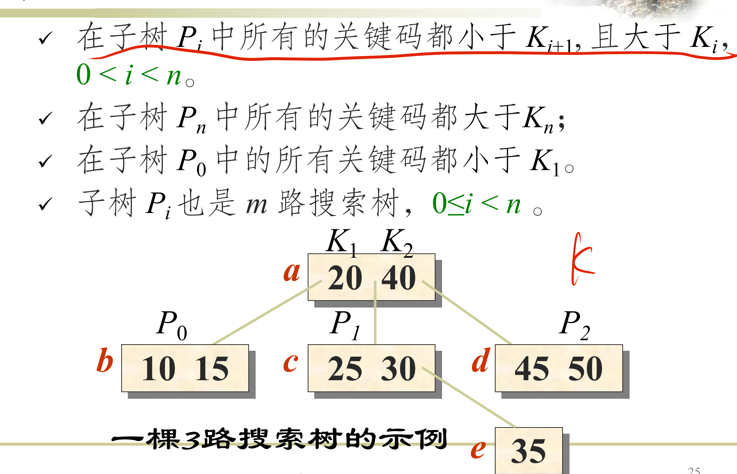
图 13-5 一棵 3 路搜索树（根含两关键码 20、40，三棵子树分居其两侧与中间）
图 13-6 ISAM 文件：主索引 → 柱面索引 → 磁道索引与溢出区（静态索引）

13.3.2 B 树的定义与性质
m 阶 B 树是平衡的 m 路搜索树：所有失败结点都在同一层，且
1. 根结点至少有 2 个子女（非空时）；
2. 除根与失败结点外，每个结点至少有 $⌈m/2⌉$ 个子女（即至少 $⌈m/2⌉-1$ 个关键码）；
3. 每个结点至多 $m$ 个子女（至多 $m-1$ 个关键码）。
搜索：结点内比较 + 沿指针下降到子树交替进行。成功时间取决于关键码所在层次，失败时间取决于树高（读盘 h 次）。树高与关键码个数 $N$ 的关系：
$$\log_{m}(N+1)≤h≤\log_{⌈m/2⌉}​\left((N+1)/2\right)+1$$
例：m = 199、N = 1 999 999 时，树高不超过 log₁₀₀(1 000 000)+1 = 4——百万级记录 4 次读盘即可定位。
m 的选择：读入一个结点的时间约为 $t_{seek}+t_{latency}+m(α+2β)t_{tran}$（随 m 线性增长），而与结点内搜索时间此消彼长，应使总时间最小；m 过大还会超出内存工作区。

13.3.3 B 树的插入与删除
插入从叶结点开始；插入后关键码个数超出上界 $m-1$ 则分裂：结点（含新关键码共 $m$ 个）从中间分成两个，中间关键码 $K_{⌈m/2⌉}$ 上移到双亲；最坏情况自底向上裂到根。
图 13-7 从空树建立 3 阶 B 树（加入 101 后 75 上移分裂）
删除分四种情形：叶结点删除后仍满足下限则直接删；否则向兄弟“借”关键码（双亲下移、兄弟关键码上移，伴随子树指针搬运）；兄弟也只有下限个数时合并两结点（双亲关键码下移），合并可能向上传播，极端时树高降低一层（根被合并掉）。

13.3.4 B+ 树
m 阶 B+ 树：所有关键码都放在叶结点中，非叶结点的关键码只是子树最大关键码的副本（参与“分界”）；叶结点按关键码从小到大顺序链接；有 $n$ 棵子树的结点含 $n$ 个关键码（与 B 树的 $n-1$ 个不同）。
图 13-8 4 阶 B+ 树的插入（叶结点分裂并复制分界关键码）
• 两套遍历方式：循叶链表顺序搜索（扇出大、适合范围查询）或从根随机搜索到叶；
• 插入只在叶结点进行：叶结点超界（$n>m$）分裂为 $⌈(m+1)/2⌉$ 与 $⌊(m+1)/2⌋$ 个索引项，并把边界关键码复制到双亲；
• 删除也只在叶结点：个数小于下限时向兄弟借（修改上层分界关键码）或与兄弟合并；上层副本仅作分界用，叶结点删了关键码，上层副本可以保留。
图 13-9 B+ 树的删除：简单删除、借索引项与结点合并（74、78 合并）
表 13-2 B 树与 B+ 树的对比
比较项 | B 树 | B+ 树
关键码位置 | 每个结点都存关键码与记录指针 | 关键码全部在叶结点；非叶只存副本（作分界）
结点内关键码数 | n 棵子树有 n−1 个关键码 | n 棵子树有 n 个关键码
叶结点 | 彼此独立，无链 | 按序链接成链表，支持顺序/范围检索
查找路径 | 可能在非叶命中 | 总要走到叶结点（路径长度稳定）
应用 | 文件索引、数据库索引 | 数据库索引（如 MySQL InnoDB）：范围查询友好

13.4 外部排序

13.4.1 基本过程与代价
1. 把输入文件按内存缓冲区大小分段读入，用内排序排好，写回外存形成初始归并段（run）；
2. 按归并树模式反复归并初始归并段，逐趟扩大归并段、减少段数，直到合并为一个有序文件。
例：4500 个记录、内存可容 750 个记录、页块 250 个——共 18 块，生成 6 个初始归并段，两路归并逐趟得 3 个、2 个、1 个归并段（归并树高 3 层）。总时间
图 13-10 两路归并的归并树（6 段 → 3 段 → 2 段 → 1 段）
$$t_{ES}=m⋅t_{IS}+d⋅t_{IO}+S⋅n⋅t_{mg}$$
其中 $m$ 为初始段数、$d$ 为访外块次数、$S$ 为归并趟数。$t_{IO}$ 含机械寻查与旋转延迟，远大于内存操作——减少 d 是外排序的唯一主攻方向。上例实测：2 路归并 $d=132$ 次，3 路降到 108，6 路只要 72——增大归并路数 k，可减少趟数与访外次数。

13.4.2 k 路平衡归并与败者树
$m$ 个初始归并段做 k 路平衡归并，一趟把 $l$ 段并为 $⌈l/k⌉$ 段，直到剩 1 段：归并趟数 $S=⌈\log_{k}m⌉$（即归并树高度减 1）。
内部归并时在 k 个记录中选小者：顺序比较每选一个需 k−1 次，S 趟总比较次数
$$S⋅(n-1)(k-1)=⌈\log_{k}m⌉(n-1)(k-1)=⌈\log_{2}m⌉(n-1)⋅\frac{k-1}{\log_{2}k}$$
其中 $\frac{k-1}{\log_{2}k}$ 随 k 增大而增大——直接多路归并会让内部比较变慢，k 大反而不划算。用败者树解决：
• 败者树是完全二叉树：叶结点存各归并段当前记录，非叶结点存两个孩子中的败者（排序码大者），根的上方单独用 loser[0] 记录胜者（最小记录）所在段号；
• 每次调整沿一条路径上升，比较次数恰为树高 $⌈\log_{2}k⌉$；
• S 趟总比较次数 = $S(n-1)⌈\log_{2}k⌉=⌈\log_{2}m⌉(n-1)$——与 k 无关，多路归并的内部开销被“消化”了。
图 13-11 败者树选择最小记录（5 个归并段，冠军 05 位于 loser[0]）
但 k 不是越大越好：k 越大，需要越多的输入缓冲区（每个归并段一个），固定内存下每个缓冲区变小，内外存交换次数反而增加——权衡后选 k。

13.4.3 拓展：置换-选择排序与最佳归并树（了解）
• 置换-选择排序：用“内存工作区 + 选择树”生成平均长度约 2 倍内存容量的初始归并段，段数 m 大幅减少，直接削减归并趟数；
• 最佳归并树：归并方案对应一棵 k 叉 Huffman 树——初始段长为叶权，WPL 即总读写量；当 $(m-1) mod (k-1)≠0$ 时，补 $(k-1)-\left((m-1) mod (k-1)\right)$ 个长度为 0 的虚段，保证每次归并都是满 k 路。

13.5 本章易错点
• B 树关键码数量范围：非根结点 $⌈m/2⌉-1∼m-1$ 个、子女 $⌈m/2⌉∼m$ 个；根至少 1 个关键码/2 个子女；例：5 阶 B 树非根最少 2 个关键码、最多 4 个；
• 分裂位置：含新关键码共 m 个，“第 ⌈m/2⌉ 个”上移；计算题按此定中间者，别数错；
• B+ 树与 B 树的关键差别：B+ 树叶层含全部关键码且链表相连、非叶只作分界（可保留多余副本）；n 子树 n 关键码；
• 归并趟数 $S=⌈\log_{k}m⌉$；tES 中主导项是 $d⋅t_{IO}$，答题时点明“减少访外次数”；
• 败者树与胜者树：败者树非叶存“败者”，冠军另设结点（loser[0]）；总比较次数 $⌈\log_{2}m⌉(n-1)$ 与 k 无关；
• 索引顺序文件 ASL 是两级之和；$s=\sqrt{n}$ 最优仅用于理论推导，实际按页块定；
• 顺序/直接/索引文件的选择：批量顺序处理→顺序文件；按键随机访问→散列文件；多属性组合查询→倒排表。

附录 A 数据结构操作与算法复杂度速查
本附录汇总全书涉及的主要数据结构操作与算法的时间代价（$n$ 为元素个数、$e$ 为边数、$m$ 为模式串长度、$k$ 为归并路数、$α$ 为装填因子）。等于把每章的“结论”浓缩成一张表，复习时可先自测、再对表。

A.1 线性结构
表 A-1 线性表、栈、队列、串、散列
结构 / 操作 | 时间代价 | 备注
顺序表：按下标取值 | O(1) | 随机访问
顺序表：搜索（顺序） | O(n) | 成功平均比较 (n+1)/2
顺序表：插入 / 删除 | O(n) | 平均移动 n/2、(n−1)/2 项
单链表：定位 / 搜索 | O(n) | 沿链推进
单链表：插入 / 删除（已定位） | O(1) | 仅改指针
双向/循环链表：插入删除 | O(1) | 已定位前提下
顺序栈 / 链式栈：进栈、出栈 | O(1) | 扩容均摊仍 O(1)
循环队列：入队、出队 | O(1) | 判满 (rear+1)%m = front
串：朴素匹配 | O(n×m) | 最坏 (n−m+1)×m 次比较
串：KMP | O(n+m) | 求 next O(m)、匹配 O(n)
散列表：插入 / 搜索 / 删除 | 平均 O(1) | 线性探查最坏 O(n)；链地址平均 ≈ 1+α/2

A.2 树与搜索结构
表 A-2 树、BST、AVL、堆、哈夫曼、B 树
结构 / 操作 | 时间代价 | 备注
二叉树遍历（前/中/后/层序） | O(n) | 非递归用栈/队列；线索化后 O(1) 辅助空间
由前序+中序建树 | O(n) | 递归切分；前序+后序不唯一
树/森林与二叉树转换 | O(n) | 左孩子右兄弟；树的先根=二叉树前序
BST：搜索 / 插入 / 删除 | 平均 O(log n)，最坏 O(n) | 树形依赖插入序列，会退化
AVL：搜索 / 插入 / 删除 | O(log n) | 插入一次旋转结束；删除可能连锁旋转
AVL 高度上界 | ≤ 1.44 log₂(n+2) | N_h = N_{h−1}+N_{h−2}+1，N_h=F_{h+2}−1
堆：取最小（最大）元 | O(1) | 堆顶
堆：插入 / 删除堆顶 | O(log n) | siftUp / siftDown
建堆（自下而上） | O(n) | 从 ⌊(n−2)/2⌋ 开始倒序调整
哈夫曼树构造 | O(n log n) | 最小堆每次取两个最小根，共 n−1 次合并
B 树：搜索 / 插入 / 删除 | O(h) 次读盘 | h ≤ log_⌈m/2⌉((N+1)/2)+1
B+ 树：搜索（随机/顺序） | O(h) | 叶链表支持范围查询

A.3 图算法
表 A-3 图存储与算法（邻接表/邻接矩阵）
算法 | 时间代价 | 要点
DFS / BFS 遍历 | O(n+e) / O(n²) | visited 数组；序列不唯一；生成树/森林
拓扑排序（AOV） | O(n+e) | 入度栈；输出不足 n 个即有环
Kruskal（MST） | O(e log e) | 最小堆 + 并查集；适合稀疏图
Prim（MST） | O(n²) | 按点贪心；适合稠密图
Dijkstra（单源最短路） | O(n²) | 非负权；dist/path 数组
Floyd（全源最短路） | O(n³) | 动态规划；允许负权边、无负权环
关键路径（AOE） | O(n+e) | Ve 正推、Vl 逆推；Ae=Al 为关键活动

A.4 排序与查找
表 A-4 排序算法与查找（详见第 12 章表 12-1 与第 8 章）
方法 | 最好 / 最坏时间 | 稳定性 | 附加存储 | 适用要点
直接插入 | O(n) / O(n²) | √ | O(1) | 小规模 / 基本有序
折半插入 | O(n log n)（比较） | √ | O(1) | 比较与初始无关
起泡排序 | O(n) / O(n²) | √ | O(1) | 带 exchange 标志
快速排序 | O(n log n) / O(n²) | × | O(log n) / O(n) | 平均最快；最坏在有序输入
直接选择 | O(n²) / O(n²) | × | O(1) | 比较次数固定 n(n−1)/2
堆排序 | O(n log n) / O(n log n) | × | O(1) | 最坏仍 nlogn；Top-k 场景
归并排序 | O(n log n) / O(n log n) | √ | O(n) | 外排序基础；空间最大
基数排序 | O(d(n+radix)) | √ | O(n+radix) | 按位分配收集
顺序查找 / 折半查找 | O(n) / O(log n) | — | O(1) | 折半要求有序顺序表
k 路平衡归并（外排序） | S = ⌈log_k m⌉ 趟 | √ | 败者树 O(k) | 总比较 ⌈log₂m⌉(n−1) 与 k 无关
使用建议：阅读时先遮住“时间代价”列自测；做题时先问三件事——数据规模（是否放得下内存）、操作类型（查找多还是增删多）、是否要求稳定——答案基本就确定了。

附录 B 高频易错点与考点速记
本附录汇总全书的“踩坑高发区”与典型考点。条目均可在正文对应章节找到完整推导；考前快速过一遍，用来定位自己的薄弱章节。

B.1 易错点汇编
表 B-1 按主题汇总的易错点与应对
主题 | 易错点 | 正确要点 / 章节
复杂度 | 把平均、最好、最坏混为一谈 | 题目未指明时按平均或最坏说明前提（§1.4）
频度计算 | 循环变量范围变化时漏乘/漏加 | 内层上界随外层变时用求和公式（§1.4）
顺序表插入删除 | 忘了表满/表空与参数合法性判断 | 插入范围 1…last+2、删除 1…last+1（§2.2）
链表操作 | 丢失指针、头指针未更新 | 先接后链；删除先暂存；带头结点简化边界（§2.3–2.5）
出栈序列 | 把“合法序列”与“任意排列”混淆 | 卡特兰数 Cₙ；模拟逆序片段判断（§3.4）
递归 | 重复计算导致指数代价 | 斐波那契 NumCall=2Fib(k+1)−1；改迭代（§3.5）
循环队列 | 队满条件漏“%”或漏“+1” | (rear+1)%m=front 判满；牺牲一格（§4.3）
next 数组 | 沿用其他教材定义导致错位 | 本课约定 next(0)=−1，其余为最长相等前后缀+1（§5.3）
数组地址 | 行优先/列优先公式混用 | LOC 公式按“前有多少元素”推导（§6.1）
压缩存储 | 上下三角公式方向弄反 | 下三角 (i+1)i/2+j；上三角 (2n−i−1)i/2+j（§6.2）
二叉树计数 | n₀=n₂+1 与 m 叉树推广混淆 | m 叉树 N₀=1+N₂+2N₃+…+(m−1)Nₘ（§7.2）
遍历还原 | 用前序+后序还原二叉树 | 必须含中序；三组可行组合（§7.4）
线索树 | 把 ltag/rtag 的方向记反 | tag=1 才是线索；后继=右子树最左（§7.5）
树森转换 | 先根/后根对应关系颠倒 | 先根↔前序、后根↔中序（§7.6）
堆 | 下标从 1 起与从 0 起混用 | 0 起：父 ⌊(i−1)/2⌋、子女 2i+1/2i+2（§7.7）
哈夫曼 | WPL 按“平均深度×权和”算 | 逐叶 wᵢ×lᵢ 求和；总结点 2n−1（§7.8）
并查集 | 把根结点的负值改成 0 | 根 parent 为 −k（k=集合大小）；合并时相加（§8.2）
ASL | 成功/失败的分母用错 | 成功除以元素数；失败除以失败位置数（§8.3）
散列 | 删元素直接置空 | 线性探查需删除标记；地址范围看清 p≤m（§9.3）
BST 删除 | 双子女情形选错替身 | 右子树中序第一个（最左）或左子树中序最后一个（§10.2）
AVL | 删除后忘记继续回溯 | 删除可能连锁旋转到根（shorter 追踪）（§10.3）
图的度 | 有向图度=入度或出度 | 度=入度+出度；Σ度=2e（§11.1）
最短路 | 负权图用 Dijkstra | Dijkstra 需非负权；Floyd 可负权、禁负权环（§11.5）
关键路径 | 只关心单个活动加速 | 缩短工期须压缩所有关键活动（§11.6）
排序稳定性 | “快选堆希”判成稳定 | 不稳定四家：快速、选择、堆、希尔（§12.8）
快排最坏 | 以为平均即最坏 | 有序输入+首元素基准 → O(n²)（§12.3）
B 树 | 关键码范围与子女范围记反 | 非根：子女 ⌈m/2⌉…m、关键码 ⌈m/2⌉−1…m−1（§13.3）
B+ 树 | 套用 B 树的 n−1 | n 棵子树对应 n 个关键码；叶含全部关键码（§13.3）
外排序 | 以为 k 越大越好 | k 大减少趟数但缓冲区变小；败者树使比较与 k 无关（§13.4）

B.2 典型考点速记（按章节）
• 绪论：数据/数据元素/数据项判别；频度与 O 记号；等概率平均比较次数 (n+1)/2；
• 线性表：顺序表平均移动 n/2 与 (n−1)/2；单链表逆置；带头结点作用；双向插入四步；
• 栈与递归：出栈序列计数（4 个元素 14 种）；中缀转后缀（isp/icp 表）；递归调用次数（阶乘/汉诺塔 2ⁿ−1/斐波那契 2Fib(k+1)−1）；
• 队列：循环队列判满/判空/元素个数公式；优先级队列与堆的关系；
• 串：KMP 手算 next 数组；模式匹配的趟数与比较次数；
• 数组与广义表：三对角矩阵地址（k=2i+j）；对称矩阵压缩；三元组表与快速转置；广义表 head/tail、深度；
• 树：性质 1–5 应用题（数叶结点、数结点）；前序+中序画树并写线索五元组；哈夫曼树构造与编码、WPL 计算；堆的建/插/删过程图；
• 集合与字典：并查集模拟合并过程；有序表 ASL 计算；判定树画法；
• 散列：填表 + ASL（线性探查/链地址）；装填因子；
• 搜索结构：BST 建树与删除（三种情形画图）；AVL 旋转判断与最小结点数（高度 7 至少 33 个）；折半查找比较次数上界（⌈log₂n⌉+1 量级）；
• 图：邻接矩阵/邻接表互画；DFS/BFS 序列（按存储顺序）；拓扑排序序列计数与判环；Kruskal/Prim 过程；Dijkstra 表格法；Floyd 矩阵迭代；关键路径 Ae/Al 表；
• 排序：各排序一趟结果识别（尤其快排“以第一个元素为基准”）；希尔 gap 反推；堆排序过程；稳定性与空间判断；
• 文件：B 树插入分裂/删除合并画图；B 树高度范围计算；外排序趟数与败者树比较次数。

B.3 答题建议
• 算法设计题：先写清“思路一两句 + 关键边界条件”，再写代码；递归题先确定递归含义与出口，迭代题先确定循环不变式；
• 画图题（AVL、B 树、哈夫曼、堆）逐步画过程图：每插入/删除一步标注 bf 或高度，便于自查与给分；
• 计算题（ASL、地址、WPL、关键路径）写出中间表：地址表/比较次数表/Ve–Vl 表，不要只写结果；
• 复杂度声明：算法题末行注明时间与空间复杂度；大 O 只留最高阶项、不带系数；
• 验算习惯：出栈序列题用栈模拟；排序序列题用“下一趟应更有序”核对；B 树题数一遍关键码个数是否在 [⌈m/2⌉−1, m−1] 内。

